Eugenio Cherubini
www.liberliber.it
Pinocchio in Affrica
Questo e-book è stato realizzato anche grazie al sostegno di:

E-text
Web design, Editoria, Multimedia
(pubblica il tuo libro, o crea il tuo sito con E-text!)
http://www.e-text.it/

QUESTO E-BOOK:

TITOLO: Pinocchio in Affrica : Libro per i ragazzi
AUTORE: Cherubini, Eugenio
TRADUTTORE:
CURATORE:
NOTE: Ricavato da libro microfilmato presente nella Columbia University Libraries, e reperibile dal sito archive.org nella pagina web https://archive.org/details/pinocchioinaffri00cher
La prima edizione del libro risale al 1903

CODICE ISBN E-BOOK: n. d.

DIRITTI D’AUTORE: no

LICENZA: questo testo è distribuito con la licenza specificata al seguente indirizzo Internet: http://www.liberliber.it/libri/licenze/

TRATTO DA: Pinocchio in Affrica : libro per i ragazzi / E. Cherubini ; con illustrazioni di G. G. Bruno. – 5a edizione. – Firenze : Bemporad, 1922. - 255 p. [6! c. di tav. : ill. ; 19 cm.

CODICE ISBN FONTE: n. d.

1a EDIZIONE ELETTRONICA DEL: 11 gennaio 2017

INDICE DI AFFIDABILITA’: 1
0: affidabilità bassa
1: affidabilità media
2: affidabilità buona
3: affidabilità ottima

SOGGETTO:
JUV019000 FICTION PER RAGAZZI / Storie Comiche

DIGITALIZZAZIONE:
Aldo Saltapalo, esp687@libero.it

REVISIONE:
Mario Sciubba Caniglia

IMPAGINAZIONE:
Aldo Saltapalo, esp687@libero.it

PUBBLICAZIONE:
Catia Righi, catia_righi@tin.it
Informazioni sul "progetto Manuzio"
Il "progetto Manuzio" è una iniziativa dell’associazione culturale Liber Liber. Aperto a chiunque voglia collaborare, si pone come scopo la pubblicazione e la diffusione gratuita di opere letterarie in formato elettronico. Ulteriori informazioni sono disponibili sul sito Internet:
http://www.liberliber.it/
Aiuta anche tu il "progetto Manuzio"
Se questo "libro elettronico" è stato di tuo gradimento, o se condividi le finalità del "progetto Manuzio", invia una donazione a Liber Liber. Il tuo sostegno ci aiuterà a far crescere ulteriormente la nostra biblioteca. Qui le istruzioni:
http://www.liberliber.it/aiuta/
E. CHERUBINI
PINOCCHIO
IN AFFRICA
Libro per i ragazzi
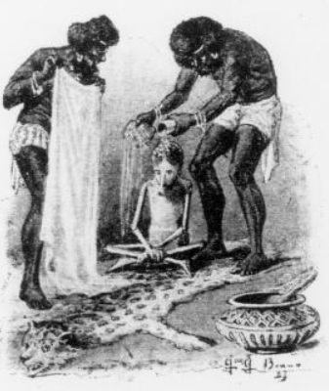
Con illustrazioni di G. G. BRUNO
QUINTA EDIZIONE
R.BEMPORAD & FIGLIO
EDITORI ◦◦ FIRENZE
ALLE MIE BAMBINE
JOLE e NELLA.
Indice generale
I.
Come andò che Pinocchio per quel giorno e per molti altri ancora mancò alla scuola. 11
II.
Pinocchio assiste alla sfilata di un gran corteo che percorre tutte le strade della città, e poi rientra nel baraccone tra gli entusiastici applausi della folla. 17
III.
Primo gran discorso del Direttore del baraccone, e spavento di Pinocchio che, non volendo, si trova nel serraglio delle bestie feroci. 20
IV.
Secondo gran discorso del Direttore del baraccone. - Pinocchio fa amicizia colle bestie feroci e porta loro da bere. 26
V.
Animata conversazione di Pinocchio colle bestie feroci, e sua risoluzione di andare in Affrica. 32
VI.
Pinocchio vuol far morire di sete le bestie feroci, ma poi riempita la secchia torna di nuovo nel serraglio. 36
VII.
Terzo gran discorso del Direttore con accompagnamento di fischi del pubblico, mentre Pinocchio si congeda dalle bestie feroci. 39
VIII.
Pinocchio ritorna a casa, dove trova una lauta cena e mangia con molto appetito, ma la notte dorme male. 45
IX.
Pinocchio incontra un omino che vende i datteri, e assaggiatone uno, parte precipitosamente per l’Affrica senza nemmeno dir nulla al babbo. 49
X.
Pinocchio nuota tutta la notte, fino a che batte il capo in una scogliera, dove si addormenta e dorme più di un giorno intero. 53
XI.
La prima notte di Pinocchio in Affrica, e cose incredibili che gli accadono. 58
XII.
Festosa accoglienza a Pinocchio in Affrica e prime noie della sua celebrità. 64
XIII.
Pinocchio entra in una trattoria e mangia, ma non avendo da pagare il conto, viene arrestato e poi rilasciato dai carabinieri neri. 68
XIV.
Come Pinocchio dal grado di eccellenza passò a quello di sguattero della trattoria. 73
XV.
Pinocchio venditore di acqua, e suo giro per la città dove sentirete quel che gli accade. 77
XVI.
Corsa precipitosa di Pinocchio a cavallo a un cane, e sua rovinosa caduta in un oscuro burrone. 81
XVII.
Pinocchio, rimasto al buio, è costretto a stare un pezzo dentro una caverna, poi trova da bere e si empie d’acqua.... 85
XVIII.
Pinocchio vede una carovana camminare col capo all’ingiù e le gambe per aria. Sua meraviglia e suo proponimento di unirsi a quella gente. 88
XIX.
Pinocchio, facendosi toccare il naso da un marmocchio, ottiene di sfamarsi e beve un bicchierino d’acquavite anaciata, che gli scioglie un po’ troppo la lingua. 91
XX.
Pinocchio viaggia insieme alla carovana, tra le maggiori cortesie del capo della medesima. 97
XXI.
Pinocchio corre pericolo di essere venduto per un dente d’elefante e per un corno di rinoceronte. 100
XXII.
Pinocchio, quasi morente di fame e di stanchezza, entra in un bosco dove trova delle frutta che non erano mangiabili. Poi un uccello gli indica un alveare colmo di dolcissimo miele. 105
XXIII.
Pinocchio, piantonato da un leone, corre pericolo di morire arrostito, ma capita una giraffa che lo libera con la morte del leone; allora Pinocchio, ubriacatosi col miele, si addormenta profondamente. 111
XXIV.
Pinocchio, svegliandosi, si trova circondato da una torma di selvaggi, che lo portano a spalla dinanzi al loro Re. Il burattino passa un brutto quarto d’ora. 117
XXV.
Pinocchio è preso a sassate dalle scimmie, alle quali poi fa fare gli esercizi militari. 125
XXVI.
Pinocchio, mentre cerca un luogo per stare al coperto, trova un ricovero dove si addormenta, e fa un sogno che si verifica sul momento. 129
XXVII.
Corsa velocissima di Pinocchio attraverso il deserto dentro un uovo di struzzo e sua caduta in un pantano. 133
XXVIII.
Fiero combattimento di due struzzi, uno dei quali diventa un uomo nero, che vuole acchiappare Pinocchio 137
XXIX.
Pinocchio va a bagnarsi in un fiume, ma è ingoiato da un grosso coccodrillo, che poi lo risputa sulla spiaggia. 141
XXX.
Gli uomini selvaggi vedendo scaturire Pinocchio dalla bocca del coccodrillo Io credono una divinità, e prima gli tirano colle frecce avvelenate, poi lo eleggono imperatore. 146
XXXI.
Come passò la prima notte Pinocchio I imperatore e re di tutti i re affricani. 152
XXXII.
L’imperatore Pinocchio I dubita di essere malato, chiama il medico che lo dichiara sanissimo, ed è spalmato di burro e asperso di polvere d’oro. 157
XXXIII.
Il gran ciamberlano annunzia all’imperatore Pinocchio I che è rimesso alla scelta di Sua Maestà se vuole prendere le nerbate obbligatorie subito o alla fine del mese. 160
XXXIV.
Le occupazioni di Pinocchio I nei primi giorni di regno. Ricevimenti e pranzi ufficiali. 163
XXXV.
Il primo discorso imperiale di Pinocchio I, e sua formale promessa di non introdurre nei suoi Stati l’istruzione obbligatoria. 170
XXXVI.
Mharameho, il paggio favorito di Pinocchio I, insegna a Sua Maestà il modo di diventare nero come un corvo. 175
XXXVII.
Pinocchio a cavallo ad un bove si reca alla caccia dell’ippopotamo, dove, facendo prodigi di valore, cresce di più nella stima de’ suoi fedelissimi sudditi. 180
XXXVIII.
L’Imperatore Pinocchio presiede per la prima volta l’alta Corte di giustizia, e fa stupire tutti per l’acutezza delle sue sentenze. 186
XXXIX.
L’imperatore Pinocchio stabilisce di fare un gran viaggio per i suoi Stati, ma per la strada si accorge che i ministri vogliono ucciderlo, e perciò si dà alla fuga. 195
XL.
Il gran ciamberlano, acchiappato Pinocchio, gli annunzia che il suo regno è finito, e, per guadagnarsi il pane ambedue, l’obbliga ad entrare in una gabbia di scorza d’albero. 202
XLI.
Il gran ciamberlano espone Pinocchio sulle pubbliche piazze, guadagnando molti quattrini e molti regali. 206
XLII.
Pinocchio stanco di condurre quella vita oziosa di scroccone, manda in pezzi la gabbia in presenza degli spettatori, e saltando sulle loro teste, corre alla spiaggia del mare, vi si getta a nuoto e torna a casa. 211

I.
Come andò che Pinocchio per quel giorno e per molti altri ancora mancò alla scuola.
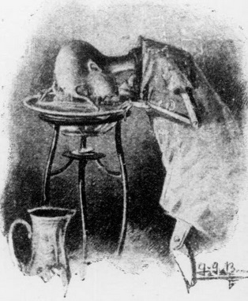
Una mattina Pinocchio si buttò giù dal letto quasi avanti giorno.
Si era svegliato con una gran voglia di studiare, cosa che non gli accadeva tanto spesso. In fretta e furia, immerse la sua zucca di legno nell’acqua fresca, sbuffò forte forte, si asciugò, fece tre salti per sgranchirsi le gambe, e in un momento si trovò seduto a tavolino.
Ci aveva da fare dodici somme, quattro pagine di calligrafia, e da imparare a memoria una bella favoletta intitolata «Il cane e la lepre.»
Incominciò subito dalla favoletta, e si diede a declamare come un eroe da tragedia:
«Un cane andava vagando per un campo, quando sur un greppo scòrse una lepre, che se ne stava brucando la tenera erbetta....»
— Vagando.... quando.... brucando.... Il maestro dice che questo è molto bello e sarà; io non ho nulla in contrario; daccapo.
Un cane andava vagando per un campo quando.... quando.... vide.... scòrse.... una lepre che.... che.... che.... Ancora non la so; daccapo.
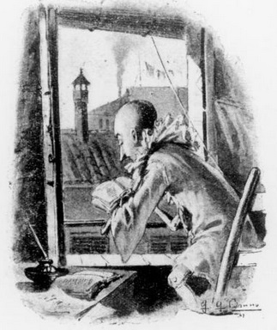
Un cane andava brucando.... brucando.... Ma che brucando!... il cane non brucava un bel nulla!... Questa favoletta è difficilissima; io non la imparo di certo! Già coi cani e colle lepri non me la sono mai detta!... Facciamo le somme.
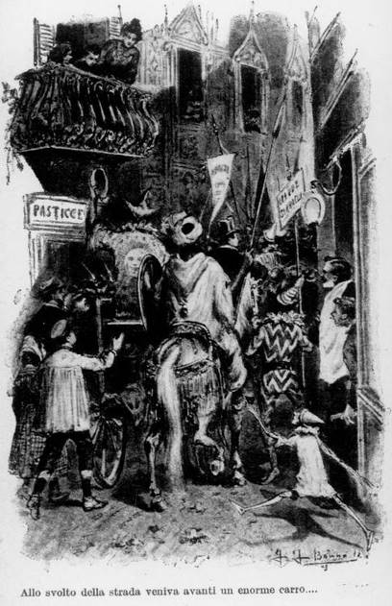
Otto e sette diciassette e tre diciannove e sei ventitrè...; segno due e porto tre.... Nove e tre undici e quattro quattordici, segno il numero intero: uno, quattro; totale quattrocento tredici....
Ah! benissimo! le somme sono proprio il mio forte! Per l’aritmetica già, non fo per dire, ho avuto sempre una gran disposizione.... Facciamo la prova. Otto e sette sedici e tre ventuno e sei ventiquattro; segno quattro.... To’! Non torna!... Riproviamo: Otto e sette quattordici e tre diciannove e sei.... Non torna nemmeno ora!...
Ho capito; stamattina per le somme tira vento contrario.... Sarà meglio fare due passi all’aperto. —
E in cosi dire Pinocchio uscì sulla strada e aspirò due belle boccate di aria mattutina.
— Ah! qui almeno si respira — disse molto soddisfatto. — Peccato che cominci a sentir fame, per-chè le cose stamani non si metterebbero tanto ma-laccio!... In quanto alle lezioni c’è sempre.... —
Uno strano rumore di ruote cigolanti, di campanelle squillanti, di voci umane e animalesche troncò a un tratto la profonda meditazione del burattino.
Allo svolto della strada veniva avanti un enorme carro tirato da tre poderosi muli, e dietro un lungo codazzo di uomini e di donne, vestiti nelle più strane foggie, a piedi, a cavallo, seduti o sdraiati sopra altri carri, uno più grosso e più pesante dell’altro.
Chiudevano il corteo due mori col turbante in capo, colla lancia in resta, con lo scudo al petto, su due cavalli bianchi come la neve.
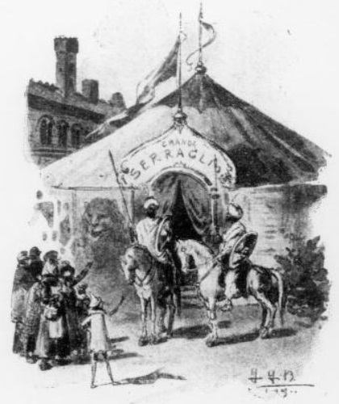
Pinocchio era rimasto a bocca spalancata, fermò stecchito che pareva di legno; e soltanto quando furono passati i mori si ricordò di aver le gambe, e si accòrse che queste lo portavano dietro al corteo, come se ce lo avessero attaccato con una corda!
E camminò, camminò fino a che tutti i cariaggi e tutta quella gente non si fu fermata sulla piazza principale del paese.
Allora un uomo grande e grosso, con un vocione di basso in mi bemmolle, si diede a dar comandi a destra e a sinistra; e in pochi momenti, da una parte dello sterrato, sorse un baraccone a cono, che sottrasse alla vista di Pinocchio e dei molti curiosi accorsi da ogni parte, carri, cavalli, muli, asini e uomini. Solo i due mori col turbante in capo, la lancia in resta e lo scudo al petto, su due cavalli bianchi come la neve, rimasero fuori a guardia dell’entrata, coperta da una grossa tela.
In quel momento sonava la campana della scuola; ma Pinocchio e tutti gli altri suoi compagni, pare impossibile! quel giorno non la sentirono affatto.…
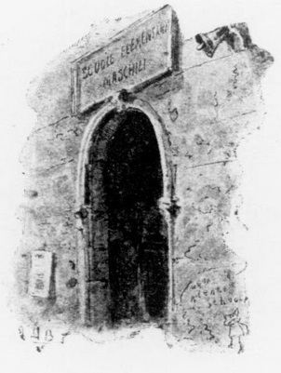

II.
Pinocchio assiste alla sfilata di un gran corteo che percorre tutte le strade della città, e poi rientra nel baraccone tra gli entusiastici applausi della folla.
Sicuro; anche quel giorno la campanella della scuola suonò, e forse più a lungo del solito; ma dentro al baraccone si sentiva un gran rumore di martelli, suoni di strumenti, nitriti di cavalli, ragli d’asini, ruggiti di leoni, di tigri e di pantère, urli di lupi, belati di cammelli, strida di scimmie; un vero pandemonio che metteva spavento.
Poi, a un tratto, il solito vocione di basso in mi bemmolle si levò sopra a quel tumulto, e si fece un silenzio profondo.
Allora i due mori alzarono con le lancie la tenda che chiudeva l’entrata del baraccone, e subito comparvero uomini vestiti in tutti i modi possibili e immaginabili, e donne in maglia con certi bellissimi mantelli di seta, con diademi in testa tempestati di brillanti, coi capelli sciolti e ornati di penne di mille colori, montate su cavalli coperti sino agli zoccoli di ricche gualdrappe di seta a strisce bianche, rosse e verdi.
E subito dietro al variopinto corteo veniva una carrozza tutta risplendente di oro e di argento, tirata da quattro cavallini color caffè e latte, guidati dal Direttore della compagnia, quell’uomo grande e grosso, con quel vocione che faceva paura persino ai leoni. Ma ora nessuno lo avrebbe riconosciuto, a vederlo lì steso mollemente in quella bella carrozza, col suo bravo cappello a cilindro, lustro come uno specchio, con un golettone che gli fasciava il collo sino agli orecchi, coll’abito nero, con certi stivaloni che gli arrivavano alle coscie, e un paio di guanti bianchi che abbagliavano. Anzi, per farseli più ammirare, faceva saluti a destra e a sinistra, lasciando libere le redini ai cavallini: cosa che riempiva tutti di meraviglia e di ammirazione.
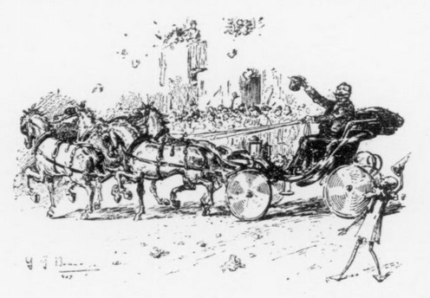
Intanto una musica composta di trombe, tromboni, gran cassa e due paia di piatti, aveva intonata una marcia trionfale, e agli sguardi attoniti della gente che assiepava le vie, sfilò un corteggio che nessuno, al mondo, aveva mai veduto l’uguale.
Il burattino credeva di sognare, e andava stropicciandosi gli occhi per provare se era sveglio o se dormiva. Non si accorgeva nemmeno di avere una gran fame, anzi sentiva lo stomaco pieno come se avesse mangiato allora allora una porzione di spaghetti al sugo.
Quando il corteggio fu rientrato nel baraccone, e i due mori col turbante in capo, colla lancia in resta, con lo scudo al petto, su due cavalli bianchi come la neve si furono collocati all’entrata, il Direttore della compagnia uscì fuori col cilindro in mano, e lisciatisi ripetutamente i lunghi baffi, aprì la bocca e pronunziò solennemente il magnifico discorso che leggerete nel seguente capitolo.

III.
Primo gran discorso del Direttore del baraccone, e spavento di Pinocchio che, non volendo, si trova nel serraglio delle bestie feroci.
«Signore e signori! Cólto e gentile pubblico; abitanti indigeni di questa nobile terra; valorosi ufficiali e soldati dell’inclita guarnigione, pace, salute e denari.
«Signore e signori! Prima di tutto una dichiara-zione. Io non mi sono fermato in questa illustre città per un ignobile scopo di guadagno. Lungi da me qualunque basso fine di vile speculazione. Io giro il mondo col mio serraglio, composto delle bestie più rare che si conoscano, comprate da me coi miei particolari tesori nel centro dell’Affrica, che io non faccio lavorare se non nelle grandi capitali. Ma oggi per l’appunto, essendosi gravemente ammalata la madre del primo scimmiotto della compagnia, ho dovuto far qui una piccola fermata per consultare uno degli illustri medici di questa nobile città.
«Approfittino perciò, signore e signori, di questa felice combinazione, per visitare ed ammirare cose non mai vedute, ed utilissime a conoscersi da tutti i cittadini di un libero stato.
«Io lavoro per la scienza, lavoro per la istruzione dei popoli....
«Si facciano dunque avanti, signore e signori ch’io sarò felicissimo di mettere a loro disposizione il mio serraglio, che nelle grandi città non si può visitare per meno di dieci lire.
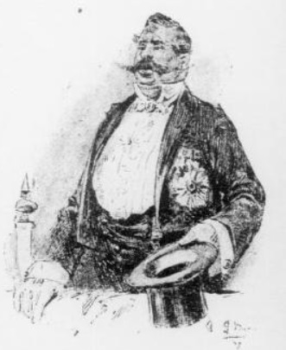
«Avanti, avanti ! Le signore donne e i signori uomini, due misere lire; ragazzi e soldati di bassa forza una sola lira, sì; una sola lira!»
Pinocchio, che si era messo in prima fila, e stava già per approfittare della squisita cortesia di quel degno galantuomo, a sentirne le ultime parole, provò il medesimo gusto che se gli avessero data una pedata negli stinchi.
Guardò trasognato il Direttore come per dirgli:
— Che discorsi sono questi?! O non aveva detto che girava il mondo per?... — Ma quando vide uno degli spettatori che, per passare, aveva buttato nel vassoio un bel pezzo da due lire nuovo fiammante, gli cadde addirittura l’animo, e abbassò malinconicamente la testa.
Passati due o tre minuti in dolorosa meditazione, il burattino si ficcò disperatamente le mani in tasca, sperando di trovarci una lira dimenticata; ma, per quanto cercasse, non cavò fuori che un pizzicotto di briciole secche.
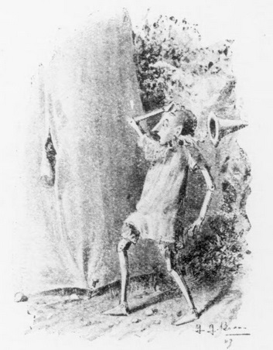
Il disgraziato si torturava il cervello a pensare come avrebbe potuto procurarsi una lira; e andava esaminandosi il vestito che avrebbe venduto tanto volentieri, ma non vedeva lì intorno un compratore possibile. Non sapendo a qual santo raccomandarsi, andava girando intorno al baraccone come un lupacchiotto intorno all’ovile quando vuol far la festa a qualche agnello. E gira, gira e rigira, gli venne fatto di trovarsi in un punto dove un vecchio muro, quasi a contatto del baraccone, lo toglieva alla vista di tutti.
Allora accostò l’orecchio alla tenda, poi vi accostò l’occhio, e, a furia di cercare, alla fine incontrò un piccolissimo foro dal quale, se non fosse stato tanto stretto, avrebbe potuto vedere benissimo.
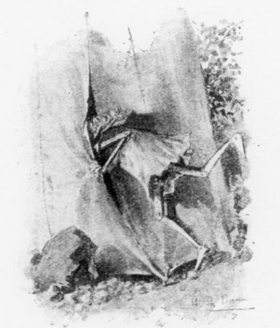
La contentezza di Pinocchio non si può descrivere! Risoluto di approfittare di quella favorevolissima occasione per godersi lo spettacolo lì all’aria libera, e senza spesa, pensò subito di ficcare nel bucolino il suo dito indice lungo e secco, che in un momento passò di là.
Preso dalla paura che qualche leone disoccupato non glielo avesse a portar via, il burattino ritirò precipitosamente il dito a sè, ma, nello sforzo che fece, che è che non è, crac, la tela si squarcia per più di un palmo.
Lì per lì la paura crebbe a mille doppi nell’animo di Pinocchio; ma ormai, paura o no, la buca era aperta, e fatto passare prima un braccio, poi la testa, poi l’altro braccio, in un batter d’occhio si trovò dentro al baraccone.
Qui peraltro non finivano i guai!
Pinocchio era entrato proprio in mezzo al gabbione delle bestie feroci!...
Lui non le vedeva, ma le sentiva arrotare i denti che era uno spavento. Anche le bestie lo sentirono, perchè, appena fatto un passo, il burattino fu preso assai poco garbatamente per le spalle e per la punta del naso, mentre due o tre voci gli ruggivano agli orecchi:
— Chi va’ là?
— Per carità, signori elefanti!...
— Qui non ci sono elefanti.
— Perdono, signori leoni!
— Qui non ci sono leoni.
— Scusino, signore tigri!
— Non ci sono tigri!
— Signore scimmie!
— Niente scimmie.
— Signori uomini!
— Qui non ci sono nè uomini nè donne: qui ci sono affricani d’Affrica che funzionano da bestie feroci a due lire e cinquanta al giorno.
— Ma gli elefanti dove sono?
— In Affrica.
— E i leoni ?
— In Affrica.
— E le tigri e le scimmie?...
— In Affrica. Ma tu da che parte sei scaturito? Che cosa vieni a fare, nella gabbia delle bestie feroci? Non hai veduto quel che c’è scritto sulla porta «qui non possono entrare che le persone addette»?
— Io al buio non so leggere; — rispose Pinocchio tremando a verga a verga — non sono mica un gatto io !... —
A quelle parole tutti quanti si misero a ridere pian piano.
Pinocchio si riconfortò un po’, e disse fra sè:
— Mi paiono buone persone queste bestie feroci!... —
E voleva far loro un bel complimento, ma ecco la voce del Direttore della compagnia, che si rimise a gridare con quanto fiato aveva in gola.

IV.
Secondo gran discorso del Direttore del baraccone. - Pinocchio fa amicizia colle bestie feroci e porta loro da bere.
«Avanti, avanti, signori! la spesa è poca, e il divertimento è.... grandissimo. L’entrata non dura che un’ora, un’ora sola; scoccati i sessanta minuti si darà principio allo spettacolo, dove, tra le altre bellissime cose, potranno ammirare il grande com-battimento del terribile leone Zumbo colla sua si-gnora, la terribilissima leonessa Zumba. Assiste-ranno all’indescrivibile scena della tigre reale che atterra l’orso bianco, e dell’elefante che con la sua proboscide alza di peso.... tutto il baraccone!... Si passerà poi alla parte più strabiliante dello spettacolo; al gran pasto delle belve. Uditele, signore e signori, come prevedono l’avvicinarsi del momento in cui faranno mostra delle loro terribili zanne, e degli acuti unghioni. Ascoltatele, signore e signori....»
A queste ultime parole il burattino, che aveva fatto l’occhio a quel buio, vide tutti i funzionanti da bestie feroci, mettersi alla bocca, chi un corno di bove, chi una nicchia di mare, chi un fischio di terracotta, e giù ruggiti, barriti, urli, strida da far rabbrividire. Poi il Direttore alzò novamente la voce gridando:
«Avanti, avanti; le signore donne e i signori uomini due lire; ragazzi e soldati di bassa forza una sola lira. Musica!»
Zum! zum! zum! perepè perepè! Zum! zum! zum! parapapappà, parapapappè!
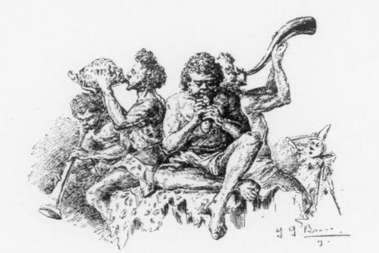
Pinocchio passava di sorpresa in sorpresa, e, desiderando di godersi come spettatore tutte quelle meraviglie, cercava un pretesto qualunque per al-lontanarsi dalle bestie feroci. Perciò, preso il suo coraggio a due mani, disse col miglior garbo di questo mondo:
— Scusino, signori, se non hanno altro da comandare....
— Nulla da comandare, — rispose bruscamente un uomo con certi baffoni, che faceva da leone — e se non te ne vai via presto, ti faccio mangiar vivo dal grosso scimmione che tu hai lì dietro alle spalle.
— Ma!... farebbe una gran brutta digestione — disse il burattino mentre ficcava il capo nella buca della tenda.
— Ohe! ragazzo, guarda come parli! — esclamò più irosa la medesima voce.
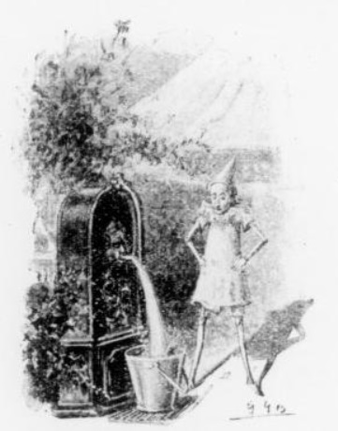
— Ho detto che a mangiar me il vostro scimmione farebbe una gran brutta digestione! — rispose Pinocchio tirando in dentro la testa. — O che crede che abbia voluto canzonarlo!... Dio me ne guardi! Io sono entrato qui per caso, mentre tornavo da fare una passeggiata; e ora, se permettono, vorrei andarmene a casa dal mio babbo che mi aspetta. Dunque se non hanno da comandare altro, tanti saluti: arrivederci, e stian bene.
— Senti, ragazzo, — disse allora un omone che faceva da elefante — io ho una gran sete e ti darò un bel soldo nuovo se ti riesce di riempire questa secchia alla fonte e portarmela qui.
Come?!... — rispose Pinocchio offeso — non faccio mica il servitore io! Ma per questa volta, guardi! tanto per contentarla, anderò subito! — E, messo il capo nel solito buco, spiccò un salto, corse alla fonte e tornò in un batter d’occhio con la secchia piena.
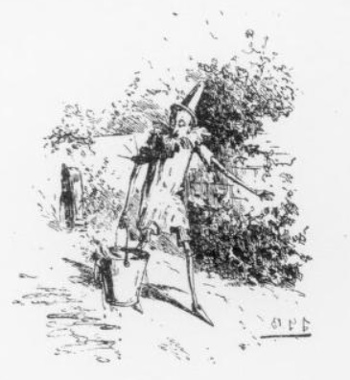
— Bravo ragazzo, bravo burattino ! — dicevano sotto voce tutti quegli uomini mentre si passavano l’uno coll’altro la secchia.
Pinocchio andava in brodo di giuggiole!... Non si era mai sentito tanto soddisfatto come in quel momento.
— Che brava gente, — disse fra sè — e come ci starei volentieri, con loro! —
Frattanto la secchia era vuota, e qualcuno non aveva bevuto.
— Devo andare a riempirla? — disse pronto il burattino.
E senza aspettare la risposta, volò alla fonte.
Quando tornò non gli mancarono nuove lodi, e ringraziamenti; sicchè l’amicizia di Pinocchio con le bestie feroci era già fatta.
Ora non pensava nemmeno ad andarsene; anzi gli era entrata in corpo una voglia matta di conoscere un po’ meglio la storia di quelle brave persone, condannate a fare da bestie feroci. Perciò, dopo essere stato un momento in silenzio, si rivolse gar-batamente a quello che lo aveva mandato per l’ac-qua e disse:
— Dunque lei viene dall’Affrica?!...
— Sì, io sono affricano; e anche tutti i miei compagni sono affricani.
— Senti!... ci ho proprio piacere!... E.... scusi, è un bel paese l’Affrica?...
— Altro se è un bel paese! Un paese, caro mio, dove c’è d’ogni ben di Dio, e dove danno tutto a ufo!... Un paese dove da un momento all’altro ti può accadere l’impossibile, dove da servitore, puoi diventare a un tratto padrone; da semplice cittadino, re o imperatore. E poi, alberi più alti del campanile, coi rami che arrivano fino a terra, carichi di frutta squisite, che si possono cogliere senza alzare una mano. Foreste incantate dove tu trovi selvaggina quanta ne vuoi, che si fa uccidere, squartare e infilzare che è proprio un gusto. Tronchi di vecchi alberi dove le api fabbricano un miele tanto dolce che non si rifinisce mai di leccarsi le labbra, e che tutti ne possono mangiare quanto vogliono.... Ricchezze poi!... —
Chi sa quell’uomo dove sarebbe arrivato colle sue descrizioni se in quel momento non si fosse sentita di nuovo la voce del Direttore, il quale, ordinato alla musica di tacere, aveva preso ad arringare la folla, che pareva molto restìa a cavar di tasca le monete da due lire e da una lira.

V.
Animata conversazione di Pinocchio colle bestie feroci, e sua risoluzione di andare in Affrica.
Ricominciati i suoni, Pinocchio che aveva già fatto il proposito di dare una capatina in Affrica a mangiare di quelle frutta e di quel tal miele, riattaccò subito il discorso interrotto.
— E il signor Direttore, scusi, è d’Affrica anche lui?
— Sicuro, anch’egli è affricano.
— Ed è ricco dimolto?!...
— Se è ricco?! Figurati che, se volesse, soltanto con le pietre preziose de’ finimenti dei cavalli, potrebbe comprare tutta la città!... —
Pinocchio era restato addirittura incantato a sentire tutte quelle cose meravigliose, pure, facendo l’indifferente, disse strascicando le parole:
— Eh! io già lo sapevo che l’Affrica è un bellissimo paese, e avevo già pensato di farci un viaggio.... Anzi.... se fossi sicuro di non dar troppo incomodo, verrei volentieri con loro.
— Con noi?.. ma noi in Affrica non ci andiamo di certo!...
— Oh! guarda! ed io che credevo di fare la strada in compagnia!...
— Ma che dici sul serio, ragazzo ? — domandò l’uomo dai baffoni — credi forse che l’Affrica sia costi fuori del baraccone?!...
— Baraccone o non baraccone, io ho pensato di andare in Affrica e ci vado — rispose audacemente il burattino.
— Mi piace quel ragazzo, — disse con una vocina flautata un giovinetto che faceva da coccodrillo — quello lì, vedete.... farà fortuna nel mondo.
— Sicuro che voglio fare fortuna — continuò ingrossando la voce il burattino. — Ho bisogno di mettere insieme dugento mila lire, perchè voglio fare una casacca nuova al mio babbo, che vendette la vecchia per comprarmi il sillabario, e siccome in Affrica c’è tanto oro e tanto argento da riempirne mille bastimenti.... Non è vero che c’è tant’oro e tanto argento?
— Ma se ti abbiamo detto di sì!... — rispose una voce. — Anzi, se io non avessi perduto tutto quello che mi ero messo in tasca prima di lasciar l’Affrica, a quest’ora sarei un principe. E se non fosse che mi sono impegnato con questo signore a far da pantèra a due lire e cinquanta il giorno, sarei proprio venuto in tua compagnia!...
— Grazie, grazie lo stesso della buona intenzione, — rispose il burattino tutto cortese — ma, nel caso che lei si decidesse, domattina all’alba si parte.
— Con quale piroscafo?...
— Com’ha detto? — chiese Pinocchio.
— Ho detto con quale piroscafo farai il viaggio.
— Ma che piroscafo! io vado a piedi. —
A queste parole tutta quella gente si buttava via dalle risate, e il burattino, pieno di stizza, disse alzando la voce:
— C’è poco da ridere, cari signori: se loro sapessero quante miglia ho saputo fare con queste gambe di giorno e di notte, per terra e per acqua, riderebbero meno. Che credono forse che il Campo de’ miracoli, il paese di Acchiappacitrulli, l’isola delle «Api industriose» siano qui a due passi ? Io voglio andare in Affrica, e a piedi ci voglio andare.
— Ma se bisogna attraversare il mare Mediterraneo!...
— Si traversa, gua’!
— A piedi?...
— O a piedi o a cavallo poco importa.... E, scusino, appena passato il Mediterraneo, si trova subito l’Affrica?
— Certo che si trova subito, meno che tu non voglia prendere per il mar Rosso.
— Il mar Rosso? No davvero !...
— Eppure la via del mar Rosso ti converrebbe forse di più.
— Ma io il mar Rosso non lo voglio toccare.
— E perchè?... — domandò uno che faceva da lupo, e che fino allora non aveva aperto bocca.
— Eh! perchè! perchè! Perchè non mi voglio tingere il vestito, hanno capito?... —
Nuovo e più forte scoppio d’ilarità, che fece montar la stizza a Pinocchio fino ai capelli.
— Ma questa non è la maniera di trattare coi galantuomini, — disse schizzando veleno dagli occhi — io faccio quello che mi pare e piace, e nel mar Rosso non ci voglio entrare, ecco!... Intanto mi facciano andar subito per la mia strada. — E ficcato il capo nel solito buco, il burattino fece un salto e si trovò sulla piazza.
— Addio, cecino !
— Addio, trottolino!
— Addio, burattino!
— Addio, bestie maleducate! — voleva gridar Pinocchio, ma si contenne perchè l’uomo dai baffoni lo chiamò, e, porgendogli la secchia, lo pregò, con un bel sorriso, di riempirla un’altra volta, perchè aveva sempre sete.

VI.
Pinocchio vuol far morire di sete le bestie feroci, ma poi riempita la secchia torna di nuovo nel serraglio.
Nonostante i modi cortesi di quell’onest’ uomo, Pinocchio andò via arrabbiatissimo, giurando in cuor suo di vendicarsi di tutta quella gente che si era fatta beffe di lui.
— Tanto per cominciare — diceva tra sè — mi propongo di farli morire tutti di sete! Se hanno a bere dell’acqua che porterò io, muoiono di certo! —
Con questi malvagi pensieri per la testa il burattino prese la via di casa, mettendosi bravamente la secchia in capo.
— Questa in ogni modo, — diceva fra sè quel mariolo — servirà a compensarmi della fatica durata. Ma davvero quanto siamo disgraziati noialtri ragazzi! dappertutto dove si va, trovano sempre da farci fare qualche cosa. Oggi, che credevo di passare tutta la giornata senza far nulla, e godermi lo spettacolo, invece ho lavorato a portar acqua come un ciuco. Che si fa celia! due viaggi uno dietro l’altro per dar da bere a gente che non conosco. E come bevevano! parevano spugne. Ma per me hanno voglia di bere! Ora per quelli là sento che non moverei nemmeno un dito, lo non voglio essere canzonato da nessuno !... —
Mentre finiva questo ragionamento, Pinocchio si trovava proprio in faccia alla fontana pubblica, e guardando quell’acqua chiara che veniva giù che era un piacere a vederla, ripensò a’ poveretti che l’aspettavano con la secchia piena, e non potè fare a meno di fermarsi.
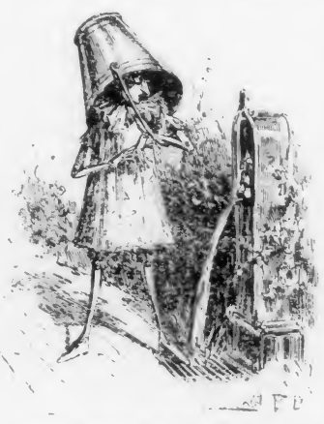
— Gliela porto o non gliela porto!.. — disse fra sè. — Eppure son tutte brave persone condannate a funzionare da bestie feroci, e in fin dei conti mi hanno trattato con molta amorevolezza.... Sarà meglio che gliela porti ! Viaggio più, viaggio meno, è la stessa. E avvicinatosi alla fontana riempì la secchia e via di corsa.
— Ehi di casa ! — disse a mezza voce — ecco la secchia con l’acqua: prendetela, perchè io non ci entro.
— Bravo burattino, — dissero le bestie — si credeva che tu non volessi tornar più! Grazie!
— Di nulla — rispose Pinocchio tutto contento.
— Ma perchè non passi dentro?
— Grazie; devo andare a scuola.
— Sicchè in Affrica non ci vai più ? — disse una voce in tono canzonatorio.
— Chi l’ha detto che non ci vado più?!... Torno a scuola per salutare il maestro, e per dirgli che abbia pazienza per qualche giorno. Poi voglio abbracciare il mio babbo, e chiedergli il permesso perchè non stia in pensiero.
Bravo burattino, cotesto ti fa onore !
— Che brava gente, — pensò Pinocchio — eppure mi rincresce a lasciarla!...
— Sicchè non vuoi proprio passare?
— No, l’ho già detto; prima devo andare alla scuola, e poi....
— In quanto alla scuola mi pare un po’ tardi.... — disse quel giovinetto che faceva da coccodrillo,
— Eh! sicuro, che è tardi per la scuola — rispose Pinocchio.
— Allora vieni un altro po’ qui con noi, e più tardi anderai dal babbo.
— Già! e più tardi anderò dal mio babbo — concluse Pinocchio; indi ficcato il capo nella buca, con un salto leggero si trovò di nuovo dentro al baraccone.
Quella birba non voleva confessare a se stesso che moriva di voglia di trovarsi tra quella gente.

VII.
Terzo gran discorso del Direttore con accompagnamento di fischi del pubblico, mentre Pinocchio si congeda dalle bestie feroci.
Era incominciato lo spettacolo.
Il Direttore spiegava al pubblico le meraviglie del suo serraglio, declamando a gran voce:
«Signori, loro potranno osservare ed esaminare la bellezza e la ferocia di tutti questi terribili animali, che io ho comprati a prezzi favolosi nel centro dell’Affrica.
«Eccoli qui davanti a’ vostri occhi, rinchiusi in tante gabbie.... ma nascosti alla vostra vista, perchè se queste bestie micidiali potessero vedervi, si arrabbierebbero troppo. E io ho pensato, o signori, che anche voi potreste spaventarvi troppo; e a me preme molto la vostra quiete e la vostra preziosa salute.
«Intanto, o signori, la prima bestia che ho l’onore di presentarvi è l’elefante.
«Osservate, o signori, la piccola bagattella che gli spunta di sotto il naso. Con essa costruisce case, coltiva i campi, scrive le lettere, raccatta mazzi di sigari, mazzi di fiori e.... simili insetti.
Voi lo vedete dipinto al naturale in questo bellissimo quadro che mi costa un occhio....»
I gonzi che avevano buttate via le due lirette cominciavano a guardarsi in viso l’uno coll’altro; e il Direttore, accorgendosi che le cose pigliavano una brutta piega, alzò più forte la voce:
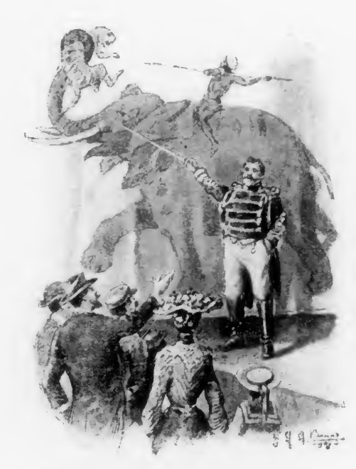
«Ora, signori, si passerà all’altra parte dello spettacolo, più interessante, più imponente: al gran pasto delle belve, dove potranno vedere come le medesime mangiano con la bocca....»
Un grande scroscio di risa con accompagnamento di urli e di fischi si levò da ogni parte, e qualche torsolo di mela giunse sino ai piedi del Direttore; il quale, vista la mala parata, si mise a gridare con quanto fiato aveva in gola:
«Rispettino, o signori, gli estremi aneliti di una madre che in questo momento si stringe al petto per l’ultima volta il suo derelitto orfanello.»
Ma nemmeno questo ricordo della madre morente del primo scimmiotto della compagnia, bastò a contenere l’ira degli spettatori, i quali, se ne andavano, lanciando un monte d’impertinenze e anche qualcosa di più duro delle impertinenze. In conclusione, era un parapiglia, un baccano indiavolato.
Dalla parte dove stava Pinocchio, invece, la calma era perfetta, e la conversazione tra il burattino e le bestie feroci era ricominciata più allegra e più spigliata di prima.
— Sicchè quando parti? — domandava a Pinocchio il giovinotto che faceva da pantèra.
— O non gliel’ho detto? domattina a giorno anche se piove.
— Bravo!... ma bisognerebbe che tu portassi con te diverse cose, che ti potrebbero essere necessarie.
— Sarebbe a dire?...
— Ma! che so io!... prima di tutto per fare un viaggio in Affrica ci vogliono molti denari.
— Quelli non mancano — disse Pinocchio con aria sicura.
— Bene! Poi ti dovresti procurare una buona carabina!
— To’ e per farne che ?
— Per difenderti dagli animali feroci!...
— Via, via!... a me non la date ad intendere!... Ho veduto come sono gli animali feroci dell’Affrica !
— Bada, burattino, a quello che fai! Piglia una brava carabina, perchè in Affrica non si sa mai!
— Ma se non la so nemmeno scaricare!
— Allora si sta a casa, burattino mio!...
— Pazzie!
— Già pazzie! Pazzia è la tua, di metterti in un’impresa tanto arrischiata senz’armi e senza saperle adoperare....
— Ma lo sa lei, che con cotesti discorsi mi par di sentire il Grillo-parlante ?
— E chi era questo Grillo-parlante?
— Era un certo animaletto uggioso che una volta.... Basta, non ne parliamo, è roba passata.... Dunque si diceva che in Affrica c’è oro, argento e pietre preziose a bizzeffe: qui sta il punto.
— Sicuro che ci sono, ma!...
— Ma ho detto che non mi facciano inquietare, che quando mi sono messo in testa una cosa, nessuno me la leva.
— Bada, burattino, che te ne potresti pentire.
— Ci vado!
— Potresti veder cose molto nere!
— Ci vado apposta.
— Potresti, lasciarvi anche la vita.
— La Fatina mi salverà.
— E chi è questa Fatina?...
— Quante cose vorrebbero sapere!... Insomma, se non hanno bisogno d’altro, io me ne vado.
— Addio, burattino.
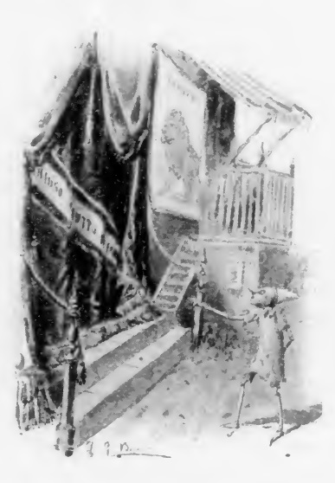
— Arrivederli in salute.
— Addio, testa di legno.
— Non ricominciamo colle impertinenze — disse Pinocchio risentito.
E ficcato il capo nella solita apertura, spiccò un salto e fu sulla piazza.
Questa volta il burattino voleva andare a casa davvero, ma era troppo curioso di saper che cosa diceva la gente dello spettacolo. Perciò girando attorno al baraccone si trovò presto all’entrata, ma la tenda era abbassata, e vi era scritto sopra a grandi caratteri neri come l’inchiostro di China: Chiuso per lutto di famiglia. Allora il burattino si rammentò della malattia e della morte della madre del primo scimmiotto della compagnia, e voleva tornare indietro per lare le sue condoglianze al poveretto; ma poi pensò che in quel doloroso momento era meglio lasciarlo in pace.

VIII.
Pinocchio ritorna a casa, dove trova una lauta cena e mangia con molto appetito, ma la notte dorme male.
Quando Pinocchio arrivò a casa, il suo babbo era già a letto da un’ora. Il vecchio Geppetto, non potendo guadagnar tanto da mettere insieme una cena per due, diceva sempre di non aver fame; e per sette sere della settimana andava a letto a stomaco vuoto. Ma per il suo Pinocchietto la cena ci doveva essere. Una cipolla arrostita, quattro fave secche rinvenute nell’acqua, un capo di salacca avanzato del giorno non mancavano mai.
Quella sera, infatti, Pinocchio, trovò un mangiare più abbondante del solito.
Il buon Geppetto, non avendo veduto il figliuolo all’ora del desinare, e pensando che sarebbe tornato la sera con moltissimo appetito, gli aveva serbato tutte le uova di un’aringa, che padre e figlio mangiavano da due giorni. E poi, come se questo gli paresse poco, vi aveva aggiunto un bel pezzo di scorza di arancia.
— Anche le frutta! — aveva detto il brav’uomo sorridendo di compiacenza per la gioia che avrebbe provato il suo caro Pinocchio, nel vedersi trattato da signore a quel modo.
Infatti il burattino mangiò con grande avidità le sue uova di aringa con un cantuccino di pane di un colore incerto fra il verde e il nero; poi, con più calma, cominciò ad assaporare la buccia d’arancia, che trovò deliziosa.
Finito che ebbe di mangiare, tirò giù tutto d’un fiato un bel bicchiere d’acqua della brocca, e prima di buttarsi sul letto si accostò a quello dove dormiva il suo babbo, e gli diede due bei bacioni in fronte: uno per le uova di aringa e l’altro per la buccia di arancia.
Pinocchio, non c’è che dire, aveva un cuore eccellente, e per il suo babbo avrebbe fatto di tutto, meno che studiare e lavorare, specialmente ora che aveva pensato di andare in Affrica a empirsi le tasche di oro, di argento e di pietre preziose.
Si buttò dunque sul letto, ma nella notte dormì poco.
Leoni, elefanti, tigri, pantère, coccodrilli vestiti da uomini che suonavano il clarinetto: donne bellissime ricoperte di seta a strisce bianche, rosse e verdi, con mantelli guerniti di smeraldi e di zaffiri, a cavallo a farfalle grosse come aquile; uomini con certi stivaloni che arrivavano ai fianchi, col viso interamente coperto d’un golettone bianco: palazzi d’argento colle scale d’oro e le porte e le persiane di malachita, tutto questo e altro ancora gli ballava davanti agii occhi nelle tenebre. Se per caso chiudeva gli occhi gli si aprivano gli orecchi, e sentiva un frastuono assordante di voci animalesche, ruggenti, urlanti, fischianti, e suoni di trombe e di tromboni, con accompagnamento di dieci gran-casse e venti paia di piatti.
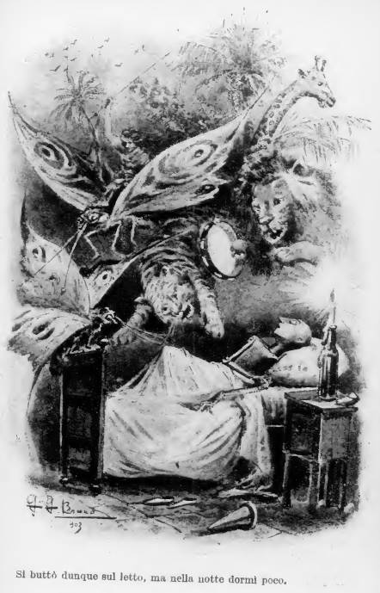
Quando Pinocchio si levò non era ancora giorno. Pure, per prima cosa, volle correre a salutare i suoi amici del baraccone; ma non trovò più anima viva. Il Direttore s’era probabilmente accorto che l’aria di quella piazza non faceva bene alle sue bestie, e nella notte, cheti cheti se ne erano andati tutti.
— Buon viaggio — disse Pinocchio, e si mise a guardare per terra se trovava qualche pezzo d’oro dimenticato o qualche pietra preziosa caduta dai diademi delle donne; ma per l’appunto non trovò nulla.
— Ed ora che cosa faccio? — osservò il burattino — vado in Affrica, o vado a scuola?... Sarà meglio andare a scuola, perchè il maestro dice che sono un po’ addietro nella lettura, nella scrittura, negli esercizi di memoria, nella composizione, nella storia, nella geografìa e nell’aritmetica. Nel resto poi non c’è tanto male....
Sicuro, sicuro; sarà meglio che stamani vada a scuola; così nella giornata imparerò, m’istruirò, e quando avrò imparato e mi sarò istruito non sarò più un ignorante. —
Dopo questo profondo e sensato ragionamento, il burattino riprese la via di casa, coll’idea di dare un’occhiata alle lezioni, riunire libri e quaderni e andare a scuola.

IX.
Pinocchio incontra un omino che vende i datteri, e assaggiatone uno, parte precipitosamente per l’Affrica senza nemmeno dir nulla al babbo.
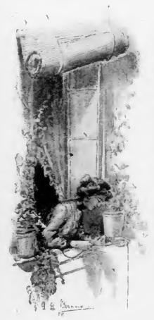
Pieno di questi buoni proponimenti, camminava di buon passo; quando, ad un certo punto della strada, incontrò un omino con un berretto di carta e un gran grembiule bianco di bucato, tal quale proprio come i cuochi d’albergo.
Questo omino si mandava avanti un carretto pieno di certa roba che Pinocchio non aveva mai veduta; e gridava da rintronarne le orecchie:
— Datteri! Datteri! freschi i datteri! dolci i datteri! veri datteri d’Affrica!
— E dalli coll’Affrica! —esclamò Pinocchio. — Quest’Affrica mi perseguita. Ma che c’entra l’Affrica coi datteri, e che roba sono questi datteri, ch’io non ho mai sentito rammentare? —
Davanti a Pinocchio l’omino si fermò, perchè una signora gli aveva fatto un cenno dalla finestra. Anche Pinocchio si fermò, e si trovava proprio lì accanto al carretto, quando la signora si faceva pesare un chilogrammo di quella tal mercanzia.
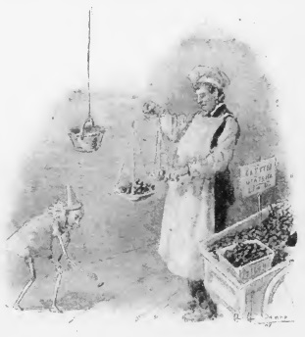
Ora avvenne che, mentre l’omino metteva i datteri dentro un paniere, che la signora gli aveva calato, uno di questi frutti cadde per terra. Immediatamente il burattino si chinò; lo raccolse e lo presentò con bel garbo alla signora.
— Grazie; — gli disse quella con un bel sorriso — tienlo pure per te, che te lo sei guadagnato. —
E senza aggiungere parola si era ritirata dalla finestra, lasciando lì il burattino col dattero in mano.
Anche l’omino si era allontanato col carretto, alzando fino ai quinti piani il solito grido:
— Datteri! datteri! freschi i datteri! dolci i datteri! veri datteri d’Affrica! —
Pinocchio gli guardò dietro per un pezzo; guardò anche alle finestre delle case circostanti, e quando fu sicuro di non esser visto, si cacciò il dattero in bocca. Stelle del firmamento! una dolcezza a quel modo il burattino non l’aveva mai sentita!
Che cosa era la buccia di arancia che aveva assaggiata la sera avanti a confronto di quel sapore! Ma dunque era proprio vero, quello che gli aveva detto l’uomo coi baffoni che faceva da elefante!
— Vado in Affrica! — disse forte il burattino — ci vado anche se dovessi rompermi le gambe, anche se dovessi affogare, anche se dovessi attraversare il mar rosso, il mar giallo, il mar verde, il mare di tutti i colori.
E quella birba, senza curarsi nemmeno di tornare a casa per dare un bacio al suo babbo, che forse a quell’ora l’aspettava a colazione, senza pensare come resterebbe addolorato quel povero vecchio quando non lo avesse veduto nè per quel giorno, nè per molti altri ancora, prese la corsa verso la spiaggia del mare.
Quando fu a dieci passi dalla riva si sentì chiamare: — Pinocchio! Pinocchio! — Il burattino si fermò su due piedi e guardò intorno, ma non vide nessuno. Allora riprese la sua corsa, ma si sentì chiamare di nuovo:
— Pinocchio! Pinocchio! Bada a quello che fai!
— Addio, e tanti saluti a casa! — gridò lo sconsigliato, mentre entrava con un piede nell’acqua.
— È ghiaccia quest’acqua, stamattina, — diceva tirandosi dietro l’altro piede — è ghiaccia, e mi fa un freddo birbone; ma penserò io a mandarlo via il freddo: so come si fa! — e con un movimento celere, si stese quant’era lungo, si piegò in avanti, allargò le braccia e giù a capofitto. Dopo dieci secondi tornò alla superficie, e cominciò a nuotare placido placido, come se non fosse fatto suo.
A mezzogiorno nuotava sempre; si fece sera e nuotava sempre; si alzò la luna e nuotava sempre senza un’ombra di stanchezza, di fame e di sonno. Cose proprio da burattini!…
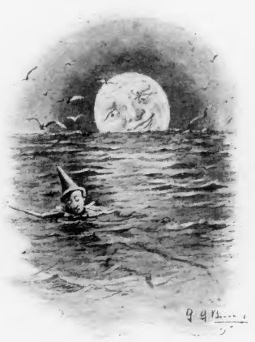

X.
Pinocchio nuota tutta la notte, fino a che batte il capo in una scogliera, dove si addormenta e dorme più di un giorno intero.
La luna era sparita. Il mare si era fatto nero come pece liquida. Pinocchio continuava a nuotare di buona lena, ma gli era venuta a noia quella soli-tudine e quel buio tanto buio, che non poteva ve-dersi nemmeno la punta del naso.
Nuota, nuota e nuota, tutto ad un tratto sentì come grattarsi il corpo, e fece un balzellone sull’acqua.
— Ehi! chi va’ là?... — gridò; ma nessuno gli rispose.
— Che sia qualche vecchia conoscenza? — pensò il burattino. — Che il pesce cane mi avesse riconosciuto? Starei fresco davvero! — E si rimise a nuotare con maggior forza, anche per allontanarsi da quel punto che gli aveva richiamato la brutta idea del terribile mostro.
Ma, non aveva fatto più di cinquanta metri, che si sentì dare come un gran colpo nello stomaco, e poco dopo andò a batter la zucca in qualche cosa di molto duro.
— Ohi! — gridò il burattino, e fece l’atto di portarsi la mano sulla parte dolente.
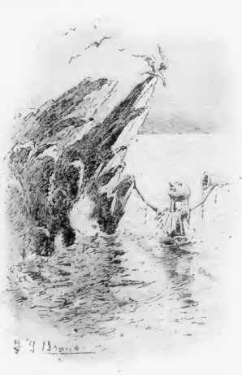
Pinocchio non poteva andare nè avanti nè indietro; non si era accorto di trovarsi su un’ampia scogliera a fior d’acqua, e quando lo capì, gridò allegramente:
— Ci siamo! Sono in Affrica!....—
Questo pensiero gli fece subito dimenticare il dolore della testa, e rizzatosi in piedi, cominciò a tastarsi, prima tutte le costole a una a una, e poi il ventre e le gambe, per provare se tutto era in ordine.
Non c’è nulla di guasto, — disse — questi scogli, anzi, sono stati molto garbati. Ora guardiamo un poco dove si possono mettere i piedi con questo buio. Fiammiferi non mi par d’averne.... — e si cacciò le mani in tasca. — Speriamo che si faccia giorno presto, perchè, se non sbaglio, mi par di aver fame — e così dicendo, metteva adagio adagio un piede dietro l’altro, finchè non gli parve d’essere all’asciutto. Allora si buttò a sedere e disse:
— Mi par d’essere stanco — e si sdraiò quanto era lungo sulle nude pietre.
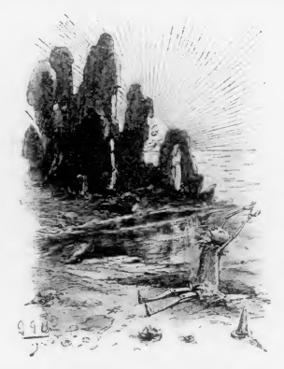
— Mi par d’aver sonno — aggiunse, e si addormentò profondamente.
Quando si svegliò era giorno chiaro. Girò gli occhi all’intorno, ma non vide da una parte che pietre e pietre che salivano gradatamente in cerchio, sino a formare in lontananza come il muro altissimo di un castellaccio sormontato da torri, torrette e torracchioni in rovina; dall’altra parte, mare e mare a perdita d’occhio. Di animali e di piante nemmeno il segno.
— Se questa è l’Affrica — disse malinconica-mente il burattino — sto fresco, anzi sto caldo, perchè questo sole che appena fa capolino, mi pare che abbia delle brutte idee. Seguitando così, a mezzogiorno son bell’e cotto. —
E intanto si asciugava il sudore della fronte colla manica del vestitino asciutto, come l’esca.
Era infatti un gran caldo: un caldo come Pinocchio non lo aveva mai sentito, nemmeno nel più fitto estate. Dal mare saliva una certa nebbiolina bigia, che si faceva sempre più scura; il giorno, invece di divenire più chiaro, andava di mano a mano oscurandosi.
Pinocchio guardò il sole che in quel momento si rompeva in fasci di luce rossastra dietro al vecchio castello, le cui torri, torrette e torracchioni sembravano giganti avvolti dalle fiamme di un incendio. Poi anche l’incendio si spense quasi ad un tratto: il sole era scomparso del tutto.
— Questa è graziosa davvero, — disse Pinocchio — o che scherzi fa il sole per queste parti?... apparisce per dieci minuti e poi sparisce. —
Povero burattino ! Non si era accorto di aver dormito un giorno intero e parte della notte precedente; e che perciò, invece di assistere alla levata del sole ne vedeva il tramonto!...

XI.
La prima notte di Pinocchio in Affrica, e cose incredibili che gli accadono.
— E ora? — si domandò il disgraziato — devo passare la notte un’altra volta qui solo, solo su questi nudi scogli!... — e cominciò a tremare, come se gli fosse entrata la febbre terzana.
Si provò a camminare, ma, fatto qualche passo, le tenebre lo avvolsero in modo, che non sapeva dove metteva i piedi.
Allora il povero burattino fu preso da una cupa disperazione, e pianse a calde lacrime.
Pianse la sua disubbidienza e la sua testardaggine. Gli vennero in mente tutti gli avvertimenti del babbo, le esortazioni del maestro, gli scongiuri della buona Fatina. Ricordò tutte le promesse che aveva fatte di esser buono, ubbidiente, saggio, e le gioie provate durante il tempo in cui era stato un figliuolo modello, uno scolaro attento e studioso. Ricordò il volto del babbo raggiante di felicità quando tornava a casa con la pagella piena di buoni punti; rivide il sorriso di compiacenza e di approvazione della sua cara, della sua buona bambina dai capelli turchini, della sua Fata protettrice, e le lacrime gli cadevano sempre più fitte, e i singulti gli laceravano il petto!
— Oh ! se dovessi morir qui, in mezzo a questa solitudine; se dovessi morir di stanchezza, di fame e di paura! Morire burattino di legno senza aver provato la immensa consolazione di diventare un fanciullo per bene di carne e d’ossa!... —e continuava a piangere disperatamente.
E dire che il poveretto non era nemmeno al principio dei grossi guai che gli dovevano accadere in quella terribile notte affricana!
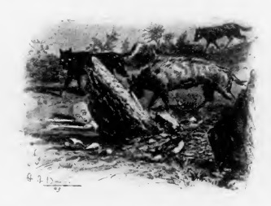
Infatti, mentre si lamentava, e i suoi pianti si perdevano nell’ampia solitudine del mare e degli scogli, ode ad un tratto un lungo ululato come di cani che si rincorressero, e nel medesimo tempo vede diverse fiammelle che si agitavano come mosse dal vento, andando balzelloni di qua e di là.
— O questa che novità è, e chi porta quelle lanterne! — disse piagnucolando il disgraziato burattino.
Allora, come per dargli una pronta risposta, due di quelle fiammelle che andavano appaiate, scesero rapidamente la costa sassosa, e, facendosi sempre più luminose, gli si avvicinavano di secondo in secondo. E colle fiammelle sentiva avvicinarsi anche que’ brutti ululati, che somigliavano molto a quelli uditi nel baraccone; solamente lì in quel luogo ed a quell’ora gli facevano tutt’altro effetto, e gli sembravano più naturali.
— Finirà bene, — disse fra sè il burattino — ma ci credo poco. — E si buttò disteso in terra, cercando di nascondersi tra le pietre.
Un momento dopo sentì un alito caldo intorno alla faccia, e vide un orribile ceffo di iena con una gran bocca spalancata, con certi denti acuti come coltelli, e una linguaccia rossa come il fuoco fatta ad arco, capace di avvolgere e tirare dentro tre burattini alla volta.
— Son morto; — sospirò rabbrividendo Pinocchio; e chiuse gli occhi mandando un ultimo pensiero al suo caro babbo e alla sua adorata Fatina.
Ma la bestia, dopo averlo annusato per tutta la persona, dopo essersi rifatta due volte a fiutarlo da capo a piedi, fece come una gran risata e un paio d’urli uno più sgarbato e più forte dell’altro, e si allontanò a salti.
— Senza ritorno! — disse Pinocchio sollevando un tantino il capo.
Poi girando gli occhi attorno, come se avesse potuto vedere fra quelle tenebre, diceva fra se:
— Oh! se ci fosse almeno un albero, un muro, un rialzo qualunque per salirvi sopra! —
Il burattino, infatti, aveva ragione di desiderare un albero, un muro, un qualche cosa, insomma, per sollevarsi tre o quattro metri da terra, perchè tutta quella notte, che gli parve eterna, furon sempre di quelle visite!
Venivano urlando, si fermavano, fiutavano, tornavano a fiutare, facevano dei grandi atti di disprezzo e di nausea e partivano coll’accompagnamento della solita giaculatoria inutile di Pinocchio.
— Senza ritorno! —
Una volta, anzi, quattro o cinque di quelle bestiacce che urlavano stranamente, e pareva si contendessero qualche cosa, si fermarono per molto tempo distante due passi dal burattino allibito dallo spavento, terrorizzato, quasi agonizzante. Certo che se quella gazzarra avesse dovuto durare dell’altro, il poveretto sarebbe morto davvero. Ma finalmente si fece giorno.
Colla luce sparirono come per incanto tutte le visite, e Pinocchio, affatto rassicurato, voleva alzarsi subito; ma non vi riuscì.
Le gambe non si potevano muovere, le braccia non riuscirono a sollevare il tronco, una gran debolezza, che gli toglieva il lume dagli occhi, si era impossessata di tutta la sua persona.
Volle fare uno sbadiglio, ma la bocca gli rimase spalancata, perchè le mascelle non avevano forza sufficiente per richiudersi.
La fame lo aveva vinto, povero burattino! Ora non c’era più rimedio: egli doveva assolutamente morire.
— Oh! che brutta cosa, — pensava col suo cervello annebbiato dallo sfinimento — morire di fame! Che cosa non mangerei ora io, pur di non morire di fame! Due fave secche, una manata di gambi di ciliegie, un capo di sardina.... — E guardava in qua e in là per vedere di scoprire un grillo, una lumaca, una lucertolina; ma non vide nulla, nulla, altro che sassi.
Ad un tratto, però, un fioco grido gli uscì dalla gola riarsa.... Alla distanza di tre o quattro passi dal luogo dove si trovava scòrse tra le pietre qualche cosa che somigliava molto a carne macellata, come sarebbe a dire bove, vitello, montone o altro; solamente a quel pezzetto lì era attaccata anche la pelle col pelo e tutto; un pelo lungo e ispido, che il burattino non potè mai capire a quale specie di animale avesse potuto appartenere.
La gioia di Pinocchio fu indescrivibile! Come Dio volle si trascinò carponi presso quel pezzetto di carne, e giunse a mettervi sopra la bocca.
Il naso, però, non ne voleva sapere, anzi cercava di tirarsi indietro ad ogni costo, ma il burattino lo obbligò a star lì fermo.
— Bisogna abituarsi a tutto, amico mio, — diceva — puzza,... non c’è che dire, si sente anche cogli occhi, ma ci vuol pazienza. Non dubitare, che se fo tanto di trovare delle rose, te ne voglio cogliere e regalare un bel mazzo!...
Il naso allora si adattò, la bocca mangiò, lo stomaco si riebbe quasi subito, e quando la carne fu finita, Pinocchio balzò in piedi e disse allegramente:
— Ecco fatta la prima colazione in Affrica! ora anderemo in cerca del pranzo. — E gli sparirono tutti i ricordi della nottata, gli uscirono dalla mente il babbo e la Fatina, e non ebbe altro pensiero che di andare più lontano che poteva da quel luogo.
Che bella cosa essere burattini di legno!...

XII.
Festosa accoglienza a Pinocchio in Affrica e prime noie della sua celebrità.
Prima di tutto, — disse — voglio andare a quel bel castello che si vede lassù. Diamine che i padroni non mi abbiano a dare un bicchier d’acqua fresca, e, verso il mezzogiorno, un pezzetto di pane e forse una minestrina nel brodo, e magari un po’ di lesso!... Già, una minestra, un buon lesso, un coscettino di pollo arrosto e un bicchier di vino mi rimetterebbero proprio lo stomaco al posto. Proviamo! —
Il viaggio tra quelli scogli era pieno di difficoltà; ma il burattino le superava facilmente, saltando da una pietra all’altra come un capriolo, e destando mille echi col rumore secco dei suoi piedi di legno.
Cammina, cammina e cammina, quella spiaggia non finiva mai, e il castello era sempre più lontano; anzi, a mano a mano che il burattino credeva di avvicinarvisi, le torri andavano scomparendo e con le torri anche le mura. Sicchè, quando ebbe superato interamente la costa, non trovò che pietre sgretolate dalle acque in forme più o meno bizzarre.
E il castello e le sue torri? Addio minestra, addio lesso, addio coscetto di pollo, addio bicchieretto di vino, tutto era sparito! Pinocchio si acciuffò i capelli, risoluto a strapparsene due ciocche almeno. Ma ecco che alzando gli occhi vide per un dolce declivio un tratto di paese di una bellezza sorprendente per la folta vegetazione, per i corsi d’acqua; e giù in fondo case e palazzi, i cui tetti scintillavano al sole come se fossero ricoperti di cristalli.
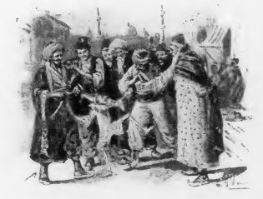
Pinocchio a quella vista mandò un «Oh!» di maraviglia e di contento tanto sonoro, che lo dovettero udire a dieci chilometri; e senza aspettare un momento, prese la corsa in quella direzione. Saltava fossi e cespugli, attraversava boschetti di certe belle piante che non aveva mai vedute, mettendo in fuga stormi di colombi, fagiani dorati, tortorelle, folaghe e quaglie.
— Oh! come è bella l’Affrica, - diceva il burattino senza fermarsi, desideroso di giungere all’abitato, — se avessi creduto a questo, ci sarei venuto anche prima — e continuava nella sua corsa.
In pochi minuti giunse su una gran piazza, dove uomini, donne, ragazzi e ragazze vestiti in mille fogge diverse, stavano seduti o sdraiati per terra, chiacchierando, comprando, vendendo, facendo insomma un chiasso indiavolato.
Al vedere il burattino, tutta quella gente gli si fece incontro, e molti si misero a gridare:
— To’! c’è Pinocchio! Guarda Pinocchio! Oh Pinocchio! Ih Pinocchio! Uh Pinocchio!
— O questa è curiosa, — diceva intanto tra sè il burattino — anche in Affrica mi conoscono! Ed io che credevo di viaggiare in incognito!... —
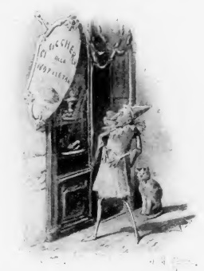
Molto seccato da questa rumorosa accoglienza, Pinocchio si aprì con stizza la strada in mezzo a quegl’importuni, distribuendo gomitate a destra ed a sinistra; poi, ripresa la corsa, infilò una stradetta secondaria dove non c’era quasi nessuno, e andò a fermarsi davanti ad una trattoria la cui insegna portava scritto a caratteri cubitali: «Maccheroni alla napoletana.»
— È quello che cercavo! — disse il burattino, ed entrò.

XIII.
Pinocchio entra in una trattoria e mangia, ma non avendo da pagare il conto, viene arrestato e poi rilasciato dai carabinieri neri.
Gli venne davanti un uomo sulla cinquantina, tarchiato, con una faccia tra il burbero e il bonaccione, il quale cortesemente domandò in che cosa poteva servire il signore.
Pinocchio, a sentirsi chiamare signore, si gonfiò come un tacchino, e chiese con molto sussiego da mangiare.
Gli fu servita subito una porzione di certa roba che di maccheroni non aveva nemmeno l’idea; ma Pinocchio in quel momento non era disposto a fare osservazioni, e spolverò ogni cosa in quattro e quattr’otto.
Il padrone, intanto, andava squadrando il suo nuovo cliente, e gli girava intorno facendogli delle rispettose domande, alle quali il burattino rispondeva a monosillabi, come si costuma dalle persone di gran conto cogli inferiori.
Finito che ebbe di mangiare, chiese da bere, e il padrone gli portò una bevanda che il burattino non conosceva nemmeno di vista, ma che gli parve eccellente.
— Come si chiama questa bibita? — chiese, mentre posava distrattamente il bicchiere; e infilato il pollice nel taschino del panciotto, distendeva le gambe con una posa da vero gentiluomo.
— Birra, eccellenza — rispose il padrone.
A sentirsi chiamare eccellenza, Pinocchio perdette proprio il lume degli occhi, e provò un certo prudorino sotto i piedi, che durò fatica a contenere la voglia di mettersi a ballare.
— Lo dicevo, io, che in Affrica avrei fatto fortuna! — pensava fuori di sè dalla contentezza. E chiese un pacchetto di sigarette, che il padrone gli portò premurosamente, con una scatola di cerini.
Fumata che ebbe un’intera sigaretta, e detta qualche parola insignificante, il bravo Pinocchio si disponeva ad uscire, quando il padrone, con bel garbo, gli mostrò un foglietto di carta, sul quale aveva scritta qualche parola e qualche cifra.
Che cosa è questo? — domandò il burattino con aria sprezzante, accennando al foglio.
— Il conto, illustrissimo; il conto del suo dare per il pranzo e per le sigarette. —
Pinocchio, a sentir quell’antifona, dimenticando che gli illustrissimi e le eccellenze non debbono mai trasgredire le buone regole del galateo, si diede una forte grattata di capo, e guardò trasognato il padrone, che sorrideva maliziosamente.
— Ma, eccellenza, che le fa meraviglia?... non usa, forse, nei suoi posti pagare il conto quando s’è mangiato ? —
A quelle parole, il burattino ebbe un gran sussulto, e sentì salirsi il rossore alla fronte. Pure, volendo fare il gradasso, rispose:
— Mi maraviglio! io non so che cosa vogliate dire! Che usi barbari sono mai questi? Già non mi fa nessuna meraviglia che per queste parti....
— Per queste parti, eccellenza, — interruppe calmo calmo il padrone — usa che quando uno ha mangiato deve pagare, ecco! Del resto, se vostra signoria non ha un soldo in tasca, e intende di vivere alle spalle del prossimo, c’è il suo bravo rimedio anche per questo. Aspetti un minuto e lo vedrà. —
E in così dire quell’uomo si affacciò sulla porta della bottega, e mandò fuori dalla bocca un suono particolare; poi, sempre più calmo e sorridente ritornò verso Pinocchio, il quale aveva già perduto tutto il suo coraggio e si frugava disperatamente in tasca, per cercarvi ciò che non avrebbe mai trovato.
Alla fine diede in un grande scoppio di pianto, e si buttò ai piedi del padrone, scongiurandolo ad avere pazienza che, appena avesse trovato il primo pezzo d’oro o la prima pietra preziosa che era venuto a cercare in Affrica, lo avrebbe pagato fino all’ultimo centesimo.
Il padrone sentiva una gran voglia di ridere, ma contenendosi alla meglio, disse bonariamente:
— Mi dispiace, ma ormai la cosa è fatta, e non si può tornare indietro.
— Ma che cosa avete fatto? — domandò il burattino inquieto.
— Che cosa ho fatto’? To’! ho mandato a chiamare i carabinieri!
— I carabinieri!... — urlò il burattino tremando in tutta la persona. — I carabinieri! anche in Affrica ci sono i carabinieri?!... Ma no, per amor del cielo, padroncino mio, rimandateli indietro i carabinieri, perchè io non voglio andare in prigione. —
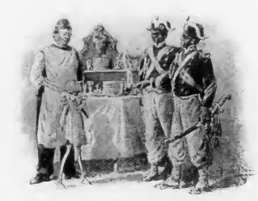
Tutto fiato inutile. Due carabinieri, neri come la cappa del camino, erano già in bottega, e andando difilati verso il burattino gli domandavano pulitamente come si chiamava.
— Pinocchio! — disse con un fil di voce il ragazzo, tremando come una foglia.
Il padrone, a sentir quel nome, si riscosse tutto.
— Quale professione esercitate?
— Il burattino! —
Nuovo movimento di sorpresa del padrone, e sforzi straordinari dei carabinieri per non ridere.
— Che cosa siete venuto a fare in Affrica?
— Ecco, dirò.... — rispose Pinocchio ripigliando un po’ di coraggio — ci sono venuto perchè loro signori devono sapere come qualmente il mio povero babbo, per comprarmi il sillabario vendè la sua casacca, motivo per cui, siccome in Affrica c’è tanto oro e tanto argento....
— Che discorsi son questi? interruppe il più anziano de’ carabinieri — meno chiacchiere, e mostrate subito i vostri fogli.
— Che fogli ? — disse il burattino — io li ho lasciati tutti a scuola.... —
I carabinieri si mordevano furiosamente le labbra per non prorompere in una sonora risata; e intanto, per troncare ogni discussione, avevano messo fuori i ferri, e si disponevano a incatenare il burattino, più morto che vivo.
Ma improvvisamente il padrone si fece in mezzo, e li pregò con calore a lasciarlo libero sotto la sua responsabilità, dichiarando che riteneva il conto come saldato, e aggiungendo molte altre bellissime e convincentissime ragioni, che commossero sino al cuore i due neri rappresentanti della legge.
— Ma!... contento voi, contenti tutti; — disse alla fine uno — se intendete di fare un’elemosina, tanto meglio.... —
E lasciato in libertà il burattino, se ne andarono senza aggiunger parole.

XIV.
Come Pinocchio dal grado di eccellenza passò a quello di sguattero della trattoria.
Pinocchio era diventato rosso come un peperone, a sentire che gli si faceva un’elemosina, e stava lì indeciso se rimaneva, oppure seguiva i carabinieri per farsi mettere in prigione, piuttosto che sopportare quella vergogna; ma poi pensò che era meglio rimanere, e se ne andò chiotto chiotto in un cantuccio della stanza.
Ma il padrone lo riconfortò subito, domandandogli:
— Sicchè tu sei il burattino Pinocchio? — Questi a sentirsi dare del tu a quel modo, restò molto male, e voleva fare e voleva dire, ma poi, ripensando al conto non pagato, credette meglio di rispondere garbatamente che era lui nè più nè meno.
— Ci ho proprio piacere, — continuò quell’uomo — ci ho piacere, perchè io ho conosciuto il tuo babbo.
— Ha conosciuto il mio babbo?! — esclamò il burattino tutto contento.
— Sicuro che l’ho conosciuto! Ci sono stato in casa come servitore prima che tu nascessi.
— In casa mia come servitore?! Da quando in qua il mio babbo Geppetto ha avuto servitori? — esclamò il burattino, spalancando tanto d’occhi.
— Ma che Geppetto ! Non si chiama mica Geppetto il tuo babbo.
— O questa è bella davvero! Come si chiama dunque ?
— Il tuo babbo vero, caro il mio burattino, non è Geppetto, ma il signor Collodi,... un uomo, caro mio, di quelli che non ne nasce tutti i giorni!... —
Pinocchio capiva meno che mai, e non poteva persuadersi che proprio in Affrica avrebbe dovuto imparare la storia della sua famiglia. Andava dunque ascoltando con un viso agro-dolce tutte le spiegazioni che quell’uomo continuava a fargli, finchè concluse così:
— Bada bene però, che se non sei proprio figliuolo del buon Geppetto, questo non vuol dire che tu non gli debba essere riconoscente di tante cure che il buon uomo ha avute per te. Ma tu, tu che bella ricompensa gli dai, eh?... — seguitava quell’uomo accalorandosi. — Scappare di casa a cotesto modo senza nemmeno avvertirlo! Chi sa che penserà, ora, quel buon vecchio, a non vederti più intorno a sè, senza sapere nemmeno dove sei!... Ah! ragazzi ragazzi, che non capirete mai quali e quanti dolori procurate a’ vostri genitori!... che non movereste un dito, per risparmiare una noia alla vostra mamma, che pensa sempre a voi anche la notte quando dorme, o una fatica al vostro babbo che lavora dalla mattina alla sera perchè non vi manchi nulla perchè possiate studiare e farvi uomini seri, utili a voi, alla famiglia, alla patria ed alla società! —
A sentir questa predica. Pinocchio si era fatto pensieroso. Non si sarebbe mai aspettato di sentir parlare proprio in Affrica con tanta assennatezza e verità, ed era lì lì per piangere.
Anche quell’uomo taceva commosso, pensando chi sa mai a che cosa; ma poi, passandosi una mano sugli occhi come a scacciarne qualche doloroso pensiero, cambiò tono di voce e disse allegramente:
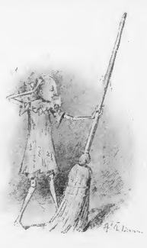
— Intanto tu, caro il mio Pinocchietto, ringrazia Dio che questa volta ti ha fatto capitare bene.... perchè fin da ora puoi far conto d’essere come in casa tua. Ma siccome io non sono ricco, e anche perchè avevo bisogno di un ragazzetto che mi aiutasse nelle mie faccende, tu fin da oggi comincerai con lo spazzar la bottega che, come vedi, essendoci stati molti avventori, ne ha un gran bisogno. —
E sì dicendo, consegnava al burattino una grossa granata, perchè incominciasse subito a spazzare.
Pinocchio si sentì offeso nel più vivo dell’anima a quella proposta; ma le ombre dei carabinieri neri e del conto non pagato gli rintuzzarono tutto lo sdegno, e spazzò e ravviò di santa ragione.
— Da eccellenza a sguattero! bel progresso che ho fatto! — pensava colle lacrime in pelle in pelle il disgraziato burattino, mentre menava la granata che era un piacere — ma mi sta bene; bene come il basto all’asino. Oh! se in questo momento mi vedessero il mio babbo, la mia Fatina, i miei compagni di scuola e specialmente Lucignolo, che bella figura ci farei!... —
E continuava a spazzare e a dar di cencio sulle panche e sulle seggiole sudicie e polverose.

XV.
Pinocchio venditore di acqua, e suo giro per la città dove sentirete quel che gli accade.
Occupato in quel modo, il tempo passò prestissimo al burattino, il quale all’ora del pranzo, aveva un appetito formidabile, e mangiò per quattro.
Il suo padrone gli fece molti complimenti per l’assetto che aveva saputo dare alla bottega, e lo incoraggiò a perseverare in quelle buone disposizioni.
— Così, nel termine di una diecina d’anni, — gli disse — avrai messo da parte il necessario per ritornartene a casa, coll’aggiunta di qualche soldo che farà tanto comodo al tuo povero babbo per andare avanti. Intanto, ora che hai mangiato, prenderai quest’otre pieno d’acqua che anderai a vendere per la città. Stasera, al tuo ritorno, faremo i nostri conti, e vedrai che le tue cose non si metteranno tanto malaccio. —
Così dicendo, quell’uomo presentò al burattino livido per la rabbia, un arnese di pelle simile ad una botticella, e gliela accomodò sulle reni fermandogliela sul davanti con una striscia di cuoio. Poi gli consegnò un bicchiere pure di cuoio, e lo accompagnò alla porta dicendogli:
— Un soldo il bicchieretto scarso!... scarso!... siamo intesi?... — e rientrò dentro con una tal pace e una tal calma, che avrebbero fatto montare la stizza ad un morto.
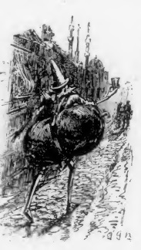
Pieno di tristezza, Pinocchio si avviò per una viuzza lurida e stretta, fiancheggiata da capanne sporche, dalle quali venivano fuori certi odori, che non eran di rose!... E camminò, camminò senza saper dove andava, e senza guardare dove metteva i piedi, facendo e disfacendo nel suo cervello di burattino mille progetti: che se il padrone della trattoria avesse potuto leggervi dentro, gli sarebbe corso dietro per riavere almeno il suo otre.
A mano a mano che il burattino camminava, la strada pigliava un aspetto più decente. Alle capanne sporche fatte di terra e di tavole, succedevano case di materiale, e dopo le case vide qualche palazzo con grandi e belle finestre, e terrazze spaziose che era un piacere. Si vedeva un viavai di persone, signori e signore, vestite in mille modi differenti, soldati e ufficiali con ricche divise, venditori ambulanti, insomma una bella strada attraversata dai fili del telegrafo, e poco lontano si sentiva il fischio della vaporiera.
Pinocchio era proprio stupito a vedersi davanti tutte quelle belle cose, e disse tra sè:
— Ma che Affrica d’Egitto è mai questa! Io l’Affrica me la ero figurata in altro modo!... —
Mentre faceva queste riflessioni, gli si era avvici-nato un uomo avvolto in un gran manto di panno bianco, con una lunga barba che gli contornava un viso severo e che lo toccò sulla spalla facendogli un cenno che il burattino non capì.
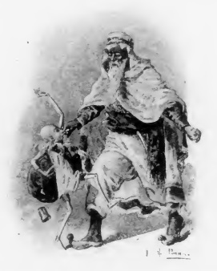
Allora quell’uomo cominciò a borbottare certe parole, continuando a far cenni; ma Pinocchio capiva meno di prima, tanto le parole che i cenni.
Alla fine il burattino, stizzito, voleva andarsene per i fatti suoi, ma quell’uomo, alzando la voce lo afferrò per la punta del naso stringendoglielo come in una morsa. Pinocchio cercava di liberarsi e strillava come un’aquila. Ne nacque un parapiglia indescrivibile. Molti si fermarono, e, come Dio volle, riuscirono a fare intendere al burattino che quell’uomo non voleva altro che un soldo d’acqua.
— Ci voleva dimolto a dirlo! — esclamò il ragazzo, tirandosi giù l’otre dalle reni e deponendolo in terra. Poi prese il bicchiere di cuoio e lo riempì d’acqua, versandone in quantità, cosa che fece stupire tutti i presenti.
Quell’uomo bevve, pagò e se ne andò via senza nemmeno dire addio.
— Ma che hanno tutti sete d’acqua questi affricani? — disse il burattino, pensando a’ suoi amici del baraccone. — A me piace più la birra, e voglio vedere se con questo soldo trovo da berne un bicchieretto. —
E si disponeva ad andarsene, lasciando lì l’otre, di cui non gl’importava un bel nulla.

XVI.
Corsa precipitosa di Pinocchio a cavallo a un cane, e sua rovinosa caduta in un oscuro burrone.
Ma intorno a lui si era radunata una gran folla, specialmente di ragazzi, con certi visi fuligginosi, i quali come fanno tutti i ragazzacci di tutte le parti del mondo coi forestieri, intendevano già di pren-dersi beffe del burattino. Peraltro avevano fatto i conti senza i gomiti e i piedi di Pinocchio, che seccato da quel brutto modo di procedere, e avendo già stabilito il suo piano, cominciò, secondo il solito, a menar calci e pugni, mandando a gambe le-vate due di quegli spazzacamini, che gli paravano la strada, e via a corsa....
La gente seduta sulle panche delle botteghe, o disseminata per la strada, trasecolava a vedere quel cosetto di legno volare come se lo portasse il vento, e molti gridavano e gli correvano dietro.
Figuratevi se Pinocchio stava lì ad aspettare! Risoluto a non farsi raggiungere, aveva infilato una stradicciola semideserta, e stava già per entrare in una gran piazza, addirittura spopolata, in fondo alla quale si vedeva l’aperta campagna, quando sull’imboccatura vide un grosso cane sdraiato, che gli sbarrava il passo. Pinocchio con una occhiata ne misurò la lunghezza, coll’intenzione di saltare la bestia a pie pari. Ma nell’atto che spiccava il salto, il cane si rizzò, e che è e che non è, Pinocchio vi si trovò a cavallo senza mai capire com’era andata la faccenda.
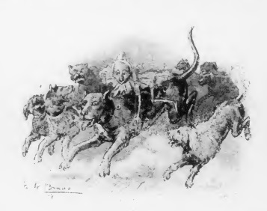
Il cane a sentirsi addosso il burattino cominciò ad abbaiare furiosamente e a correre come una palla da schioppo, e Pinocchio sopra, attaccato con le due mani al groppone peloso.
Il poveretto si era già rassegnato a rompersi l’osso del collo, e pregava Dio che fosse presto, per finirla una buona volta con quella corsa che gli toglieva il respiro, ma, a farlo apposta, il cane pareva che ci godesse a saltar massi, fosse e burroni, come se in vita sua non avesse fatto altro che trasportar dei burattini sul dorso.
— C’è pericolo che questo qui sia un cane-ca-vallo?! in Affrica non si sa mai! — pensava intanto Pinocchio — se è così, fo conto di percorrerla tutta con lui, e di condurlo con me quando ritornerò a casa dal mio babbo. Hanno da crepar di rabbia i miei compagni quando mi vedranno andare a scuola cavalcando come un signore! Gli voglio fare una sella tutta ricamata d’oro come quelle che vidi ai cavalli del Direttore del baraccone, e un paio di staffe di argento. La sella ci vuole di certo, perchè, a cavalcare così a pelo non è troppo comodo, e speriamo anche che non sia tanto pericoloso. —
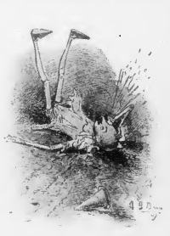
Quest’ultima riflessione nacque nel cervello del burattino, al vedere che si trovava vicino ad un burrone largo e profondo, che non se ne vedeva la fine.
Quando vi furono presso, e il cane stava per spiccare un salto tremendo. Pinocchio disse mentalmente:
— Questo è l’ultimo di certo! Se arrivo di là intero fo voto, ritornato a casa, di andare a scuola tre giorni di seguito — e chiuse gli occhi.
Allorchè li riaprì si trovò nel fondo di un precipizio, dove era buio perfetto. Quanto era stato per aria? il burattino non lo sapeva nemmen lui, tanto più che, mentre volava, si era distratto nel sentire una voce, che non gli era nuova, gridare: — Pinocchio! Pinocchio! — così forte che l’eco ne rimbombava ancora:
— Pinocchio! Pinocchio!
— Addio e tanti saluti al trattore — diceva mentalmente il burattino, meravigliatissimo di non essersi stritolato braccia e gambe in quella spaventevole caduta.

XVII.
Pinocchio, rimasto al buio, è costretto a stare un pezzo dentro una caverna, poi trova da bere e si empie d’acqua....
— Ed ora buona notte! — concluse lo sconsigliato burattino, tra il ridere e il piangere. — Se esco vivo da questa prigione, sarà il miracolo più miracoloso che abbia visto. — E stette lì fermo nel medesimo posto dove si trovava, pensando alla sua cavalcatura, della quale nè allora nè in seguito ebbe più notizia.
A render sempre più difficile la sua strana posizione, sentì che cominciava a tormentarlo una gran fame e una gran sete. La sete, poi, in pochi momenti gli si rese addirittura insopportabile. Col gran gridare che aveva fatto, correndo sul dorso del cane, gli si era seccata l’ugola in maniera che avrebbe dato non si sa che, per avere anche una sorsata sola di quell’acqua che aveva lasciato poche ore avanti nel mezzo di strada.
— Ma io non voglio morire qui dentro! — disse alla fine — proviamoci a camminare.... —
E così dicendo mosse un piede, poi l’altro, remigando colle braccia come se giocasse a mosca cieca.
Il fondo sul quale Pinocchio muoveva i piedi era liscio e soffice, l’aria fresca che era un piacere: nell’insieme non si trovava tanto male; soltanto quattro cose gli davan noia: il buio, la fame, la sete e la paura: nel resto era perfettamente tranquillo.
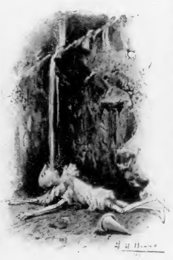
Continuando ad annaspare fra le tenebre, aveva fatto una ventina di passi allorchè gli parve di sentire un dolce mormorio; una specie di bisbiglio sommesso come di voci umane, che parlassero tutte insieme sottovoce. E girando gli occhi da quella parte, gli parve di vedere un certo albóre proprio come si vede dalla parte di levante, quando comincia ad albeggiare. Sentendosi ritornare il sangue nelle vene, Pinocchio si diresse da quella parte con tutta la velocità che gli permettevano i piedi, che affondavano in quel terreno morbido come un velluto, alto più di quattro dita.
Di mano in mano che camminava, il mormorio si faceva più distinto, e il chiarore più luminoso. Fi-nalmente Pinocchio vide che si trovava in un re-cinto rischiarato da una luce mite e trasparente, che non si sa di dove veniva, e il mormorio era prodotto da un filo d’acqua chiara e fresca, che scendeva dall’alto di una roccia, formando un piccolo ruscello che scorreva lungo il fondo sabbioso di quella specie di galleria.
Pinocchio corse subito verso la roccia, si mise sotto a quel filo d’acqua spalancando la bocca come un imbuto, e bevve e bevve fino a empirsene proprio come un barile.
— Di sete non muoio più — disse allegramente il burattino, dopo aver trincato per dieci minuti. — Rimane la fame, e sento che non è pochina. Ma davvero, che destino è questo che io, ogni due ore almeno, debba esser tormentato dalla fame? Ma che non ci sia il modo di abituarsi a vivere senza mangiare? Mi ci voglio provare fin da ora, e, se mi riesce, voglio insegnare subito come si fa, a tanti poveretti che non hanno da comprarsi il pane! —
Mentre formava un così lodevole proponimento, sentì giù nel fondo del ventre un certo rumore, un rimescolamento, un tramestìo tal quale avviene a chi, per guarire da una grave indigestione, è stato costretto a ingozzar trenta grammi d’olio di ricino.
Il rumore, il rimescolamento e il tramestìo crescevano a dismisura; e ad un certo punto il burattino non ne potè proprio più!... L’acqua che Pinocchio aveva bevuta era.... purgativa!
Si riebbe a poco a poco, e, piuttosto male in gambe, si diresse dalla parte di dove veniva la luce, e finalmente potè uscir fuori e rivedere il cielo.

XVIII.
Pinocchio vede una carovana camminare col capo all’ingiù e le gambe per aria. Sua meraviglia e suo proponimento di unirsi a quella gente.
La fame si faceva sentire sempre più, e Pinocchio guardava di qua e di là, cercando qualche cosa da rodere; ma non vedeva intorno a sè che sassi e sabbia: sassi che luccicavano al sole come specchi, sabbia che scottava come se fosse stata al fuoco.
Sconfortato da tutta quella desolazione, il povero burattino, con lo stomaco che gli sonava come una canna d’organo, prese melanconicamente a camminare senza direzione. E cammina cammina, alla fine si trovò su un rialzo di terreno che gli permetteva di vedere una grande pianura attraversata da una larga strada. E sulla strada vide una lunga processione di uomini, di donne e di cammelli che camminavano — cosa incredibile, ma vera — col capo all’ingiù e le gambe per aria....
A quel nuovo e meraviglioso spettacolo, il burattino prima fu preso da una gran voglia di ridere, poi ebbe quasi paura, e andava stropicciandosi gli occhi, dubitando di vedere a rovescio.
— Sogno o son desto? — ripeteva tra sè. — Sogno o son desto?... — Ma la processione di tutti quegli uomini, donne e cammelli, continuava il suo strano cammino, e si sentiva distintamente il cicaleggio delle donne, le risate dei ragazzi, seduti capovolti sui dorsi dei cammelli, e la voce imperiosa degli uomini, che con lunghe pertiche incitavano le bestie.
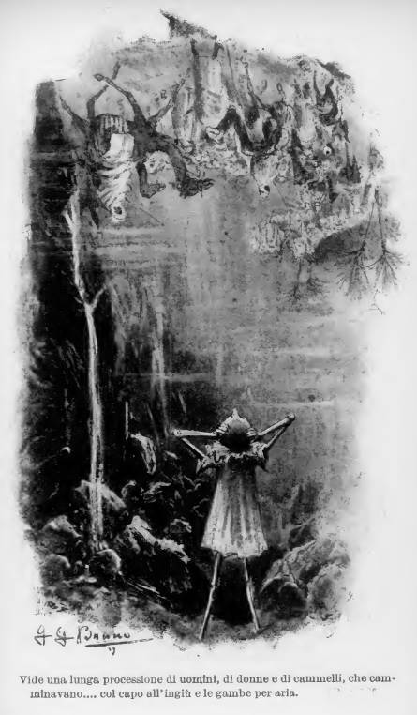
— Questo poi non me lo sarei aspettato davvero! — diceva frattanto il burattino. — O che usanze di viaggiare ci sono in Affrica! sarebbe curioso che anch’io camminassi col capo!... — e se lo andava tastando con le mani, per accertarsi se per caso al posto della testa ci avesse avuto i piedi.
Intanto l’intera carovana era passata, e Pinocchio stava sempre là fermo coll’occhio sull’ultimo cammello, che spariva allo svolto della strada, agitando nell’aria le sue lunghe e magre zampe.
Ci volle qualche tempo prima che il nostro ardito viaggiatore potesse riaversi dalla maraviglia, e si rammentasse che il suo stomaco brontolava sempre più forte. Alla fine, riordinate un poco le idee, pensò che il miglior partito era di seguire la strada percorsa dalla carovana.
— O col capo o coi piedi arriverò di certo in qualche luogo abitato!... Tutte quelle persone credo che non vorranno camminare sempre, e, una volta o l’altra, si fermeranno per mangiare, se pure non vogliono morir di fame come avverrà certo a me, se resto per queste parti ! —
Il ragionamento tornava a capello, e il burattino, rianimato dalla speranza di giungere in un luogo più da cristiani, camminò di un passo forzato, che somigliava molto ad una corsa.

XIX.
Pinocchio, facendosi toccare il naso da un marmocchio, ottiene di sfamarsi e beve un bicchierino d’acquavite anaciata, che gli scioglie un po’ troppo la lingua.
Dopo mezz’ora di quel faticoso esercizio, sotto la sferza di un sole che bruciava come il fuoco, rag-giunse infatti la carovana, e vide che tutti, uomini e bestie, si erano fermati e stavano intorno ad un largo pozzo, bevendo allegramente acqua limpida e fresca. Molti mangiavano, cianciando come se fossero stati in una locanda, ben riparata da tutte le intemperie. E mangiando facevano coi denti un certo rumore, che al burattino parve una musica delle più armoniose. Ma più che altro si maravigliò che tutta quella gente e tutte quelle bestie si movessero proprio coi denti e a testa all’insù.
Pinocchio cominciava a non raccapezzarsi, ma poi credette di aver trovato la spiegazione del fatto e disse tra sè:
— Che sciocco che sono! se tenessero la testa all’ingiù non potrebbero mangiare nè bere. —
E facendo questa giusta riflessione, stava lì indeciso se si avanzava, per chiedere in carità un po’ di pane, e qualche altra cosuccia da mangiare.
— Un poca d’acqua per levarmi la sete non me la negheranno di certo! A chieder acqua non è sfacciataggine, e poi chi lo sa! questa gente è pratica dell’Affrica, e di discorso in discorso potrei anche riescire a sapere dove si trovano le miniere d’oro e di pietre preziose! —
Riconfortato da questo pensiero, Pinocchio, tossendo un poco e sputando ogni tanto per non arrivar troppo all’improvviso, mosse il passo verso un bel vecchio, che stava seduto sopra un masso, e con la pipa tra i denti fumava come un caminetto.
Arrivato a giusta distanza, il burattino si levò il cappello e aprì la bocca per parlare; ma vergo-gnandosi molto di chiedere l’elemosina, si confuse e finì col dire:
— Scusi, signore, che ora è? —
Il vecchio lo degnò appena di uno sguardo, e mandando fuori dalla bocca parole e fumo, rispose:
— Quella che ti pare!
— Grazie! — disse subito Pinocchio, sconcertato da quella brusca accoglienza.
— Si comincia benino — aggiunse poi dentro di sè, e si diresse ad una donna che teneva in collo un bel marmocchio.
— Scusi, signora, che mi farebbe il piacere di dirmi se vado bene per....
— Il mondo è largo — lo interruppe la donna.
— E lungo — pensò il burattino rodendosi dalla stizza. — Come sono gentili quest’affricani! — E non sentendosi il coraggio di chieder nemmeno un morso di pane, dopo le cortesie ricevute, stava per salutare con bel garbo e andarsene, quando il grosso marmocchio, un bambinone tanto fatto con un viso color pepe e sale, cominciò ad agitare le braccia e a balbettare:
— Lo voglio! lo voglio! —
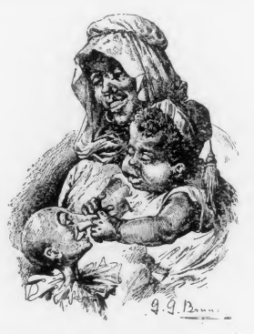
E sapete che cosa voleva? Voleva il naso di Pinocchio, e allungava le mani per prenderlo, e si contorceva tutto, facendo certe boccacce e mandando in aria certi berci, che di peggio non si poteva sentire.
Gli uomini si voltavano, i ragazzi si avvicinavano, i cammelli alzavano la testa dall’acqua che succhiavano da un’ora, guardando tutti il burattino che non sapeva più dove aveva la testa.
La mamma, impensierita per la bizza del figliuolo che seguitava a strillare e a contorcersi, pregò cortesemente il burattino a volersi far toccare almeno una volta o due la punta del naso.
Pinocchio in sul principio voleva rispondere di no, e render pan per focaccia a quella gente che si era mostrata con lui tanto scortese, ma poi pensò meglio di perdonare e di mostrarsi gentile. Sicchè, avvicinatosi al marmocchio, si fece toccare e stringere e palpare, fino a tanto che il fanciullo non si fu completamente acquetato. Figurarsi la contentezza della madre! La buona donna, non pensando nemmeno da lontano quanto faceva piacere al burattino, cavò fuori un bel pezzo di pane, e fattasi portare una ciotola di latte, gli offrì ogni cosa, scusandosi di non aver di meglio.
— Ma che le pare! anzi! — volle dire Pinocchio; ma non gli riuscì, perchè si era già riempito la bocca di pane inzuppato.
A vedere quella furia, tutti gli si avvicinarono, e chi gli regalava un frutto squisito, chi un pezzo di biscotto, e ci fu perfino un giovinetto che gli volle far bere un bicchierino d’acquavite anaciata.
Il burattino non credeva ai suoi occhi, e si maravigliava di aver pensato che l’Affrica fosse un paese dove può anche accadere di soffrire la fame e la sete.
— Quanto mi pento di non esserci venuto prima! — disse ringraziando con effusione, ma rifiutando un secondo bicchierino di acquavite anaciata, che il solito giovinotto voleva fargli accettare in tutti i modi.
Per altro, col trovarsi lo stomaco tanto bene accomodato, Pinocchio sentiva una gran voglia di chiacchierare, e in poco tempo tutti seppero chi era, e il perchè del suo viaggio in Affrica.
Quando ebbe finito di parlare gli fecero molti complimenti, e il bel vecchio, che poco prima gli aveva risposto tanto sgarbatamente, lo lodò molto della determinazione presa; ma poi, con un’aria da far montar la stizza a un morto, gli domandò:
— Chi te l’ha detto che qui in Affrica c’è tanto oro e tante pietre preziose!
— Chi me l’ha detto!.. Oh! bella! me l’ha detto chi lo sa!
— Ma sei proprio sicuro che non ti abbiano voluto ingannarci?
— Ingannare me? — rispose subito il burattino che si sentiva addosso una sicurezza e una forza da leone. — Eh!, caro il mio signore, a ingannar me ci vuole altro! — E si toccò la fronte coll’indice, facendo capire che lì dentro c’era cervello da avanzarne a lui e a tutta la carovana. — Si figuri che avanti di partire ho studiato tanto, che il maestro aveva paura che mi rovinassi la salute.
— Quando è così, — concluse il vecchio — non ci rimane che fare la strada in compagnia, perchè anche noi andiamo a cercare quell’oro e quelle pietre preziose, e ce ne sarà in abbondanza per tutti. —
Il cuore di Pinocchio a quelle parole fece un balzellone come se volesse uscirgli di bocca. Pure si contenne, e dandosi una certa aria d’indifferenza e di superiorità, rispose:
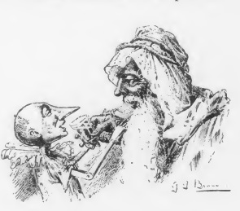
— Volentieri, volentierissimo! per parte mia non ci trovo nessuna difficoltà! Fate pur voi.... — E questa volta accettò dalle mani del buon vecchio un altro bicchierino di acquavite anaciata, che gli raddoppiò il coraggio e le speranze. Tutti erano pronti per la partenza.

XX.
Pinocchio viaggia insieme alla carovana, tra le maggiori cortesie del capo della medesima.
I cammelli, rinfrancati dalla abbondante bevuta d’acqua, alzavano la testa belando e guardando in qua e là cogli occhi buoni, superbi del carico delle donne e dei ragazzi.
Persino un asinello (perchè c’èra anche un asino, cosa che dispiacque immensamente a Pinocchio il quale da qualche tempo nutriva una ripugnanza indicibile per quelle bestie), persino un asinello ragliava che era un gusto a sentirlo.
Quell’asino era l’unico animale che non fosse carico, motivo per cui il buon vecchio, che si mostrava sempre più cortese col burattino, lo invitò a montarvi su. E Pinocchio montò, ma molto a malincuore. Gli era proprio uggioso cavalcare i somari, e sarebbe andato cento volte più volentieri a piedi, se non avesse creduto di commettere una scortesia verso quella brava gente.
Camminarono tutto il giorno per una strada stretta e tortuosa, che saliva su per la costa di un monte brullo e sassoso. Il vecchio si era messo al fianco di Pinocchio facendogli molti piccoli servigi, e interrogandolo su tante cose, e specialmente sugli studi che aveva fatti per prepararsi a venire in Affrica.
Il burattino ne sballava delle marchiane, tanto più che si era accorto che in Affrica poteva dire qualunque bugia senza che per questo gli crescesse il naso; cosa che non gli riuscì a spiegarsi nè allora nè dopo. Figurarsi che giunse perfino ad assicurare che conosceva il luogo preciso dove avrebbero trovato oro e diamanti a bizzeffe; e trasportato dalla foga del dire, stabilì anche che dentro la settimana sarebbero tutti ricchi sfondolati.
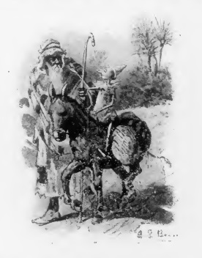
— Si cammina un pezzo sempre all’insù, — diceva quello sfacciato — poi un altro pezzo sempre all’ingiù; si volta a destra e si va in fondo alla valle, dove scorre un bel ruscello d’acqua gialla; si piglia a sinistra, e lì, sotto certi alberi, c’è oro quanto se ne vuole! —
Il vecchio lo guardava sempre più stupito di sentire tutte quelle bugie ammannite con tanta disinvoltura; Pinocchio stesso si vergognava un po’ della sua sguaiataggine; e approfittando di un momento di fermata, si tastò in fretta e furia il naso, e trovandolo nel suo stato naturale:
— Uhm! — esclamò dentro di sè — se non mi è cresciuto questa volta, vuol dire che non mi cresce più per tutta la vita. —

XXI.
Pinocchio corre pericolo di essere venduto per un dente d’elefante e per un corno di rinoceronte.
E camminarono un pezzo, fino a che giunsero dove molte persone, componenti un’altra grossa carovana, stavano anche loro presso un pozzo sedute o sdraiate, fumando e chiacchierando al riparo di grossi alberi.
Anche qui tutti ammirarono Pinocchio e gli fecero gran festa; il buon vecchio se ne teneva, come se fosse stato un suo figliuolo.
Il burattino si mostrava riconoscentissimo di quell’affezione così spontanea e disinteressata, e andava formando giudizi molto favorevoli sull’indole dei suoi compagni di viaggio.
Solamente lo rodeva un segreto timore, che da un momento all’altro si venisse a scoprire che lui in Affrica andava alla ventura, e che non sapeva nulla affatto dove si trovassero l’oro e le pietre preziose.
Per fortuna, una nuova generosità del buon vecchio lo tolse da ogni imbarazzo.
Sotto gli alberi, tra gli altri della nuova carovana, c’erano alcuni uomini con certe facce proibite, che a Pinocchio piacevano poco. E per l’appunto a quegli uomini si avvicinò il vecchio, e, dopo averli salutati, cominciò a parlare animatamente con essi, guardando ogni tanto con crescente interessamento dalla parte del burattino.
Stuzzicato nella sua curiosità, Pinocchio drizzava gli orecchi come un leprotto (quando dal folto del bosco sente avvicinarsi i cani), per capire un po’ che cosa diceva di bello il buon vecchio sul suo conto a quelle brutte facce.
E fu proprio lusingato nell’ascoltare le lodi sperticate che il brav’uomo faceva del suo carattere, della sua intelligenza, ed anche della sua grande capacità nel mangiare e nel bere.
Poi quelle brave persone abbassarono la voce per modo, che il burattino non riuscì ad afferrare che qualche vaga parola; ma ad un certo punto sentì uno che disse:
— Sicchè quanto ne chiedete?
— Ecco, — rispose il buon vecchio — tra noi non si debbono fare tanti discorsi! Io non posso cedervelo se non mi date venti metri di cotonina inglese, trenta metri di filo di ferro e quattro collane di perle di vetro.
— È troppo! è troppo! — rispose uno con vivacità.
— Contrattano l’asino, ora! — disse Pinocchio; e guardò la povera bestia con una certa simpatia.
— Da una parte mi dispiace, — continuò a dire tra sè — perchè, in verità, mi ha fatto molto comodo con queste stradacce, e chi sa quanto me ne potrebbe fare in seguito.
— È troppo! è troppo! — seguitavano frattanto a dire tutti quegli uomini a una voce. — È troppo! Ci avete chiesto proprio uno sproposito!
— Ma che sproposito! voi fate un bellissimo affare! — gridava il vecchio.
Poi, abbassando di nuovo la voce, continuò a dare animatamente molte spiegazioni, che quella gente ascoltava, guardando sempre dalla parte di Pinocchio, sorridendogli e rischiarando sempre di più quelle facce dure ed accigliate.
— Sì, sì; sta tutto bene quello che dite, — interruppe uno a voce alta — ma in fin dei conti è di legno!
— Di legno!! chi è di legno?... l’asino?! — pensò Pinocchio guardando l’animale che se ne stava lì fermo ad orecchi ritti, come se ascoltasse anche lui.
— Sentite, — incominciò uno di quegli uomini che ancora non aveva aperto bocca — l’affare è concluso, se lo cedete per un dente di elefante; in caso contrario non ne parliamo più. —
Il vecchio tacque; guardò il burattino, e poi, mandando un sospiro dal profondo del cuore, disse con voce piagnucolosa:
— Voi mi sacrificate! voi mi rovinate, ecco!... Aggiungeteci almeno un corno di rinoceronte, e finiamola!
— Vada pel corno di rinoceronte! — risposero quegli uomini, e strinsero uno alla volta la mano del buon vecchio.
— Avete concluso un bell’affare, amici miei — disse questi. — Quello lì, vedete, — e questa volta accennò proprio col dito Pinocchio — quello lì ha certe idee pel capo!... sa certe cose!... —
E aggiunse facendo rider tutti:
— Nientemeno dice di conoscere il luogo preciso, qui in Affrica, dove trovare oro e pietre preziose a iosa! —
Una bomba che gli fosse scoppiata ai piedi, avrebbe fatto a Pinocchio meno impressione che ascoltare quelle orribili parole.
Dunque era proprio lui e non l’asino, quello che il vecchio con tutta la sua aria di bontà aveva contrattato e venduto!
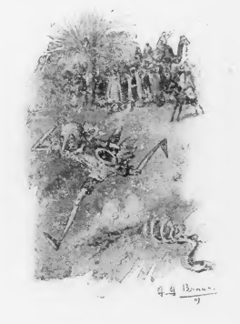
— Ah! Canaglia! — gridò — aspettami costì, che ora torno! —
E spiccando un salto terribile, corse via come il vento di tramontana, lasciando tutta quella brava gente con tanto di naso.
Non pensarono nemmeno di corrergli dietro! Chi lo avrebbe raggiunto?

XXII.
Pinocchio, quasi morente di fame e di stanchezza, entra in un bosco dove trova delle frutta che non erano mangiabili. Poi un uccello gli indica un alveare colmo di dolcissimo miele.
Dopo due ore di corsa sfrenata, Pinocchio, sempre indignatissimo per l’affronto ricevuto, si trovò dinanzi ad una grande e fitta foresta.
— Meglio uccel di bosco che di gabbia — disse entrandovi risolutamente.
Camminando tra le alte piante si sentiva riavere, ma dopo tutta quella corsa, cominciò, al solito, a sentire una gran fame che gli faceva vedere tutto brutto, mentre una bellezza di vegetazione a quel modo non l’aveva nemmeno mai sognata. Guardava di qua e di là se per caso avesse potuto imbattersi in uno di quei famosi alberi carichi di frutta squisitissime, de’ quali gli aveva parlato quell’uomo coi baffoni che funzionava da elefante; ma, a farlo apposta, non vedeva che rami e foglie, foglie e rami in verità tutte bellissime, ma che di frutta non portavano nemmeno il segno. Cammina cammina, la foresta non accennava a finire, e la fame, invece, accennava ad aumentare.
Improvvisamente su per un dolce pendìo spoglio di grossi alberi, gli si mostrarono molti arbusti in tutto e per tutto simili ad aranci carichi di frutti, che più belli e più gialli non aveva visti mai.
Un ah!... forte, sonoro che fece scappare un nuvolo di uccelli di ogni forma e colore, uscì dalla gola del burattino, il quale, riacquistata ad un tratto tutta la sua agilità, si arrampicò come un capriolo su per quei macigni, mentre gridava pieno di giubilo:
— Ne voglio fare una strippata che mi basti una settimana.... — e più che correre, volava, ripensando alle bucce che il suo babbo Geppetto gli aveva dato per cena.
— Altro che bucce questa volta! — esclamò mettendo avidamente le mani sul più grosso e più giallo fra i cento aranci che pendevano da un ramo. E staccarlo e portarlo alla bocca fu tutt’una.
Ma!... oh delusione!... una palla di biliardo sarebbe stata più tenera, sotto i denti dell’infelice burattino.
Disperato, non credendo a’ suoi denti e a’ suoi occhi, si rammentò che aveva in tasca il temperino col quale appuntava il lapis ai tempi che andava a scuola; e, tiratolo fuori, con grandissima fatica, giunse finalmente a dividere quel frutto ingannatore in due parti, ma non vi trovò dentro che una polpa filacciosa ed amara come il veleno. Pieno di rabbia, gettò lontano da sè scorza e polpa, e si provò a spaccare altri frutti, ma, prova e riprova, alla fine si dovè convincere che quella roba lì non era man-giabile nemmeno ad aver più fame di lui.
Stanco e sfiduciato, a capo basso, con le braccia ciondoloni, riprese lentamente a camminare, inciampando nei sassi e impigliandosi fra i rovi. E camminando pensava tra sè malinconicamente ai molti disinganni avuti da poi che era in Affrica. E, come se qualcuno avesse potuto rispondergli, faceva ad alta voce queste domande:
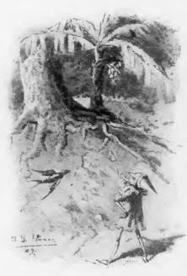
— Sicchè è proprio destinato che debba morire di fame? E sono questi i posti dove si sguazza nell’abbondanza di tutto?... Non farei meglio a ritornarmene indietro e lasciare tutto l’oro e tutto l’argento a chi lo vuole? — e andava rasciugandosi il sudore, che gli pioveva dalla fronte.
Ora, mentre il disgraziato burattino faceva queste riflessioni, gli diede nell’occhio un uccello grosso all’incirca come un cuculo, che gli si era avvicinato guardandolo dolcemente, quasi volesse consolare le sue miserie.
Pieno di maraviglia, il burattino si fermò su due piedi, ma la maraviglia gli crebbe a mille doppi, quando, riprendendo la strada, vide che il grazioso uccello, invece di spaventarsi e fuggire come facevano tutti gli altri, gli si era messo davanti, proprio coll’evidente intenzione di farsi notare ed ammirare colle sue volatine da un ramo all’altro, da questo a quel cespuglio, col fermarsi quando il burattino si fermava, col muoversi tutte le volte che il burattino si moveva. Tutto ciò così garbatamente e con tanta insistenza, che Pinocchio disse tra sè:
— Che voglia esser mangiato arrosto questo caro animaletto? Senza complimenti, veh! Lo spenno, lo infilo in uno stecco, lo metto al sole, e son convinto che in meno di mezz’ora è cotto stracotto. —
Mentre l’affamato burattino si abbandonava a tali pensieri pieni di desiderio, l’uccello sciolse all’aria un canto dolce e insinuante, e nel cantare diceva così:
Mio caro Pinocchino,
Qui c’è miele nascosto!
Se tu ne vuoi gustare,
Altro non hai da fare
Che venirmi più accosto.
Figurarsi se il ragazzo si fece ripetere l’invito. Si mise subito dietro lo strano uccello che, svolazzando di ramo in ramo, ripeteva con voce sempre più dolce ed armoniosa:
Mio caro burattino,
Qui c’è miele nascosto!
Se tu ne vuoi gustare,
Altro non hai da fare
Che venirmi più accosto.
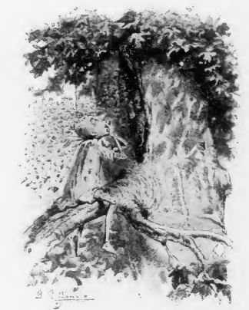
Questa graziosa storiella durò più di un quarto d’ora; e finalmente Pinocchio, attraversando crepacci e spaccature del terreno, in mezzo ad un’erba folta ed alta due volte più di lui, vide sopra al suo capo un alveare che un nugolo di pecchie aveva fabbricato nella fenditura di un grosso albero.
Senza nemmeno ringraziare l’uccello, Pinocchio salì su come uno scoiattolo, benchè le api, alla vista di quel disturbatore, gli si fossero gettate addosso come tante furie. Ma il burattino ridendo allegra-mente diceva:
— Pinzate! pinzate pure! vedremo chi si stancherà prima! non sono per nulla un burattino di legno! — e intanto aveva ficcato una mano nell’interno dell’alveare e l’aveva ritirata colma di miele dolcissimo, come potè accertarsene appena ne ebbe gustato.
— Questo, almeno, non sarà purgativo — pensava il ghiottoncello, mangiando a quattro palmenti.

XXIII.
Pinocchio, piantonato da un leone, corre pericolo di morire arrostito, ma capita una giraffa che lo libera con la morte del leone; allora Pinocchio, ubriacatosi col miele, si addormenta profondamente.
Stava il burattino riempiendosi la bocca una seconda volta, quando ad un tratto, proprio da’ suoi piedi, sente venir su un ruggito spaventevole che gli fece dare uno scossone e mancò poco non capitombolasse di sotto. Si tenne per miracolo, diversamente sarebbe caduto, disgraziato lui! nella gola larga e profonda di un terribile leone che se ne stava lì pronto per slanciarglisi addosso e divorarlo in un boccone solo.
— Misericordia! — disse forte il burattino.
E il leone, mandando un altro formidabile ruggito, parve che rispondesse:
— Misericordia un cavolo! ora ti accomodo io, ladracchiòlo che non sei altro! —
E Pinocchio a dire:
— Per carità, leoncino mio, abbi compassione di un povero ragazzo senza babbo e senza mamma, mezzo morto dalla fame....—
E il leone ruggendo sempre più forte:
— Chi ti ha dato il diritto di appropriarti la roba degli altri senza essertela guadagnata con un lavoro utile ed onesto? Non lo sai che a questo mondo chi non lavora non mangia?... —
E Pinocchio:
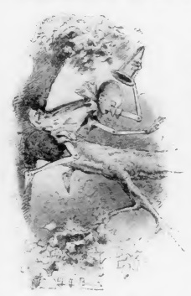
— Hai ragione, leoncino mio, hai ragione, e sono pronto a pagare fino all’ultimo centesimo tutto il miele che ho mangiato; ma per l’amor di Dio, smetti di farmi cotesti occhiacci, che mi mettono addosso tanta paura! —
Allora il leone, come acconsentendo alle preghiere del burattino, aveva cessato di ruggire e si era seduto per terra lisciandosi ripetutamente i baffi con una zampa, e continuando a guardare il burattino quasi per dire:
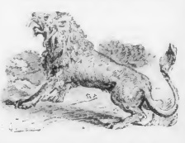
— Dunque che si fa? scendi o non scendi? —
E Pinocchio:
Senti, leoncino mio, fino a che stai costì sotto, o ritto o seduto o sdraiato, io non scendo, ecco! se vuoi che me ne vada e lasci libero questo miele che ti preme tanto, fai una cosa; allontanati per un centinaio di chilometri almeno, e ti ubbidisco subito. —
Ma il leone non si moveva.
Dopo circa un’ oretta che la bestia ed il burattino facevano a guardarsi, Pinocchio, che si annoiava mortalmente a star lì attaccato come un’ostrica allo scoglio, ed esposto ai raggi del sole che si facevano sentire a buono, disse fra se:
— Di certo non ci siamo intesi! Quel leone lì dev’essere una buona e compitissima bestia che ha preso l’impegno di tenermi compagnia, ed è mio dovere di ringraziarla e pregarla a far pure il suo comodo, e ad attendere a’ suoi interessi. — Così pensando, il burattino alzò una mano per chiedere il permesso di parlare come fanno gli scolari ben educati ed obbedienti alla disciplina.... ma così non gliene fosse mai venuta la voglia! Il leone a quell’atto mandò un ruggito tale, che ne rintronò tutta la foresta. Poi colla coda cominciò a sferzare la terra, facendo salire in aria un nugolo di sabbia, e disse in lingua leonina che però Pinocchio intendeva perfettamente:
Se ti muovi un’ altra volta sei morto! —
E Pinocchio fermo!
In questo modo trascorse un’altr’ora. Il sole si faceva sempre più cocente; Pinocchio soffriva un caldo insopportabile, e di muoversi non c’era da parlarne, perchè tutte le volte che lo aveva tentato, un ruggito prepotente lo aveva rimesso subito a posto.
— Quanta ostinazione in questa bestia! — diceva il burattino scoppiando dalia bile. — Che sugo ci può avere a star lì fermo fermo, mentre nella foresta ci sarebbe tanto posto per tutt’e due! —
Ma il leone non si moveva, e il destino di Pinocchio pareva già fissato! Si era convinto di dover morire arrostito e si guardava malinconicamente le gambe e le braccia che sotto la sferza di quel sole infocato mandavano già un certo odore di bruciaticcio.... Per di più la fame, una fame come il burattino non aveva ancora mai provata, gli rodeva le viscere, accresciuta a mille doppi dal vedere lì a portata di mano tutta la grazia di Dio di quel miele che pareva dicesse: «Mangiami! mangiami!» Ma come prenderne? Se il burattino ci si provava, un ruggito ammonitore gliene faceva passare la voglia!
Per buona fortuna, un nuovo personaggio venne ad interrompere il duetto di Pinocchio e del leone!
Una magnifica giraffa, ignara che in quel luogo si svolgesse una scena tanto poco gradita, almeno per il burattino, veniva adagio adagio brucando l’erba tra i cespugli e le foglie delle grosse acacie spinose.
Pinocchio la vide e la riconobbe subito, perchè nella scuola ce n’era una bellissima, dipinta in un quadro murale. Anche il leone la vide, e rimase incerto se doveva continuare l’assedio al burattino o dare l’assalto alla giraffa. Si decise per la giraffa, e colto un momento in cui la bella bestia aveva alzata la testa per staccare alcune foglie sur un’alta acacia, spiccò un salto terribile per addentarla al collo. Ma in quel medesimo istante, come se glielo avesse suggerito Pinocchio, la giraffa abbassò il capo, e il leone, mancandogli il punto di mira, le passò di sopra, andando ad infilzarsi in un acutissimo palo sul quale rimase sospeso a capo all’ingiù, precisamente come un bel vitello nella bottega di un macellaio.
Pinocchio ne seguì tutti i movimenti, e quando vide che stava per dare gli ultimi tratti, gridò coraggiosamente:
— Crepa, padre Zappata! —e ingollò tre o quattro manciate di miele.
La giraffa era fuggita via come il vento, ma Pinocchio non se ne accòrse nemmeno, occupato com’era a rimpinzarsi di quel delizioso miele. E mangia che ti mangio, diceva allegramente:
— Vuoi favorire, caro il mio padre Zappata? — e seguitava a mangiare.
Venne finalmente un momento che non ne potè più; allora tutto contento scese in piana terra, e cominciò a battersi il ventre e a fare degli atti uno più screanzato dell’altro.
Non lo capiva nemmeno lui che cosa gli era entrato addosso. Sentiva che il cervello gli si andava ottenebrando, voleva muoversi, e le gambe gli scappavano di qua e di là a sghimbescio; voleva parlare, e sentiva di ciangottare terribilmente.
L’erre poi l’aveva perduta affatto.
— Eppude sono ubiaco — disse a stento ridendo di un riso sguaiato, e con certi occhi lustri che disgraziato lui se si fosse visto! — Eppude sono ubiaco — e sentì mancarsi sotto le ginocchia.
— Il miele fa di questi scherzi a chi ne mangia troppo — gli parve di sentir dire; e si voltò per vedere chi parlava, ma non gli riuscì e cadde pesantemente in terra, dove si addormentò a colpo.
— Così succede agl’ingordi.... — seguitò a dire una voce che era quella dell’uccello che gli aveva indicato il miele, e intanto Pinocchio russava come un contrabbasso.

XXIV.
Pinocchio, svegliandosi, si trova circondato da una torma di selvaggi, che lo portano a spalla dinanzi al loro Re. Il burattino passa un brutto quarto d’ora.
Eran più di tre ore che Pinocchio se la dormiva saporitamente, quando fu svegliato da un certo rumore molto strano. Erano o non erano voci umane quelle che gli giungevano all’orecchio?:
— Iah! Iah! Hoi! Hoi! Iaf! Iaf! Uff! Hif! —
— A sentir quella bella musica, il burattino aprì mezz’occhio, ma lo richiuse subito vedendone una diecina di paia, su certi visi neri come pece, che lo fissavano con grande curiosità.
— Che vogliono da me questi brutti musi? — si domandò il burattino, e stette lì fermo, duro, stecchito come un morto.
Passato qualche secondo, e non sentendo più anima viva, il burattino tornò ad aprire un occhio e vide con sua grandissima meraviglia che quegli uomini armati, una diecina in tutti, avevano fatto cerchio intorno a lui.
Poi al comando di uno che pareva il capo, tutti que’ còsi neri si misero a ballare, girando intorno al burattino con certi divincolamenti della persona, e con certe mosse grottesche, che Pinocchio durò fatica a trattenere le risa. Si piegavano, si contorcevano, battendo la lancia sullo scudo, e continuavano a ballare.
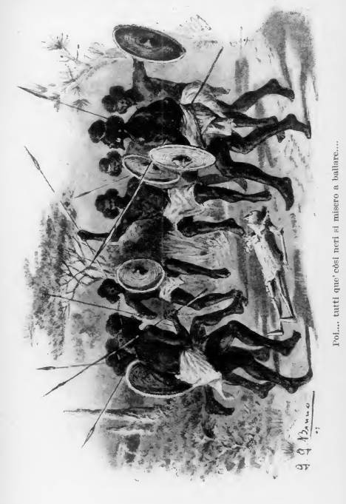
A Pinocchio cominciava già a girare il capo per loro, e malediceva in cuor suo quella furia ballerina.
Alla fine il comandante fece un segnale, e Pinocchio vide che due gli si avvicinarono; si sentì prendere per le braccia e per le gambe, e capì che lo trasportavano a spalla senza saper dove.
— Fino a qui non va poi tanto male — diceva tra sè il burattino. Ma quell’andare su e giù per un terreno inuguale e sassoso presto gli venne a noia, e si augurava di veder la fine dello strano viaggio.
Il suo desiderio, senza ch’ei lo manifestasse, fu appagato quasi subito, perchè ad un certo punto i suoi portatori lo posarono delicatamente in terra, e tornarono ad esaminarlo.
Ormai Pinocchio aveva deciso di fare il morto, perciò tenne ostinatamente gli occhi chiusi e se ne stette lì fermo, duro, stecchito come un morto davvero.
Ad un tratto un fragore come di trombe scordate lo fece riscuotere tutto, e poco dopo capì che si avvicinava una gran comitiva.
Sempre con gran cautela aprì un occhio, e potè vedere che i nuovi venuti dovevano essere personaggi di gran conto, a giudicare dal modo come li accolsero i suoi amici portatori, che si erano piegati fino a terra colle braccia sollevate, come in atto di profonda adorazione.
Intanto dalla nuova schiera si era fatto avanti un individuo vestito come gli altri, cioè quasi perfettamente ignudo, salvo un paio di brache che gli arrivavano ai fianchi, e gli scendevano poco sopra al ginocchio. Intorno al collo portava una specie di collarino formato di pietruzze lucide, e di pezzetti di cristallo, che Pinocchio giudicò non dovesse costare in tutto più di due soldi.
Questo personaggio si avvicinò molto gravemente al burattino, ed anche lui prese ad esaminarlo con attenzione da capo a piedi.
Il resto della comitiva stava osservando in un silenzio di morte.
Quando l’esame volse al suo termine, e il burattino sperava di esser lasciato in pace, un altro personaggio si avvicinò e fece come il primo. Poi un terzo subentrò al secondo, poi un quarto, poi un quinto, e via di seguito.
Pinocchio era stufo fino agli occhi di quell’armeggìo che minacciava di protrarsi all’infinito, ma, come Dio volle, venne la volta dell’ultimo.
— Ora stiamo un po’ a vedere che cosa vorranno fare di me — diceva tra sè il burattino, credendo che le visite fossero finite.
Se non che colui che lo aveva esaminato per il primo si fece di nuovo avanti, e chiamati i portatori che eran sempre lì colla faccia a terra, disse in una lingua che Pinocchio, miracolosamente, intese alla prima, le seguenti parole:
— Rivoltatemi questo animaletto! — Pinocchio, a sentirsi chiamare animaletto, ebbe una voglia matta di consegnare a quel brutto còso una pedata negli stinchi, ma si contenne per prudenza.
I portatori si avvicinarono, presero il burattino per le spalle, e gli fecero fare un rivoltolone.
— Piano, pianino! il letto non è troppo soffice — diceva fra sè Pinocchio.
II nero personaggio fece un secondo e minuzioso esame nel corpo del burattino, e poi comandò di nuovo:
— Rivoltatelo ancora!
— O per chi mi ha preso, per una trottola? — diceva scoppiando dalla bile il burattino; ma si mise in attenzione, sentendo quell’uomo che rivolgendosi verso la comitiva diceva:
— Maestà!...
— Corbezzole! — pensò Pinocchio — non si frigge mica coll’acqua; si comincia a far conoscenza con dei pezzi grossi! Sentiamo che cosa ha da dire di me quest’individuo a sua maestà nera — e si pose in ascolto.
— ....Maestà!... le mie profonde conoscenze nella nobilissima arte di cucinare i cibi all’altezza vostra, mi assicurano che questo qui — e intanto dava un calcio a Pinocchio — è un animale di cui si è perduta la razza. È un animale fossilizzato, trasportato dalle acque sulla spiaggia del mare, e portato sin qua dai venti dell’aria.
— Eh! per un cuoco non c’è male! — disse Pinocchio, e si sentiva proprio disposto ad allungare una pedata sul naso di quel bestione nero, che si era nuovamente abbassato ad osservarlo mentre seguitava a dire:
— .... Maestà, questo animaletto è morto, perchè se non fosse morto....
— Sarebbe vivo! d’accordo perfettamente — diceva Pinocchio tra i denti. — Che bestia è questo sguattero !
— .... Perchè se non fosse morto non potrebbe essere un fossile....
— Obbligatissimo alle sue grazie! parla come un libro stampato questo sciacqua-piatti! Ma anche sua maestà nera non dev’essere davvero un’aquila, se ha la pazienza di ascoltare certi discorsi. Sentiamo un po’ dove va a finire.
— .... Cosicchè io concludo che se non fosse stato un fossile, allora soltanto lo avrei potuto cucinare in buona salsa piccante per il servizio di vostra maestà !
— Ahi! — gridò mentalmente Pinocchio — sentite un poco a che cosa pensava questo brigante nero, di farmi mangiare! Oh! in che paese sono capitato! Oh! che gentaccia! Per fortuna che sono un fossile!... —
Non potè continuare nelle sue riflessioni perchè tutta la comitiva gli si era avvicinata di nuovo, e dopo una generale osservazione che durò un bel pezzetto, sua maestà si degnò di dare questo gra-zioso comando, che Pinocchio, all’udirlo, cominciò a tremare come una foglia:
— Se, dunque, questo insetto non è buono da mangiare — disse sua maestà — sia subito preso e seppellito. —
Immediatamente tre o quattro di quelle brutte facce si diedero a scavare una fossa, mentre il disgraziato burattino, mezzo morto dallo spavento, si torturava il cervello a pensare come poteva fare, per scappar vivo da quelle unghie.
Il tempo passava; la buca era scavata, e il poveretto non aveva ancora presa una determinazione. Fuggire! ma come, se era circondato da ogni parte? E poi se si accorgevano che era vivo non era in procinto di essere seppellito nello stomaco del re? Tra le due il burattino non sapeva quale scegliere. È vero che l’onore di essere mangiato da un re era grande, ma Pinocchio a certe fascìne non ci si scaldava.
Intanto due uomini lo avevano sollevato da terra e stavano per gettarlo nella fossa, quando, suo malgrado, il burattino gridò con quanto fiato aveva:
— Fermi! fermi! io non voglio essere seppellito vivo! Aiuto! aiuto, mia buona Fatina!... Fatina!... Fatina mia!... —
Ma il burattino non aveva ancora emesso il primo grido, che i due che lo tenevano lo lasciarono cadere a terra di schianto, e si diedero ad una precipitosa fuga, insieme agli altri, compresa sua maestà nera, che galoppava più lesto di tutti i suoi sudditi.
— Che gente buffa! — disse Pinocchio guardando dietro a quella masnada fuggente — se lo avessi saputo prima che con un grido sarebbero scappati tutti, non avrei sofferto tanti spasimi. Malannaggia la mia voglia di mettermi sempre negli impegni! Non lo so nemmeno io perchè son venuto in questi postacci! Se almeno sapessi dove dirigermi a riempirmi le tasche d’oro e di pietre preziose non mi parrebbe vero di tornarmene a casa dal mio babbo, che chi sa quanto sta in pena a non vedermi. Che bestia sono stato a non studiare un po’ meglio la Geografia! —
E proprio in quel momento si sarebbe scapaccionato tanto volentieri, ma ad un tratto un’idea luminosa gli attraversò il cervello, e gli fece dare uno sgambetto per la inattesa gioia.
— Se questa gente scappa vuol dire che ha paura, e se ha paura vuol dire che manca di coraggio! Ora, io che sono coraggiosissimo, in poco tempo m’impongo a tutti e forse chi lo sa? se n’è vedute delle peggio! potrei anche diventare re o imperatore! —
E fece un altro sgambetto, che spaventò un nugolo di grilli che gli saltellavano ai piedi.

XXV.
Pinocchio è preso a sassate dalle scimmie, alle quali poi fa fare gli esercizi militari.
Pieno di queste ardite speranze, e dimenticando la paura avuta, Pinocchio andava avanti baldanzoso, senza sgomentarsi delle difficoltà del cammino, quando ad un certo punto si sentì arrivare una scarica di sassi, che disgraziato lui se uno solo lo avesse colto. Meravigliato ed impaurito per la stranezza del caso, si guardò attorno, ma non vide nessuno; guardò fra i rami delle alte piante ma non vide nessuno; tornò a guardare a destra e a sinistra: nessuno.
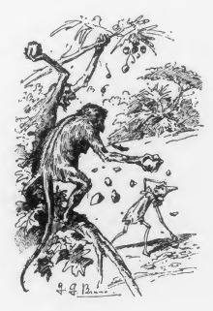
— Oh! questa è bella davvero! — esclamò il burattino — che sian caduti dal cielo que’ ciottoli?... sarebbe curiosa che in Affrica piovesse sassi.... — e si rimise in cammino. Ma non aveva fatto più di dieci passi, che una nuova scarica, più fitta e più rabbiosa della prima lo costrinse a ripararsi dietro il tronco di un grosso albero. Allora, guardando attentamente dalla parte di dove venivano i sassi, vide come scaturire, tra le erbe e i virgulti, una schiera innumerevole di scimmie pronte a fargliene un nuovo invio.
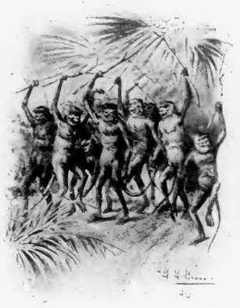
— Ehi là! che affare è questo? — gridò il burattino — non vorrei che quelle monelle mi giocassero un brutto tiro! mettiamoci sulle difese. — E così dicendo, afferrò un bastone che si trovava in terra lì vicino. Ma con suo grandissimo stupore vide che anche le scimmie, abbandonati i sassi, si erano messe a raccattare bastoni, e quelle che non ne trovavano lì per terra, rompevano i rami degli alberi con un’abilità e una prestezza veramente ammirabili.
— Purchè la vada bene ! — pensò Pinocchio, e nel medesimo tempo sollevò il bastone in aria minacciosa verso l’esercito scimmiesco.
A quell’atto le scimmie, come se avessero ubbidito al suo comando, alzarono tutte insieme il loro bastone e lo tenevano in alto, imitando in tutto e per tutto le mosse del burattino. Pinocchio allora abbassò il bastone, e le scimmie nello stesso tempo fecero altrettanto. Pinocchio eseguì un mulinello rapidissimo, e le scimmie a fare il mulinello, che era un incanto.
Pinocchio si fermò di bòtto e alzò il bastone più in alto che potè, e le scimmie si fermarono, e tennero il loro bastone in alto, ferme stecchite come i soldati quando fanno gli esercizi.
— Pied-arm! — gridò allora Pinocchio; ed alla voce unendo l’atto, vide che tutte le scimmie avevano abbassato il bastone col massimo ordine, come fanno proprio i soldati al comando dell’ufficiale.
— Ho capito; — pensò il burattino — divento il generale delle scimmie, e in un mese, a dir molto conquisto tutta l’Affrica — e si mise a ridere.
Ma non si sentiva punto tranquillo. Le scimmie lo guardavano fisse fisse, digrignando i denti tutte ferme ed allineate come se aspettassero altri comandi.
— Ah! vorreste seguitare? — diceva il burattino — ci avete preso gusto? Io ce lo avrei un comando da darvi; e sarebbe quello che andaste per i fatti vostri e lasciarmi in pace. — E in così dire Pinocchio, che aveva già in pronto un tentativo per liberarsi da quelle noiose bestiole, mosse due passi in avanti; e le scimmie mossero tutte insieme due passi avanti. Pinocchio ne fece tre indietro e le scimmie si ritirarono tre passi indietro e rimasero lì ferme a guardare.
— A un tratto Pinocchio gridò:
— A....ttenti! — e girandosi indietro, rapidamente prese la corsa.
Allora tutte le scimmie si voltarono subito, e si diedero a fuggire nella direzione opposta a quella del burattino che, ridendo come un matto della sua astuzia, ogni tanto si voltava a guardare quella linea scura che andava a perdersi in lontananza.
— Ma che fuggono tutti in questi paesi ? — diceva tra sè senza rallentare affatto la corsa, per paura che quelle brave bestie non si pentissero e ritornassero a prendere qualche altra lezione di scherma.

XXVI.
Pinocchio, mentre cerca un luogo per stare al coperto, trova un ricovero dove si addormenta, e fa un sogno che si verifica sul momento.
— Se in Affrica scappano cosi, in otto giorni la prendo tutta — diceva il burattino tastandosi il corpo, che non riusciva quasi più a trovarlo, da tanto che era divenuto asciuttino e smilzarello.— In otto giorni son padrone di tutta l’Affrica, ma intanto qui è un continuo sbadigliare per fame, sete e stanchezza. Almeno trovassi qualche luogo dove riposarmi un poco al coperto di questo sole che mi scortica le spalle!... —
Questa volta parve a Pinocchio che la fortuna lo volesse aiutare, perchè, girando gli occhi da una parte, vide che era prossimo ad un gruppo di capanne, o a lui almeno sembrarono tali, disposte a pie di una collinetta.
Il burattino si riconfortò tutto, pensando che, oltre a fare una dormitina al coperto, ci avrebbe forse trovato anche da sdigiunarsi. Pieno dunque di speranza, mosse svelto il passo in quella direzione.
A mano a mano che s’avvicinava, era colpito dalla singolarità di quelle abitazioni, fabbricate in modo che non si rammentava di averne mai vedute di simili. Erano certe torrette a cupola, disposte con grande simmetria; e il burattino andava pensando che razza di abitatori potessero accogliere quelle graziose casette senza finestre e senza usci.
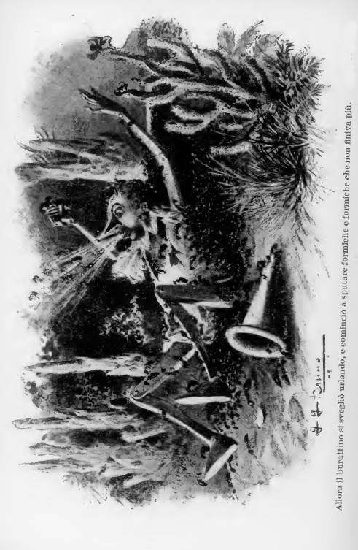
Quando fu a dieci passi, non vedendo anima viva, fu preso da una certa paura, e andava dicendo tra sè:
— Entro o non entro?... Sarà meglio chiamare, perchè in ogni modo qualcuno che m’insegni da che parte si trovano gli usci ci vuole di certo.
— Ehi di casa! - disse allora a mezza voce.
Nessuna risposta.
— Ehi di casa!!! — ripetè il burattino un poco più forte.
Ma anche questa volta non ebbe risposta.
— O son sordi, o dormono, o son tutti morti; — concluse il burattino dopo aver chiamato a gran voce per un quarto d’ora di seguito.
Poi pensò che si trattasse di un villaggio abbandonato, ed entrò risolutamente tra quelle torrette, ma non vedendo anima viva, si sdraiò all’ombra, e disse tra il serio e il faceto:
— Se di mangiare non c’è da parlarne, almeno dormiamo. — Dopo un minuto dormiva davvero profondamente.
E dormendo sognò che era trascinato per terra da un’innumerevole schiera di animaletti che non aveva mai veduti, ma che gli parevano simili alle formiche. Sognò che faceva ogni sforzo per tenersi saldo, e si attaccava a tutte le sporgenze del terreno e a tutti i ramoscelli che incontrava, ma non riusciva a vincere quella forza che lo faceva rotolare e scivolare giù per una china, in fondo alla quale vedeva un precipizio spaventevole dove sarebbe caduto di certo, trascinatovi da tutti quegli animaletti che si affaticavano a punzecchiarlo e a strappargli il vestito e la pelle con un accanimento indicibile.
Ad un certo punto, anzi, gli parve che gli fossero entrati in bocca a centinaia e centinaia, e s’industriassero a staccargli la lingua.
— Cosi non dirai più bugie! — gli pareva che dicessero.
Allora il burattino si svegliò urlando, e cominciò a sputare formiche e formiche che non finiva più.
Quando poi si fu sgombrata la bocca, la gola, le braccia, le gambe, insomma tutta la persona da quell’esercito d’insetti, capì che il sogno era stato una realtà. Capì che lo avevano fatto ruzzolare per quattro o cinque ore come se fosse stato un bacherozzolo, e che se non era morto, ucciso dai pizzicotti, lo doveva all’essere fabbricato di legno e di quello molto duro.
— Se non fossi stato io — pensò il burattino — Stavo proprio fresco! —

XXVII.
Corsa velocissima di Pinocchio attraverso il deserto dentro un uovo di struzzo e sua caduta in un pantano.
Pinocchio alzatosi, cominciò a camminare sotto un fitto padiglione di piante dalle foglie strane, dai rami tortuosi che si intrecciavano strettamente, e fra pianticelle spinose che avrebbero impedito a chiunque di proseguire, meno che ad un burattino di legno, il quale non aveva paura delle sgraffiature. Soltanto il suo vestitino di trucioli era tutto sbrendoli; ma il burattino non se ne curava affatto.
— Me ne voglio fare uno da parere un principe; — diceva saltando come uno scoiattolo da sterpo a sterpo — stoffa di primissima qualità, e un taglio e una cucitura che non si deve essere mai veduta l’uguale. Le miniere di oro, d’argento e di pietre preziose le devo trovare, una buona volta! — e seguitava di passo svelto, come se fosse stato su una strada maestra.
I tronchi di que’ grossi alberi trasudavano umori gommosi e tramandavano odori acri e penetranti, che pareva propriamente di essere in una farmacia o in uno spedale.
Verde, verde e sempre verde!... La scena sarebbe stata monotona, se a variarla non avessero contribuito degl’innumerevoli sciami di farfalle, dai colori più vivi e smaglianti, che si libravano a volo, ora lasciandosi trasportare dal vento, ora svolazzando in cerca di fiori nascosti dal folto fogliame, su’ quali si posavano suggendoli avidamente.
Di quando in quando fra i piedi di Pinocchio scappavano lepri e leprotti, che dopo qualche salto si voltavano a guardarlo curiosamente, quasi per dirgli che burattini più buffi di lui non ne avevano mai veduti.
Qualche piccola scimmia faceva capolino tra le foglie, mandando un piccolo strido e fuggiva via come una saetta.
E Pinocchio seguitava a camminare impavido, poco curandosi di ciò che accadeva intorno a lui, col suo bastone in mano, fisso sempre nel pensiero de’ tesori che andava a cercare, senza sapere dove li avrebbe trovati. Cose proprio degne di una testa di legno!
Cammina, cammina, ad un tratto il nostro eroe si trovò in una larga radura, che da una parte si stendeva in un piano sterminato. Allora tirò un grosso respiro, perchè quell’andare continuamente sotto le piante lo aveva, invero, annoiato. Girò gli occhi in qua e là, si guardò a’ piedi sempre per vedere se alla fine inciampava in qualche diamante, quando la sua attenzione fu attratta da una grossa buca rotonda, dentro alla quale vide certi globi bianchi, che alla forma somigliavano molto a uova di gallina: soltanto quelle lì erano più grosse assai della sua testa.
Preso dalla curiosità di provare se con le due mani gli sarebbe riuscito di alzarne una, Pinocchio si avvicinò sull’orlo della buca, quando udì alle sue spalle un rombo spaventevole.
Voltatosi ad un tratto per guardare di che si trattava, il burattino vide venirsi addosso un’enorme massa biancastra in forma di smisurato uccello, e un urto formidabile lo mandò a gambe levate dentro alla buca. Nel cadere sentì un forte schianto, e nel medesimo tempo si trovò per aria. Che cosa era accaduto?
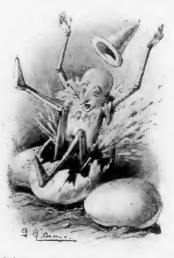
Quella buca era un nido di struzzo, quella massa gigantesca che ve lo aveva gettato era appunto il babbo, uno struzzone ferocissimo, che al vedersi rotto uno de’ suoi ovi aveva afferrato col potente becco il mezzo guscio dove si trovava seduto come in una poltroncina il burattino, e si era dato a correre per la pianura con la velocità di un treno direttissimo.
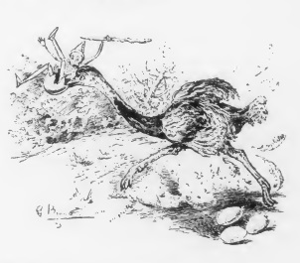
Il burattino mandava alte grida di spavento e col bastoncello che aveva ancora in mano menava botte furiose sul collo e sul petto dello struzzo; non riuscendo peraltro a fargli nemmeno il solletico. E corri e corri e corri, il burattino sentiva proprio mozzarsi il respiro, e si raccomandava a tutti i santi del paradiso.
La pazza corsa durava da qualche ora, quando all’improvviso il burattino si sentì scaraventare in una pozzanghera, dove affondò sino al collo come un ranocchio. Non volendo affogare in quel pantano, cercava di sollevare la testa più che gli fosse stato possibile, ma non pensava affatto ad uscirne, meravigliato di vedere una cosa che se non ci si fosse trovato presente non avrebbe mai creduta.

XXVIII.
Fiero combattimento di due struzzi, uno dei quali diventa un uomo nero, che vuole acchiappare Pinocchio
Vide dunque che il suo struzzo non era più solo, ma gli stava davanti un altro struzzo che lo guardava in cagnesco. Questo, che era un poco più piccolo, ma più brutto e più feroce mosse cautamente coll’evidente proposito di attaccar l’avversario, che, alla sua volta, si era già posto sulle difese. Qui cominciarono a piovere beccate che parevano colpi di piccone. Ma ad un tratto Pinocchio vide brillare una spada e, un istante dopo, il grosso struzzo che lo aveva portato fin lì, ferito mortalmente, cadde lungo disteso per terra. Il burattino non poteva capacitarsi come gli struzzi possano portare le spade nascosta sotto le ali, e maneggiarle tal quale come gli uomini. Eppure il fatto era avvenuto sotto i suoi occhi, e non c’era da dubitarne.
Mentre cercava la spiegazione dello stranissimo caso, vide che lo struzzo vincitore aveva cavato di sotto alle penne un braccio, poi l’altro, poi si era tolto il becco, che aveva deposto per terra, e gli era rimasta una testa che somigliava in tutto e per tutto a quella di un uomo nero. Poi l’uomo nero si era tolte ad una ad una le penne che ricuoprivano tutta la sua persona, disponendole con cura in una specie di borsa fatta con una pelle di leopardo. Pinocchio, a bocca spalancata, seguiva quei movimenti: incominciava a capire tutta la bricconata di quell’uomo che si era finto struzzo per meglio assalire ed uccidere il povero animale che stava lì in terra intriso nel proprio sangue.
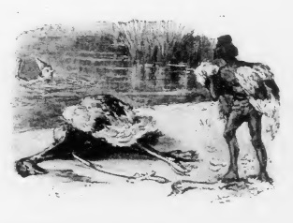
Infatti, quel cattivo soggetto, dopo che si fu spennato, si era avvicinato allo struzzo che dava già gli ultimi tratti, e tirata fuori la spada dalla profonda ferita, si provava a caricarselo sulle spalle. Ma siccome non ci riusciva, per quanto fosse forte e gagliardo più di un bufalo, volse gli occhi all’intorno come per cercare aiuto, e vedendo la testa del burattino lì a fior d’acqua, gli fece cenno di avvicinarsi. Pinocchio ne avrebbe fatto volentieri a meno, ma la vista di quella spada che era li in terra ancor rossa di sangue, e il sorriso tutt’altro che rassicurante dell’uomo, lo decisero a ubbidire.
Venne fuori come Dio volle, e in una tal condizione ridicola, che quell’uomo, invece di fargli cenno d’aiutarlo, cominciò a ridere e a ridere, che non la finiva mai.
E ridi e ridi, alla fine non ne potè più, e si butto in terra disteso, tenendosi bene stretta la pancia per non scoppiare. Il burattino, a quella vista, invece di muoversi a compassione e correre ad aiutarlo disse tra sè: — Se non m’aiuto ora, mio danno — e poi forte: — Gambe mie non è vergogna, camminar quando bisogna — e mosse di galoppo verso un’altura, che si vedeva a breve distanza.
— Crepa, briccone, — gridò poi voltandosi. Ma rimase non poco turbato a vedere che quell’uomo si era rialzato, e senza curarsi dello struzzo, della borsa di penne e della spada, aveva preso ad inseguirlo. Il burattino però non stette ad aspettarlo e raddoppiando gli sforzi, si accòrse che aveva molto vantaggio sul suo persecutore, troppo grosso e troppo pesante, per gareggiare con un burattino che andava via come il vento. Allora si rassicurò non poco; anzi, a un certo punto si voltò di nuovo e si fermò quasi volesse aspettarlo; ma dopo qual-che secondo, mentre quell’uomo credeva che il ra-gazzo non ne potesse più, e già sperava di averlo in suo potere, il burattino, portandosi una mano alla bocca con una mossa curiosa fece: — Cucù! — e riprese il suo galoppo più veloce di prima fermandosi ogni tanto, e ripetendo sempre più ironicamente: — Cucù! cucù! —
Pinocchio era già quasi in cima, e l’uomo era a mezza collina quando de’ tremendi urli li fecero fermare ambedue. Voltandosi, videro intorno al corpo dello struzzo una ridda di animali feroci, che in pochi secondi se lo papparono tutto, senza che ci rimanesse nemmeno un osso. A quella vista il povero cacciatore si era ficcate le mani nella folta lana del suo capo ricciuto, e senza curarsi più del burattino, era andato a raccogliere la sua spada, ancora rosseggiante di sangue.
— Chi la fa l’aspetti! — gli aveva gridato dietro Pinocchio mentre riprendeva la salita.

XXIX.
Pinocchio va a bagnarsi in un fiume, ma è ingoiato da un grosso coccodrillo, che poi lo risputa sulla spiaggia.
Quando Pinocchio fu giunto in cima a quella salita, cercò di orizzontarsi, e vedere se trovava un luogo sicuro per riposarsi e ravviarsi un poco la persona. Pensava anche a quelle bestie che avevano fatto repulisti dello struzzo e poi si erano sbandate in qua e in là, e non gli sarebbe piaciuto di trovarsene una davanti da un momento all’altro. Ma nè intorno a sè, nè più in basso nella pianura scorgeva anima viva; e neppure un antro, una capanna qualunque per mettersi a sedere, e chiedere magari un pezzetto di pane, del quale cominciava a sentire estremo bisogno. Sabbia e sassi, sabbia e sassi dappertutto; soltanto da lontano gli parve di veder luccicare qualche cosa in mezzo ad alte piante, qualche cosa che giudicò dovessero essere le acque di un grosso fiume.
— Alla peggio, — disse tra sè — là troverò almeno da dissetarmi! — E si diresse di buon passo a quella volta.
Mentre camminava, la sete, la solita uggiosissima sete cominciò a tormentarlo, e, mettendogli le ali ai piedi, giunse in un baleno sulla riva del fiume, sfinito e trafelato. Per prima cosa bevve, molto moderatamente questa volta, per non prendere una malattia; ma a sentire quella bell’acqua fresca, e a vederla tanto limpida a quel modo, pensò un’altra cosa. Quando Pinocchio aveva preso una risoluzione non esitava un momento.
— Voglio fare un bagno — disse, e in un attimo si spogliò, e prese la rincorsa.
— In quel momento una voce, la solita voce gridò:
— Pinocchio! Pinocchio!
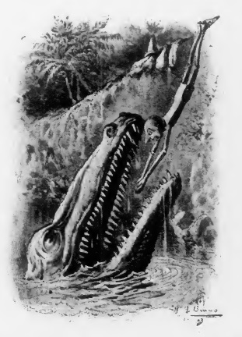
— E dàlli con Pinocchio — disse stizzosamente il burattino, spiccando un gran salto. Oh spavento! Mentre era per aria, e non poteva più tornare in-dietro, dal fondo del fiume si staccò un’enorme massa verdastra, che venne in su come una frec-cia. Era un coccodrillo!... Pinocchio lo vide ed inorridì, ma non ebbe tempo di gettare un grido, che era già sparito dentro quella voragine di bocca, che si chiuse subito come una tomba. Però i burattini di legno hanno sempre fortuna! La gola del coccodrillo era immensa, sicchè Pinocchio andò giù placidamente fino al ventre, senza farsi un male al mondo. Abituato poi com’era a star sott’acqua e in corpo agli animali, non si fece punto caso di trovarsi all’oscuro, e di sentirsi portare giù nel profondo del fiume, dove sentì un frescolino che da molto tempo non aveva goduto l’uguale.
Il coccodrillo intanto s’era rintanato sotto un’ampia grotta, e si preparava a digerirlo con tutto il suo comodo, quando appunto Pinocchio annoiato di quell’anfanìo, e di sentirsi stringere e premere da tutte le parti, cominciò a fargli il solletico con un dito.
Il coccodrillo da principio non se ne curò più che tanto, e continuava la sua operazione. Ma quando Pinocchio che appunto non voleva che quell’operazione seguitasse, ci si fu messo prima con una mano, poi coll’altra, poi con un piede e poi coll’altro, la povera bestia si impensierì di quel rumore interno, e cominciò ad agitarsi ed a storcersi per tutti i versi; mentre Pinocchio non ristava dal menar calci e pugni. Alla fine, il grosso bestione sentendo che la musica non cessava, e che gli venivano gli stomacucci, decise di tornar alla superfìcie, e vomitare sulla riva l’incomodo abitatore del suo ventre.
Pinocchio non desiderava di meglio; ma quando ebbe veduto un barlume di luce gli venne un pensiero, e stette fermo, fermo. Ciò confortò molto il coccodrillo, che credette di poter ricominciare la sua digestione. Ma aveva fatto i conti senza Pinocchio, il quale aveva detto tra sè:
— Se mi facessi trasportare un poco da questa bestia? A farmi rivomitare son sempre in tempo! Chi sa che non mi possa condurre in qualche luogo che.... Basta, mi ci voglio provare anche perchè mi piace di viaggiare qualche tempo dentro il ventre di un coccodrillo. Un bastimento verde, senza vele, senza macchine e senza equipaggio non capita mica tutti i giorni! —
E l’audace burattino cominciò a fare sotto voce:
— Pis! pis! pis! —
Il coccodrillo, a sentir quella vocina che veniva di dentro ai suo corpo s’impaurì fuor di maniera, e per isfuggirla si diede a nuotare contro corrente con tutta forza. Nuota, nuota e nuota, quando ac-cennava a rallentare il burattino ricominciava la musica:
— Pis! pis! pis! Sono venuto in Affrica; ho un soldo solo, e non lo voglio spendere per viaggiare!... Pis! pis! pis! — e il coccodrillo ripigliava la sua corsa più veloce che mai.
La povera bestia era già stanca morta, e piangeva dalla rabbia di non potersi fermare, e per la paura di quella vocina interna che non ristava un momento dal dirgli delle impertinenze, che lo facevano diventar più verde di quello che era.
Alla fine, disperato, si fermò: ebbe due grandi urti di stomaco; aprì le fauci, e con uno sforzo violento fece volare il burattino alla distanza di dieci metri sulla sponda del fiume, e poi s’inabissò nei gorghi profondi.
— Buon viaggio, e tanti saluti a casa ! — gridò Pinocchio, buttandosi via dalle risa.

XXX.
Gli uomini selvaggi vedendo scaturire Pinocchio dalla bocca del coccodrillo Io credono una divinità, e prima gli tirano colle frecce avvelenate, poi lo eleggono imperatore.
Trovandosi ignudo, il burattino cominciò a pensare a’ casi suoi, e capì che la faccenda si faceva seria.
Ritornare indietro per ricercare il suo vestitino, non gli parve cosa da mettersi nemmeno in discussione; andare avanti in quello stato non gli pareva conveniente, sebbene avesse veduto che, in generale, gli affricani erano tutti vestiti su per giù come lui. Dopo che ebbe pensato un poco, decise di farsi un vestitino di foglie d’albero. Appunto lì ce n’erano di bellissime e proprio adattate; ed egli non mancava di una certa abilità, avendo imparato a casa sua a far diverse cosette coi trucioli e coi vimini. Si messe dunque all’opera, e aiutandosi colle unghie e coi denti, in poco tempo era giunto a coprirsi dalla vita ai ginocchi. Mentre se ne stava tutto occupato a scegliere alcune foglie più adatte per farsi una specie di giacchetta, alzò per caso gli occhi, e vide uno sciame di uomini e di donne che fuggivano da ogni parte e ritornavano come in preda alla più pazza gioia o al più grande terrore.
— Che sono ammattiti? — disse fra sè; e continuava alacremente il suo lavoro, perchè gli dispiaceva a farsi vedere mezzo vestito. Ad un tratto, quando meno se lo sarebbe aspettato, il burattino fu scosso da certi sibili e da un ronzìo che sentiva intorno a sè, e dal vedere un nugolo di piccole frecce, che gli cadevano ai piedi come la grandine.
Meravigliato e impaurito non delle frecce, perchè che cosa potevano le frecce contro di lui? ma per il nuovo aspetto che prendeva la cosa, disse tra sè e sè:
— Fino a che stanno lassù a tirare, non ho paura di nulla; ma se poi scendono? Alla peggio mi butto nel fiume, riprendo il mio bastimento verde, e chi s’è visto s’è visto. —
Intanto le frecce continuavano a piovere come gragnuola; alcune, anzi, erano arrivate a colpirlo quando nelle spalle, quando nel petto, quando nelle gambe o nelle braccia, ma naturalmente ricadevano in terra, senza che il burattino se ne accorgesse neppure. La meraviglia di Pinocchio era grande, ma quella de’ tiratori era a mille doppi maggiore! Si guardavano stupiti, esterrefatti l’uno coll’altro, senza potersi persuadere che ancora il burattino non fosse morto almeno dieci volte.
Questi, che cominciava a seccarsi, si volse inviperito a quella gente, e cominciò a gridare con quanta voce aveva in gola:
— Ma la volete smettere, zucconi, con cotesti gingilli!... Non lo vedete che tanto è tempo perso? —
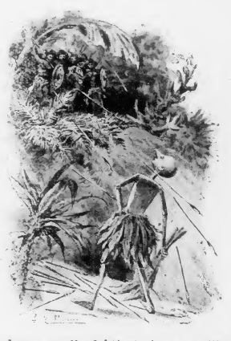
Alla fine parve che anche gli uomini neri capissero che buttavano via il fiato senza costrutto, e, cessato di tirare, un gruppo de’ più coraggiosi si avvicinò rapidamente al burattino, e circondatolo da ogni parte uno di loro gridò:
— Hoì? Hoì? Hoì?
— Pinocchio! — rispose il burattino.
— Iah? Iah? Iah?
— Pinocchio! — urlò di nuovo il ragazzo — ma che siete sordi? —
Allora tutta quella gente si mise a gridare ad una voce:
— Iah! Iah! Hoì! Hoì! Uff! Uff! Uff! —
E Pinocchio di rimando:
— Iah! Iah! Hoì! Hoì! Uff! Uff! Uff! —
La strana scena cominciava a diventare alquanto lunghetta, e Pinocchio, che ne era stufo fino agli occhi, vedendo da una parte uno spazio libero, prese subito la rincorsa per scappare. Ma non fu a tempo, perchè quei demonii neri, svelti come gatti lo serrarono in mezzo, e presolo per le gambe lo sollevarono da terra, gridando come ossessi:
— Evviva il nostro re Pinocchio primo!... Evviva il nostro imperatore!... Evvivaaaaa! —
Pinocchio che non si sarebbe mai aspettato quell’accoglienza, da principio credette ad uno scherzo, ma a sentire che le grida incalzavano sempre più, disse gongolando di gioia:
— Ah! finalmente!... Lo sapevo che in Affrica i miei meriti non potevano rimanere sempre nascosti.... E ora ve lo darò io, caro il mio trattore dei maccheroni alla napoletana senza sugo, cari signori carabinieri neri che mi volevate arrestare senza una ragione al mondo, caro il mio bel vecchio, che mi volevi vendere per un corno di rinoceronte, ora ve lo darò io! —
E dopo questo giustissimo sfogo, Pinocchio recitò mentalmente i due bellissimi versi:
Fatemi far l’imperatore un anno,
Se poero resterò, mio sarà il danno.
E si abbandonò alla gioia del suo primo trionfo affricano !
A branchi come i corvi, e neri come i medesimi, si avvicinavano intanto tutti i sudditi di Pinocchio, uomini e donne, per rendere il primo omaggio al nuovo imperatore, il quale, tenuto sempre in alto, procedeva in mezzo alla moltitudine. Al suo passaggio tutti si prosternavano fino a terra; poi si rialzavano e si mettevano in coda all’immenso corteo nero che ingrossava ogni momento, formando una striscia nera, che veduta da lontano doveva sembrare una grande macchia d’inchiostro.
Venivano cantando le lodi di Pinocchio primo, imperatore e re di tutti i re affricani, mandato dal cielo in terra, com’era stato annunziato dai saggi e dagli indovini dell’impero a sostituire il vecchio imperatore morto il giorno avanti per un’indigestione di lattuga. E tra le acclamazioni, ogni tanto gridavano:
— Doveva scaturire dalla bocca di un coccodrillo come è scaturito! Doveva vincere la forza delle nostre frecce avvelenate, e l’ha vinta! Doveva avere la testa di legno, come l’ha difatti. Viva dunque il nostro imperatore Pinocchio primo! Evvivaaaa!
— Le frecce avvelenate, mi scagliavano? — diceva intanto tra se il burattino. — Senti un po’ che bei complimenti facevano al loro futuro re questa gente disumana! Fortuna che sono di legno! e di quello duro. Come ho fatto bene a venire in Affrica da burattino ! Se fossi stato un ragazzo in carne e ossa, a quest’ora di Pinocchio non se ne parlava più! —

XXXI.
Come passò la prima notte Pinocchio I imperatore e re di tutti i re affricani.
Mentre il burattino, col cuore gonfio di gioia, faceva queste riflessioni e dispensava a destra e a sinistra sorrisi e baciamani, il corteo era vicino alla capitale del regno.
Vi entrò Pinocchio in mezzo alle acclamazioni della moltitudine stipata sulle porte delle capanne di terra e di frasche, che facevano l’ufficio di palazzi, intanto che i ragazzi, in segno di giubilo, si rotolavano per terra, alzando un polverone che confondeva ogni cosa.
Avanti, avanti, avanti, dopo aver percorso molta strada il corteggio si fermò in una piazzetta, che a Pinocchio parve molto sudicia, ma fece finta di non essersene accorto.
— Ci penserò io ! — disse gravemente tra sè — ci penserò io a regolare e ripulire ogni cosa. —
Da una parte della piazzetta sorgeva una capanna un po’ più grande delle altre: era la reggia!
Sull’ingresso, Pinocchio I sentì un odore che non gli parve di viole mammole, e quasi quasi voleva tornare indietro, ma poi si rassegnò, dicendo:
— Caval donato non si guarda in bocca. —
Subito gli furono presentati i personaggi di corte che abitavano i palazzi intorno alla piazzetta per essere sempre pronti ai comandi di sua maestà: cosa che gli fu ripetuta da ognuno, con un lungo giro di parole e di frasi.
Pinocchio, per non compromettersi, non faceva che dir di sì col capo, colle spalle, colle mani, con tutta la persona, la qual cosa piacque immensamente a tutti, e gli procacciò le più grandi simpatie e molta popolarità.
Intanto si era fatto notte, e i gravi personaggi dopo un’infinità di salamelecchi e di genuflessioni, se ne andavano a mano a mano, lasciando l’imperatore solo col gran cerimoniere, un omaccione alto, membruto e nero, che invitò sua maestà a passare nella camera da letto, separata dalla sala di ricevimento da una grossa stola di foglie di palma.
I mobili corrispondevano alla ricchezza e sontuosità di tutto l’appartamento. Una corda tesa su due pali faceva da attaccapanni; quattro pioli piantati in terra e collegati con altrettante pertiche all’altezza di un metro, sulle quali erano raccomandate delle strisce di pelle, formavano il letto.
II gran cerimoniere indicò l’attaccapanni, indicò il letto, indicò un otre pieno d’acqua, indicò una vecchia padella sulla quale si batteva con un martello di legno per chiamare la servitù, ed eseguite molte e profonde riverenze, si ritirò augurando a sua maestà una felicissima notte.
— O cenare non si cena, da queste partii — diceva il burattino — o che crede questa gente che per avermi eletto imperatore voglia fare la fine del conte Ugolino! —
E voleva sùbito battere sulla padella, ma poi pensò che a mostrarsi tanto affamato sin dalla prima sera sarebbe stata una cosa sconveniente per il re di tutti i re affricani, e concluse filosoficamente: — una notte passa presto — poi, spogliatosi alla lesta, gettò la sua giacchetta di foglie a traverso la corda, e si distese sul letto.
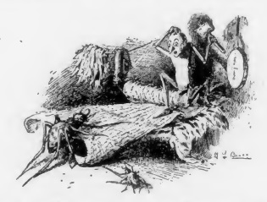
Sulle prime credette di poter dormire, ma trascorso qualche minuto cominciò a rigirarsi ora da un lato ora dall’altro, senza trovar posa. Le strisce di cuoio erano durissime; la mancanza assoluta di lenzuoli e coperte lo disturbava; e come se questo fosse poco, a un tratto sentì strisciarsi sul petto un non so che di ghiaccio, da far venire i brividi solamente a pensarci!
Pieno di spavento, si alzò vivamente da quella specie di letto, ed all’incerto chiarore di un fuoco che ardeva davanti alla reggia, guardò da ogni parte, e vide che in camera non era solo.
Certi ragni, grossi come granchi, passeggiavano tranquillamente per lungo e per largo sul pavimento e sulle pareti, come se fossero addirittura in casa propria.
Intanto, uno più grosso il doppio degli altri, e che forse doveva essere il capo di quella numerosa famiglia, prima lo fissò con certi occhi accesi come carboni, e poi, aprendo una bocca spropositata, mandò fuori una voce che somigliava molto a quella del Grillo-parlante:
— Ma dove sei venuto, scioccherello che non sei altro? Che cosa credi di aver guadagnato perchè questa gente ti ha eletto imperatore? Ritorna subito a casa tua e contentati di diventare un ragazzo come gli altri, e di imparare un mestiere per essere di aiuto al tuo babbo e guadagnarti in seguito, da buon operaio, un pane onorato. —
A quella vista e a quelle parole, il burattino, turbatissimo, volle subito picchiare sulla padella e chiedere aiuto, ma poi pensò che a mostrarsi tanto pauroso fin dalla prima sera, avrebbe fatto una brutta figura presso i suoi sudditi. Perciò, rassegnandosi alle circostanze, disse con grande serietà:
— Una notte passa presto!... Domani sera farò montare in camera la sentinella. —
E si stese nuovamente sul letto, col martello in mano, pronto ad ingaggiare una lotta con i ragni, se questi si fossero avvicinati.
Rassicurato alla meglio, si provò a chiudere gli occhi, ma di li a poco cominciò a sentire sopra il capo un ronzio di mosche che formavano un’orchestra completa con soprani, contralti e accompagnamento di basso profondo: ziiiii, ziiiii, zèèèèè, zèèèèè, zuuuuum, zuuuuum.... senza posa nè requie. Di fuori ranocchi, grilli, uccellacci notturni, animali feroci, facevano a chi più gridava, cantava, strideva, ululava....
— Oh! che bel dormire — diceva piagnucolando il povero imperatore, rigirandosi per il letto come una trottola. E ripensò al suo letticciuolo povero sì, ma lindo e pulito, dove, accanto al suo buon babbo Geppetto dormiva i suoi sonni tranquilli senza mai svegliarsi, e provò uno stringimento di cuore, un desiderio vivissimo di trovarsi a casa sua piuttosto come burattino che in Affrica come imperatore.
Sicchè, tra per i grandi avvenimenti della giornata con tutto quello strombettìo e gli evviva furibondi de’ suoi fedelissimi sudditi, tra per essere andato a letto senza cena e la musica infernale di quegli animali che pareva l’arca di Noè, Pinocchio I imperatore e re di tutti i re affricani passò l’intera notte a tastarsi il polso e a contarne le pulsazioni, perchè credeva davvero di avere una grossa febbre.

XXXII.
L’imperatore Pinocchio I dubita di essere malato, chiama il medico che lo dichiara sanissimo, ed è spalmato di burro e asperso di polvere d’oro.
Molto impensierito di quella malattia, che gli avrebbe potuto impedire di attendere alle faccende dello Stato, Pinocchio I, appena si fece giorno, pic-chiò sulla padella, e mandò a chiamar subito il me-dico primario di corte; un vecchietto con un viso nero come il carbone, e una barbetta bianca, che pareva se la fosse insaponata allora allora per ra-dersela. Il vecchietto ascoltò attentamente gli im-periali lamenti, e quando Pinocchio credeva che dovesse fargli una accuratissima visita, vide invece il brav’uomo che sfilata una specie di corona che portava in seno, ne gettò a terra i chicchi e poi li esaminò con grande attenzione per vedere se erano caduti dal diritto o dal rovescio, mentre borbottava certe parole una più oscura dell’altra.
Poi si mise a fare un conto colle dita, e finalmente, dopo avere almanaccato così per un quarto d’ora, concluse col dire che sua maestà imperiale era sana più di una lasca.
La rabbia del burattino era al colmo, ma per non compromettersi così, sul principio della sua carriera, ringraziò con cortesi parole il bravo dottore, lo licenziò con un grazioso cenno del capo, e battè furiosamente sulla padella per chiedere la colazione.
Comparvero subito otto o dieci servi, i quali, prima di tutto si inginocchiarono a pie del letto imperiale per circa un quarto d’ora, poi si avvicinarono con ogni riguardo a sua maestà, lo sollevarono delicatamente come una piuma, e lo deposero sopra una bella pelle di pantèra, che avevano stesa per terra.
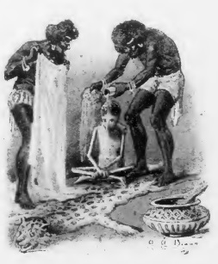
Con una serietà proprio da re, Pinocchio lasciò fare, e non disse nulla nemmeno quando vide che uno dei servitori aveva cominciato a spalmarlo per tutta la persona con del burro rancido, che man-dava un puzzo nauseabondo. Ma cominciando a seccarsi oltremodo di quella faccenda, domandò con aria indifferente e come non fosse fatto suo, perchè lo ungevano a quel modo.
— Maestà, è per farvi pulizia — dissero molto rispettosamente i servi.
— Bella pulizia! — pensò il burattino, vedendosi così imbrattato — o il viso e le mani non me li dovrò lavare, stamattina? Basta! vedremo dove anderà a finire. — E si abbandonò alla discrezione de’ suoi servitori neri.
Terminata questa prima operazione. Pinocchio I fu messo a sedere colle gambe incrociate per l’acconciatura della testa. Gliela ricopersero con una pomata finissima di un bel colore, tra il rosso e il turchino, poi, come se questo non bastasse, gliela aspersero tutta di polvere d’oro.
La gioia di Pinocchio a veder quel luccichìo era immensa, e voleva ringraziare con grande effusione, ma sentì che il capo dei servi diceva traendo malinconicamente un gran sospiro:
— Peccato che sua maestà non abbia il viso nero come noi!... — E tutti gli altri in coro ripetevano quasi sottovoce e sospirando: — che peccato!... che peccato!... —
Il burattino, a quelle parole e a quei sospiri, si sentì commosso sin dal profondo del cuore, e mancò poco che non esclamasse:
— Non dubitate, miei carissimi sudditi, farò meglio che potrò, per diventare più nero della cappa del camino! — ma si contenne alquanto, per non compromettersi.

XXXIII.
Il gran ciamberlano annunzia all’imperatore Pinocchio I che è rimesso alla scelta di Sua Maestà se vuole prendere le nerbate obbligatorie subito o alla fine del mese.
L’acconciatura del sovrano Pinocchio I era giunta quasi al suo termine, allorchè fu annunziata la visita del gran ciamberlano.
Veniva il grave personaggio ad informarsi dello stato di salute del suo imperatore, e nel medesimo tempo a fargli noto che il consiglio dei ministri aveva stabilito il giorno della presentazione ufficiale a tutti i capi dell’esercito, ai prefetti, ai grandi dignitari e ai sudditi del vastissimo impero.
Pinocchio I ascoltò benignamente il lungo discorso, approvando con segni del capo tutte le disposizioni prese dal suo governo.
Il gran ciamberlano soddisfattissimo dell’accoglienza ricevuta, fece una profonda riverenza e parve che volesse ritirarsi, ma poi, come se si fosse dimenticato di una cosa importantissima, si avvicinò di nuovo all’imperatore e disse con grande rispetto:
— Maestà! a nome del Vostro governo debbo annunziarvi che sin da domani cominceranno le lezioni....
— Che lezioni ! — interruppe vivamente il burattino sentendosi venir freddo per tutta la persona.
— Ecco, dirò.... — riprese il ciamberlano umilmente — le cose che deve fare Sua Maestà per il disbrigo degli affari di Stato sono facilissime. Si tratta soltanto di dire sì e no; ma anche per saper dire sì e no a tempo, occorre un mesetto almeno di lezioni tutti i giorni, durante le quali verranno distribuite obbligatoriamente a Vostra Maestà dieci nerbate alla volta in quelle parti del corpo che più piacerà alla Maestà Vostra. Peraltro, in vista delle belle disposizioni di Vostra Maestà e de’ suoi buoni portamenti, il gran consiglio ha stabilito che lezioni e nerbate potranno essere anche rimandate alla fine del mese. Vostra Maestà decida. —
Pinocchio che a sentir parlare di lezioni e di nerbate obbligatorie si era rannuvolato tutto, a questa conclusione ebbe come uno scatto di allegrezza, ma si contenne subito, e abbassando la testa in atto di profonda meditazione, disse gravemente dopo un lungo silenzio:
— Ho deciso di rimettere tutto alla fine del mese! —
Il gran ciamberlano fece una gran riverenza, e questa volta uscì senza aggiunger parola.
Anche i servi erano usciti, e Pinocchio trovandosi solo spiccò un salto e si mise a ballare la tarantella che era un piacere a vederlo. Poi, fermandosi all’improvviso, diede in una sonora risata, dicendo allegramente:
— Le nerbate obbligatorie!... Oh che bei matti a credere che io volessi cominciare a prenderle da oggi! Alla fine del mese, forse!... Di qui alla fine del mese ci sono ventinove giorni e in ventinove giorni possono succedere tante cose!... — e fatto uno sgambetto, corse da una porticciola dietro alla capanna per specchiarsi in un piccolo stagno.
Soddisfattissimo della sua acconciatura, e più che altro di quel risplendere che facevano i suoi capelli aspersi di polvere d’oro, rientrò ne’ reali appartamenti colla certezza nel cuore che i suoi affari in Affrica si mettevano per una buona strada.
— Se per questa volta — diceva tutto contento — mi hanno asperso d’oro i capelli, quest’altra me ne riempiono addirittura le tasche — e le andava cercando con le due mani per le vesti.
Ma qual non fu la sua sorpresa quando dovè accorgersi che l’abito che gli avevano messo addosso non aveva tasche!...
— Provvedere alla prima occasione — disse tra sè, e picchiando col martello sulla padella, ordinò la colazione

XXXIV.
Le occupazioni di Pinocchio I nei primi giorni di regno. Ricevimenti e pranzi ufficiali.
Gli venne subito servito un pezzo di naso d’elefante cotto in una salsa così acuta e piccante, che, a paragone, il più forte aceto sarebbe parso rosolio.
È impossibile poter descrivere le boccacce che faceva il burattino masticando quella roba che gli bruciava il palato e lo stomaco!
Desiderava ardentemente qualche pèsca, un poca d’uva, una dozzina di fichi, ma non chiese nulla per non passare da ghiotto! Ingozzò come meglio potè la sua porzione di naso d’elefante, e bevve da una zucca una discreta bevanda che gli rimise a nuovo lo stomaco, e gli fece riacquistare il solito buon umore.
I suoi ministri lo attendevano da qualche tempo, e Pinocchio credè bene di non protrarre più a lungo il suo primo pasto. Con un passo veramente regale entrò nella sala delle adunanze salutando benignamente i ministri che s’inchinarono fin a terra. Sbrigate alcune cose della massima importanza, Pinocchio I imperatore e re di tutti i re affricani si credette in obbligo di ringraziare il suo governo per la splendida colazione che gli era stata servita. E i ministri furon pronti a rispondere che quel pasto lì non era che il principio e una preparazione agli altri che avrebbe dovuto fare durante quel giorno e nei giorni seguenti, perchè la notizia della sua assunzione al trono imperiale si era sparsa in un baleno e già arrivavano personaggi di alto grado a fare atto di omaggio e di sottomissione alla gran corte del re dei re affricani.
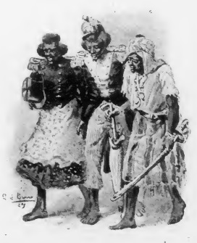
Erano capi di tribù nomadi, erano principi pensionati o in cerca d’impiego, erano re degli stati circonvicini che Pinocchio doveva ricevere con gran cerimoniale e pranzi succolenti che duravano lunghe ore, dove si mangiava in modo da scoppiarne, e tuttavia si tornava sempre daccapo.
Pinocchio nei primi giorni ci godeva, ed era anzi molto ingrassato, ma dopo qualche giorno quel continuo menar di denti gli era venuto proprio a noia. Quasi quasi rimpiangeva quei tempi che stava anche quarantott’ore senza mettere in bocca nemmeno un nocciolo di ciliegia. Ma si consolava col dire che il mondo bisognava pigliarlo come viene e fare di necessità virtù. In conclusione, il poverino si sacrificava come meglio poteva per il bene dello stato, e i suoi sudditi gli erano riconoscentissimi.
Per dirne una, un giorno si presentarono alla corte tre re fra i più potenti che si trovassero a mille miglia di distanza. Il primo, vestito riccamente con tre gonnelle da donna e una uniforme da capitano di fanteria, veniva gravemente a capo scoperto reggendo colla destra un cappello a tuba tutto sgualcito, che faceva pietà. Anche il secondo indossava una uniforme da tenente, con un vecchio chepì della guardia nazionale piantato di traverso a metà della testa. Il terzo poi, aveva una specie di camicione e si era stretto alla cintola un grosso sciabolone, e reggeva colla mano destra un ombrello tutto sbrendoli.
Giunti a due passi da Pinocchio I, si prostrarono parecchie volte fino a terra, poi con molta gravità gli sputarono uno per volta in faccia.
Il burattino, che non si aspettava quella uscita, stava proprio per dirne quattro delle sue, ma il gran ministro delle cerimonie lo trattenne, sussurrandogli nelle orecchie che quello era un saluto di molta distinzione in uso nel paese da tempo immemorabile.
— Paese che vai, usanza che trovi.... — concluse Pinocchio rasciugandosi con molta disinvoltura col lembo della reale veste, e sorridendo regalmente ai tre colleghi.
Non importa dire che dopo una mezz’oretta di complimenti il gran ciamberlano annunziò che il pranzo era pronto.
Pinocchio si sentiva accapponar la pelle al pensiero di dover mangiar un’altra volta (era già la quinta, e il sole era ancora alto sull’orizzonte), ma come licenziare tre re alla volta, senza averli prima sdigiunati!.. Sarebbe stata un’onta troppo grave per la dignità dell’impero!
Passarono dunque con gran pompa nel salone delle mense, cioè sotto uno sterminato albero, all’ombra del quale sarebbero state comodamente più di tremila persone. Seduti per terra e serviti da certi bei pezzi di giovanotti che, tenendo in mano una specie di piatti con le vivande facevano anche da tavolini, l’imperatore Pinocchio, i tre re suoi amici e tutte le loro corti si abbandonavano alla gioia di riempirsi la pancia con tale impegno ed appetito, da far credere che non avessero mangiato da sei mesi.
Prendevano col cucchiaio la minestra, la versavano nel cavo della mano sinistra e la portavano alla bocca con grande serietà. Infilavano colla forchetta certi pezzi di carne da bastare ad un leone, la sfilavano colla sinistra e la facevano sparire giù nello stomaco come se si fosse trattato di una pillola. Il burattino, che nel mangiare aveva altre abitudini, veniva spesso richiamato sottovoce dal gran cerimoniere, rosso dalla vergogna di vedere in tal modo offesa la decenza da chi doveva dare il buon esempio.
Per fortuna Pinocchio era divenuto re di un popolo morigerato e civilissimo, tanto è vero che verso il tramonto del sole erano tutti sazi, e perciò fu portato in mezzo al crocchio che si era formato un certo ordigno, dal quale veniva fuori un puzzo orribile.
— Che novità è questa! — pensò il burattino, ma non aprì bocca, perchè aveva già capito che un imperatore ha l’obbligo di saper tutto senza studiare e senza domandar niente a nessuno.
La cosa peraltro fu presto chiarita. Quell’arnese era una grossa pipa, munita di un lungo cannuccio che il gran cerimoniere presentò all’imperatore, domandandogli cortesemente se aveva la bella abitudine di fumare.
— Io? — rispose Pinocchio ingrossando la voce — si figuri, che da quando sono al mondo non ho mai fumato meno di dieci sigari toscani al giorno! — e guardò in giro per vedere che effetto facevano le sue parole, ma nessuno fiatò.
— Che zucconi! — disse tra sè il burattino, e aspirando fortemente tre o quattro boccate di fumo passò il cannuccio ad uno dei re che aveva a destra.
Questi, con tutta serietà, tirò la sua boccata, poi passò il cannuccio al vicino di destra, e così di seguito, fino a che il cannuccio, dopo aver fatto l’intero giro, non tornò tra le imperiali labbra di Pinocchio I, il quale già lottava con un forte disturbo di stomaco. Non si può dire con quanto piacere il burattino avrebbe mandato a tutti i diavoli, re, pipa, tabacco e cannuccio, ma per non parere da meno degli altri colleghi, ripetè l’operazione con più forza della prima volta, aspirando anzi cinque o sei boccate di più.
Poveretto lui! non lo avesse mai fatto!... Dopo alcuni minuti, passati in un’angoscia indicibile, un urto formidabile gli fece rigettare tutto il cibo, senza che nessuno de’ suoi ministri si degnasse di voltarsi. Riavutosi alla meglio, sentì una gran voglia di bere, e si attaccò ad una zucca ingoiando tutto il liquido che conteneva. Allora fu preso da una gran voglia di parlare, e ne disse di tutti i colori.
— Quando ero re ne’ miei posti.... il Grillo-parlante me lo disse.... perchè i piedi mi bruciarono e l’abbecedario colla volpe e il gatto.... m’impiccò ad una quercia davanti al can barbone.... e vola vola il serpente scoppiò.... ma il direttore del circo equestre quando ero un asi.... —
Stava già per dire un asino, se non che un barlume di ragione lo contenne, e pensò con terrore che cosa sarebbe avvenuto se i suoi ministri avessero appreso che il loro imperatore era stato un asino! E guardò spaurito in giro, ma si riconfortò subito nel vedere la faccia imbambolata di tutti i commensali e nel sentirne i discorsi: — L’acqua parla.... il sole è stellato.... la tigre ride.... quest’anno avremo un buon giorno.... la stagione è rossa.... — e simili espressioni piene di senno.
— Che affare è questo? — potè pensare il burattino; e guardandosi intorno più attentamente, vide che uno dei re si era disteso per terra, e già russava come un contrabbasso. Poi uno alla volta, ripetendo parole una più sconclusionata dell’altra, tutta quella brava gente si stendeva, si addormentava e russava di santa ragione, formando un’orchestra al cui suono melodioso si addormentò anche Pinocchio I imperatore e re di tutti i re affricani, mentre il sole tramontava dietro ad una montagna di fuoco.

XXXV.
Il primo discorso imperiale di Pinocchio I, e sua formale promessa di non introdurre nei suoi Stati l’istruzione obbligatoria.
La cerimonia della presentazione ufficiale del-l’imperatore Pinocchio I, re dei re affricani, avvenne durante una splendida mattinata, in cui il cielo e la terra pareva che si fossero dati la mano per farla sembrar più bella. Il cielo non poteva essere più azzurro e più lucente, la terra più verde e più risonante di grida festose, che uscivano da migliaia e migliaia di petti, esultanti di gioia.
Pinocchio I, che per due o tre giorni aveva studiato insieme al gran ciamberlano il discorso reale, montato sur un grosso elefante, torreggiava sublime in mezzo alla schiera de’ suoi neri cortigiani, ricoperti di splendidissimi cenci di ogni colore e qualità. Le trombe squillavano, i tamburi rullavano, i ragazzi, al solito, si rotolavano per terra, quando ad un cenno del gran cerimoniere tutto tacque. Perfino gli uccelli che svolazzavano a branchi per l’aria cessarono di cantare, persino le scimmie che a frotte volteggiavano sui rami degli alberi si posero sull’attenti. L’imperatore Pinocchio parlava:
«Ufficiali di stato maggiore, ufficiali subalterni, sergenti, caporali, soldati di cavalleria e soldati a piedi; Ministri di stato, sotto ministri e addetti alla Nostra imperiale corte; Prefetti e sotto prefetti delle nostre innumerevoli Provincie; Capi, sotto capi e impiegati della Nostra amministrazione imperiale, sudditi amatissimi, uomini, donne e ragazzi di ambo i sessi, ascoltate la voce del vostro imperatore — così Pinocchio incominciò il suo discorso guardando ogni tanto di sottecchi il gran ciamberlano, il quale approvava con dei leggeri movimenti del capo.
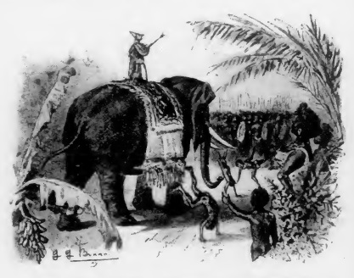
«Noi, Pinocchio I, per volere del cielo e del coccodrillo vostro imperatore, vi rivolgiamo per la prima volta la Nostra parola, che è di pace e di amore. Un’era novella sta per sorgere nei nostri vastissimi stati. Esultate, o popoli! Col nostro governo abbiamo concordato un programma che apporterà la felicità in tutti i cuori, e la ricchezza in tutte le tasche. Noi non possiamo passare in rassegna tutto il gran piano di riforme che col tempo abbiamo in animo di attuare. Il tempo, o signori, è cosa sommamente preziosa, il tempo è un tesoro inestimabile; e siccome noi ne abbiamo molto a disposizione, abbiamo decretato di concedervene quanto ne volete. Come potevamo mostrarci più generosi e disinteressati?» (Applausi calorosi accolsero questa dichiarazione imperiale).
«Voi vedete questo splendido sole, questo cielo turchino, che nessun regno può vantare l’uguale in tutto il mondo! Ebbene, col nostro governo abbiamo decretato che ogni nostro fedelissimo suddito potrà goderne con tutta libertà, senza tassa, balzello o gabella. Come potevamo essere più disinteressati e più generosi?» (Applausi come sopra).
«Voi sentite il canto degli uccelli, le voci degli animali, lo stormir del venticello tra le fronde! Ebbene, anche di tutto questo abbiamo decretato che potrete goderne quanto e come vi parrà, senza spendere un centesimo. Ma su una cosa dovuta al nostro particolare studio, richiamiamo, sudditi fedelissimi, la vostra attenzione, e facciamo un solenne giuramento di mantenerla con tutte le Nostre forze.»
Qui Pinocchio si mise una mano al petto, e guardò in giro alzando un poco più la voce:
«Noi non introdurremo mai nei nostri stati quella obbrobriosa istituzione che affligge tanti paesi da Noi conosciuti, che si vantano di essere civili; parlo di quella cosa abominevole che si chiama istruzione obbligatoria!... Quale strazio, amatissimi sudditi, vedere tanti vispi fanciulli seduti per ore ed ore davanti ad un libro sul quale si rovinano la vista che sarebbe fatta per guardare in qua e là, in su e in giù, dietro alle farfalle, agli uccellini e a tante altre belle opere della creazione! Vedere tanti poveri ragazzi obbligati a imparare a memoria certe cose senza sugo, e sentire le grida desolanti di molti, che non vorrebbero abbandonare i loro giuochi diletti, per andare a rinchiudersi in una brutta, fredda e noiosa stanza che si chiama scuola....»
A questo punto Pinocchio dovè chetarsi, vedendo molte tenere madri che, in mancanza di grembiule, si rasciugavano le abbondanti lacrime, col palmo delle mani.
Allora Pinocchio, fiero dell’effetto prodotto dalle sue vibranti parole in quei cuori gentili, diede alla sua voce un tono tanto patetico, che commosse perfino l’elefante che lo sosteneva, ed aggiunse:
«Coteste lacrime, fedelissime suddite, dimostrano la nobiltà dei vostri sentimenti, e il tenero affetto che nutrite per la vostra leggiadra prole. Oh! no, non dubitate!... Lungi da Noi il pensiero di volere angustiare i vostri cuori con lo strappare alle vostre affettuose braccia gli amati figliuoli! Essi continueranno sempre a rotolarsi nella polvere; a imbrattarsi negli stagni; a dare la caccia ai grilli; a sciupare i nidi degli uccelli; a infilarsi colle piccole lance, a cavarsi gli occhi colle frecce scoccate da’ loro graziosi archi; a correre e folleggiare per i prati e per i boschi, dietro le scimmie.
«Noi amiamo questa ginnastica molto educativa, e ne daremo chiari esempi, tutte le volte che le gravi faccende dello Stato ce lo consentiranno. Voi vedrete che cosa può, in questo genere, lo spirito inventivo del vostro imperatore, che ha potuto toccare con mano gli effetti perniciosi della scuola sul suo proprio individuo, e su quello di molti suoi compagni di gioventù dalla medesima completamente rovinati d’occhi e di cervello.
«Ufficiali e soldati; consiglieri della Corona; amatissimi sudditi e suddite. Noi, Pinocchio I, imperatore e re, v’invitiamo a gridare con quanto fiato avete in gola: Abbasso l’istruzione obbligatoria! abbasso la scuola!»
E un grido immenso, più rumoroso di mille tuoni, si elevò da ogni parte.
«Abbasso l’istruzione obbligatoria! abbasso la scuola!»
Poi cominciò la gran rivista di tutte le truppe e di tutti gli impiegati dell’impero che durò sino a notte inoltrata, e l’imperatore Pinocchio I vi assistè con ammirabile zelo, seduto comodamente sul groppone dell’elefante, dove gli fu apprestata la colazione, il pranzo e la cena.

XXXVI.
Mharameho, il paggio favorito di Pinocchio I, insegna a Sua Maestà il modo di diventare nero come un corvo.
Le occupazioni giornaliere dell’imperatore Pi-nocchio non erano molte, nè molto faticose.
Doveva levarsi, farsi ungere come l’asse di una ruota da carri, far colazione e sedere sul trono non meno di tre ore, circondato dai suoi dignitari per isbrigare le faccende dello Stato.
È vero che non doveva dire che sì e no; ma la scelta tra il sì e il no non era sempre tanto facile, perchè il gran ciamberlano qualche volta si dimenticava di toccarlo con un piede o col gomito.
Spesso lo lasciavano solo con pochi servi, tra i quali alcuni ragazzi, per tenergli compagnia e per scacciargli le mosche con certi spazzolini di piume di uccelli, coi quali gli facevano il solletico sulla faccia e nel naso, procurandogli spesso dei forti starnuti.
Quelli erano i migliori momenti della sua vita imperiale; nondimeno a star lì fermo per tanto tempo si annoiava mortalmente, e, da vero mariolo come era sempre stato, immaginò un abile piano che una volta ogni tanto lo potesse liberare da quella seccatura.
Tra i ragazzi addetti alla Corte aveva posto particolare affezione ad uno che gli somigliava appuntino per la statura e per i tratti del volto, se non ci fosse stato di mezzo il colore della loro pelle.
Che aveva pensato Pinocchio? Un giorno che passeggiavano in tutta libertà per un boschetto vicino alla reggia, chiamò il ragazzo presso di sè, e presolo famigliarmente sotto il braccio gli disse con voce dolce e insinuante:
— Senti, Mharameho, gli vuoi bene al tuo imperatore?...
— Maestà! e me lo domandate? — rispose il ragazzo, commosso fino alle lacrime per tanta distinzione.
— Scusa, sai: facevo così per dire!... E ti sentiresti di fargli un piacere al tuo imperatore?...
— Maestà, per rendervi servigio anderei a fare il pizzicore nella lingua ad un serpente boa, con questo spazzolino.
— Bravo! — rispose Pinocchio — con cotesti sentimenti farai una splendida carriera. Ma lasciamo da parte i serpenti boa. Senti, io vorrei trovare il modo di tingermi il viso da sembrare perfettamente un affricano di nascita come te! Tu sai quanto piacere ne avrebbero i miei ministri e tutti i miei fedelissimi sudditi!
— Maestà, quello sarebbe il più bel giorno della nostra vita.
— Bravo! — esclamò il burattino — se tu rispondi sempre così, ti garantisco un posto di primo cassiere nell’amministrazione dello Stato. —
Al ragazzo luccicarono gli occhi come due carboni accesi.
— Dunque si può fare? — domandò il burattino con grande interesse.
— Nulla di più facile, maestà, — rispose Mharameho — conosco una pianta i cui frutti fanno proprio al caso nostro. —
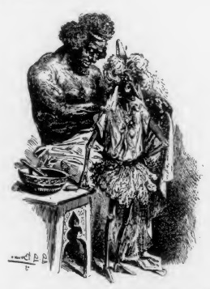
Mancò poco che Pinocchio dalla contentezza non spiccasse un paio di salti alla sua maniera; ma per non compromettere troppo la sua serietà, si limitò a stropicciarsi le mani forte forte.
— Sicchè, quando si può avere questa tintura maravigliosa?
— Anche nella giornata, se la maestà vostra mi permette di assentarmi un poco — rispose Mharameho con grande rispetto.
— Vai, vai pure! — esclamò il burattino tutto contento — anzi, senti, ho pensato che quando siamo fra noi sarà meglio finirla coi titoli. Quel sentirmi dire continuamente: «Maestà, vostra altezza, altezza imperiale» mi secca proprio ! Chiamami Pinocchio addirittura, com’io ti chiamo il mio caro Mharameho, — e sì dicendo lo abbracciò stretto stretto.
Il povero ragazzo, commosso per tanta generosità, mancò poco che non svenisse lì per lì, ma fattosi coraggio, diede un bacio sulla punta del naso del suo imperatore, e sparì tra le piante.
La mattina dopo una grande notizia si propagò per tutto l’impero. Sua altezza reale e imperiale era diventato nero come il più nero dei suoi sudditi.
I ministri pieni di giubilo vollero festeggiare il lieto evento con un gran pranzo di gala, e quel giorno non si fece che mangiare fino al tramonto del sole, per poi dar principio al ballo.
Si ballava davanti al trono dell’imperatore, il quale per un’antica legge, mai revocata, non poteva prender parte a certi divertimenti, riserbati solo ai ministri ed al popolo. Ma questa volta nella veneranda legge fu fatto un grosso strappo, perchè Pinocchio, in barba a tutto il cerimoniale e a tutti i grandi ciambellani e cerimonieri della sua Corte, ballò come un pazzo tutta quanta la notte, mentre il fido Mharameho sotto le spoglie imperiali ne faceva le veci in modo che, nemmeno col cannocchiale, si sarebbe potuta notare la differenza tra il paggio e l’imperatore.

XXXVII.
Pinocchio a cavallo ad un bove si reca alla caccia dell’ippopotamo, dove, facendo prodigi di valore, cresce di più nella stima de’ suoi fedelissimi sudditi.
Il giorno seguente era destinato ad una grande caccia che si dava in onore del giovane imperatore Pinocchio I. Questi si sarebbe contentato anche di rimanere a casa; ma come fare un tale affronto al dottore in ippopotami, il quale s’era dato tanta cura di scoprire una torma di questi graziosi animali a pochi chilometri dalla reggia? Bisognava ricompensare lo zelo di quel fedelissimo suddito, che era stato assai più sollecito del dottore in leoni, del dottore in elefanti, del dottore in tigri, che in tanto tempo non avevano scoperto di che far divertire sua maestà.
Questa era l’opinione de’ suoi ministri, e Pinocchio aveva già capito che di fronte all’opinione dei ministri la sua non valeva nulla!
Poi vi era di mezzo la scienza, e per quanto Pinocchio avesse manifestato le proprie idee intorno agli studi, non poteva a meno di incoraggiar questi, che costituivano il più bel patrimonio intellettuale dello Stato.
I dottori rammentati erano infatti personaggi di gran conto, che si occupavano di scoprire le tracce degli animali; ma, quel che sembrava curioso a Pinocchio, non studiavano per guarirli, ma per ammazzarli.
— Paese che vai usanza che trovi — concludeva sempre il burattino, senza stare tanto a confondersi.
Due ore dunque avanti la levata del sole i dignitari della Corte armati di archi, di frecce e di zagaglie, erano schierati davanti alla reggia, aspettando che l’imperatore prendesse il suo posto a cavallo ad un bove, che il gran ciamberlano teneva per la cavezza.
L’aspettativa fu breve, perchè Pinocchio I comparve con un bel sorriso sulle labbra e una rabbia in corpo, che guai se i suoi fedelissimi sudditi l’avessero potuta vedere.
La rabbia del burattino derivava dall’essersi dovuto svegliare quando i polli; cosa che non gli pareva troppo conveniente a un re dei re.
— Sono o non sono imperatore? — diceva dentro di sè — se sono imperatore mi pare di aver diritto di dormire quanto voglio, cari signori ministri! In quanto a mangiare, non c’è che dire, capisco che bisogna farlo quando le esigenze del servizio lo impongono, ma per dormire è un altro paio di maniche; e alla prima occasione, cari miei signori, l’avrete a fare con me! —
Per altro di queste considerazioni nulla apparve sulla faccia del burattino, il quale, vedendo che tutta la Corte era pronta alla partenza, credette giunto il momento di mettersi in via.
E già si preparava a farlo, quando il gran cerimoniere gli si fece davanti, e inchinatolo con gran rispetto lo prese per la mano e lo invitò a montare a cavallo al bove che il gran ciamberlano teneva pronto.
— Che siano ammattiti tutti? — pensò Pinocchio facendo una brutta smorfia. — Io a cavallo ad un bove non monto di certo, signori miei! Da quando in qua i buoi servono per cavalcare?!... Che usi sciocchi sono mai questi?... Chi mi garantisce che questa bestia non mi scaraventi nella prima fossa che si trova? Bella cura hanno del loro imperatore, questi signori! Quasi quasi comincio a credere che vogliano disfarsi di me per darmi un successore, e ricominciare le feste!
Eppure non c’era via di scampo; e il burattino che la capiva bene, prese il partito migliore, e fu quello di spiccare un gran salto col quale si trovò sul groppone del bove che non si mosse nemmeno, come se gli si fosse posato addosso un moscerino.
— Gran brava bestia! — disse tutto riconfortato Pinocchio, e con un magnifico gesto diede il segnale della partenza.
Già il sole si mostrava sull’orizzonte in mezzo ad uno sfolgorìo di raggi vivissimi, quando i nobili cacciatori si trovarono in prossimità di un gran fiume, le cui acque cristalline spiccavano distintamente nella pianura ricca di folta e lussureggiante vegetazione.
Quello era il luogo dove doveva svolgersi la caccia, una delle più pericolose tra le tante alle quali si abbandonavano con gran passione i sudditi di Pinocchio.
Strisciando come serpi tra l’erba alta e folta, e preceduti dal dottore in ippopotami, i cacciatori si avvicinavano alla riva colle orecchie tese, gli occhi fissi e le mani negli archi, pronti a lanciare un nuvolo di frecce sulla prima bestia che si fosse presentata.
Pinocchio, accusando un doloretto al piede sinistro, era rimasto pian pianino indietro quasi a tutti. Alla caccia, meno che a quella delle farfalle col retino, e delle mosche colle mani, non ci aveva mai avuta una gran passione, e malediceva in cuor suo la fatalità che l’obbligava sempre a far cose contrarie al suo gusto. Si sarebbe seduto volentieri sul primo sasso, e guardava infatti di qua e di là; ma alzando un po’ gli occhi incontrò quelli del gran ciamberlano sui quali lesse un severo rimprovero unito ad una gran dose di canzonatura, che gli fece proprio saltare la mosca al naso.
Seccatissimo della tracotanza di quel suo dipendente, il burattino con una mossa rapida si buttò il cappello all’indietro e lo guardò con un’aria spavalda, come per dirgli:
— Ora te lo farò vedere io chi è, e chi è stato Pinocchio! — e affrettando il passo giunse sul fiume nel momento stesso che i cacciatori avevano veduto un grosso ippopotamo tra le alghe, e lo avevano ricoperto di frecce.
L’animale ferito cercava di sottrarsi alla furia dei suoi assalitori, che ormai disperavano di tirarlo alla sponda.
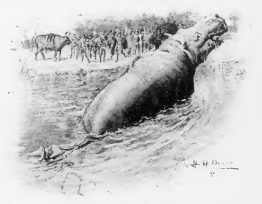
— Bisognerebbe gettarsi in acqua e finirlo colle zagaglie — disse il gran ciamberlano; ma nessuno si mosse.
Tutt’ad un tratto si udì una gran voce:
— Ci vado io ! —
E Pinocchio, in mezzo agli urli di ammirazione e di spavento di tutti i suoi sudditi, si gettò nel fiume e notò nella direzione del grosso animale, che sbuffava come una locomotiva ad alta pressione.
L’ippopotamo, odorato il nemico, si voltò con brutte intenzioni, ma il burattino svelto come un uccello gli girò intorno e lo afferrò per la corta e grossa coda.
Il bestione a sentirsi tirare in quel modo inferocì, e volendo liberarsi da quell’importuno, cominciò a girare intorno a sè stesso, tal quale come i cani quando vogliono addentare una mosca che li punge di dietro.
Quella scena buffa e terribile al tempo stesso, durò almeno per cinque minuti, e in questo tempo Pinocchio non fece altro che ridere come un pazzo, senza pensare affatto a quel che poteva succedere di lui, se quelle terribili zanne lo avessero afferrato.
Finalmente l’animale, cieco dalla rabbia, si tuffò rapidamente, lasciando il burattino e tutti gli altri con tanto di naso.
Quell’avventura che accrebbe oltremodo la considerazione dell’imperatore presso i suoi neri sudditi, non andò punto a genio al gran cuoco di Corte, il quale aveva già fatto proposito di ammannire un pranzo straordinario con la carne del pachidermo, ed offrirne la lingua ed i piedi ben cotti sotto la brace a sua maestà imperiale. Ma Pinocchio lo consolò subito, assicurandolo che, di lingue e di piedi d’ippopotamo, ne faceva volentieri a meno.

XXXVIII.
L’Imperatore Pinocchio presiede per la prima volta l’alta Corte di giustizia, e fa stupire tutti per l’acutezza delle sue sentenze.
L’autorità dell’imperatore Pinocchio cresceva rapidamente presso tutti i suoi ministri.
Il coraggio dimostrato nella lotta a corpo a corpo coll’ippopotamo aveva ottenuto un vero successo. Egli era proprio il predestinato! I profeti ed i saggi dell’impero non si erano ingannati nelle loro previsioni.
Per ciò appunto, il gran Consiglio lo stimò già maturo per presiedere all’alta Corte di giustizia, che si doveva radunare quel giorno per giudicare molte liti rimaste arretrate a causa delle feste dell’incoronazione.
La mattina seguente dunque, il gran cerimoniere si recò nella reggia, e pregò caldamente sua maestà a voler degnarsi di portare i suoi lumi nelle varie contese e nelle sentenze che si dovevano pronunziare quel giorno.
Il primo pensiero di Pinocchio fu di ricorrere al solito strattagemma, e cioè di farsi sostituire dall’amico Mharameho, ma poi riflettè che si trattava di una cosa troppo seria, e che la sua presenza era assolutamente necessaria.
Si rinchiuse per qualche minuto in un dignitoso silenzio, e poi, fattosi vestire con gli abiti di circostanza, disse a gran voce:
— I miei dignitari! il mio ciamberlano! i giudici togati! le mie guardie! —
Tosto i personaggi rammentati si fecero avanti. S’inchinarono fino a baciar terra dinanzi alla maestà dell’imperatore, e dopo una buona mezz’ora di salamelecchi e di genuflessioni, la gran Corte si mosse seguita dalle guardie.
In mezzo, sotto un gran baldacchino di penne di struzzo sostenuto da un bel pezzo di ragazzone nero come la cappa del camino, Pinocchio I imperatore e re di tutti i re affricani incedeva maestosamente, avvolto in un’ampia zimarra gialla e rossa, ricoperta alla lettera di pietre preziose, vale a dire di pezzetti di fondi di bicchiere, di saliere, di candelieri, di bottiglie, rossi, turchini, arancione, coll’aggiunta di lucentissimi ciottoletti e altre costosissime gemme raccolte con gran fatica nelle ricche miniere de’ suoi immensi e felicissimi Stati.
Il tribunale sentenziava all’aria libera; cosa che rallegrò infinitamente Pinocchio, perchè la giornata era fulgida come non si poteva vedere altro che sotto quel cielo! La gente si accalcava; saliva dalla pianura bianchissima, scendeva dalle montagne color verdecupo, compariva insomma da ogni parte.
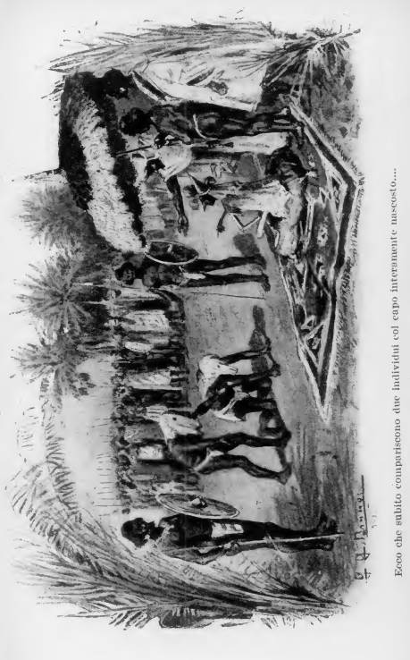
Quando si avvicinò il corteo reale, tutti si prosternarono prendendosi il capo fra le mani, e non si rialzarono se non quando il tribunale si fu assiso comodamente sulla nuda terra, e le trombe ne ebbero dato il lietissimo annunzio.
Ad un cenno dell’imperatore Pinocchio, il gran cancelliere chiamò la prima causa da giudicare.
Ecco che subito compariscono due individui col capo interamente nascosto, fuor che la bocca e gli occhi, da una gran fascia di un panno talmente logoro e sudicio, da non poter capire di che colore fosse stata da nuova. Fatte una ventina di riverenze a sua altezza imperiale e alla gran Corte; raspata la terra colla punta del naso altrettante volte; guardato il cielo da tutte le parti, con certe boccaccie da disgradarne un mascherone di fontana, finalmente si fermano e stanno aspettando lì duri e stecchiti come piòli.
Il gran ciamberlano fa un cenno a Pinocchio che non capisce nulla di ciò che desidera l’altissimo funzionario. Questi, sorridendo di compassione, per la grande ignoranza di sua maestà, si permette di avvicinarsi alle imperiali orecchie, e di sussurrarvi dentro qualche cosa. Pinocchio questa volta capisce a volo, e rivoltosi ad uno de’ due straccioni gli domanda graziosamente:
— Che cosa ti conduce dinanzi alla maestà dell’imperatore? —
L’interrogato si contorce tutto, come se allora allora avesse ingoiato cinquanta grammi di sale inglese; raccoglie due manciate di sabbia e se ne asperge il capo, si picchia di gran pugni sul ventre e finalmente apre la bocca e dice:
— C’era una volta....
— Un re!... — pensò Pinocchio. — Che voglia raccontarci una novella questo bel tipo? Non mi dispiacerebbe di sentirla! Devono essere curiose le novelle affricane! — e si mise in ascolto.
— C’era una volta un vecchio.... un bel vecchio, più nero assai di me, che aveva molti figli, uno dei quali ero io. Motivo per cui essendo questo vecchio il mio babbo....
— Lui era il suo figliuolo! il ragionamento non fa una grinza — pensò dentro di se il burattino, ma non battè ciglio, mostrando di stare sempre più attento, cosa che piacque immensamente a tutti.
— .... motivo per cui, essendo questo vecchio il mio babbo, mi mandava a pascere le pecore di famiglia. Un giorno dunque, anzi una sera, mi trovavo in riva al fiume per abbeverare il mio gregge, quando, conta e riconta, mi avvedo che mi manca una pecora. Addoloratissimo di ciò, e non volendo tornare a casa senza la mia pecorella, mi do a cercarla affannosamente di qua e di là, ma invano; la cara bestiola non si trova. Col cuore gonfio di passione, stavo piangendo sulla vetta di un colle, quando nel girar degli occhi vedo dietro ad un folto canneto quel bel signorino, comodamente seduto su di una pietra, con una pecora tra le gambe. Mi slancio allora da quella parte, e gli grido: «Perchè mi hai rubato la mia pecora?...» e lui duro. «Perchè mi hai rubato la mia pecora?» gli ripeto con più forza. Era lo stesso di dire a un sasso. Accecato dall’ira, mi avvicino col proposito di rompere il mio bastone sulla sua testa, quando questo signore si alza e fugge come il vento. Senza perdermi a dargli dietro, corro alla mia pecorella, l’abbraccio e la sollevo da terra con gran facilità, anzi con troppa facilità, e allora mi accorgo (inorridisco a raccontarlo) mi accorgo che non tengo in mano altro che una pelle tutta bene accomodata, da sembrare proprio una pecora viva.... Il brigante se l’era spolpata tutta, fino alle ossa!... —
Al termine delle sue parole, il povero pastore aveva dato in uno scoppio di pianto da fare intenerire le pietre. E intanto che piangeva andava dicendo con una voce di caprone infreddato:
— La mia pecorina! la mia pecorina! Io non la vedrò più, la cara bestiola! Era tanto carina! Dove sarà ora la mia pecorina?!... —
Pinocchio ora rimasto proprio commosso fino al profondo del cuore dinanzi a quella tenera pietà, a quel dolore espresso tanto sinceramente da parer quasi vero, ed apriva bocca per pronunziare chi sa mai quale terribile sentenza contro il ladro che se ne stava lì fermo, impassibile come una statua. Ma, troppo ossequente del principio di giustizia, che comanda di ascoltare le difese anche del reo convinto, con brutta cera gli fece cenno di parlare.
Quell’uomo, all’invito imperiale, si scosse come lo avessero svegliato da un sonno profondo, guardò in giro cogli occhi imbambolati, poi disse con voce grave e lenta:
— Il sole splende....
— Ohe discorsi ci viene a fare ora? — pensò Pinocchio. — C’è bisogno che lo dica lui, che il sole splende? —
E siccome il briccone seguitava a parlare di cieli stellati, di mari azzurri e di altre cosette di questo genere, il burattino, persa la pazienza, gli gridò:
— Ma insomma, l’avete mangiata o non l’avete mangiata quella pecorai..
— Maestà, — rispose quell’uomo con gran flemma — l’ho mangiata sicuro!... ma domandate un po’ a quel galantuomo chi aveva mangiato a me il giorno avanti tre dita della mano sinistra! — E in così dire, quell’uomo, con una indifferenza come se facesse vedere la mano di un altro, mostrò una delle sue alla quale mancavano il mignolo, l’anulare e il medio.
— Maestà! avevo fame; — gemette allora il pastorello— avevo fame; quelle tre dita le mangiai per isbaglio.
Per isbaglio gli mangiò tre dita? — pensò Pinocchio fremendo! — Ma che gente è questa? ma in quali luoghi sono capitato? Fortuna che sono di legno! —
Frattanto i due litiganti avevano abbassato la testa, aspettando umilmente la sentenza, ma Pinocchio era troppo terrorizzato per trovare una parola qualunque.
Lo soccorse il gran ciamberlano, il quale gli toccò il gomito, sussurrandogli negli orecchi qualche cosa.
— Parli lei! — rispose il burattino tutto cortese. — Parli lei ! quel che fa lei è ben fatto. —
Il gran ciamberlano, lieto della fiducia che gli dimostrava sua maestà, si rivolse con una faccia più scura della mezzanotte ai due furfanti, e disse solennemente:
— Una pecora e tre dita di meno non guastano il galantuomo, per questa volta sarete appiccati; ma quest’altra volta.... — E ordinò alle guardie di ammanettare i due delinquenti e di condurli via.
Pinocchio guardò trasognato il suo ministro, e stava pensando qual genere di punizione avrebbe applicato ai due furfanti dopo averli fatti appiccare; ma non ebbe tempo di approfondire il suo pensiero.
Le cause si succedevano alle cause con un crescendo spaventevole, e quando erano finite e si doveva dare la sentenza, il burattino ripeteva invariabilmente al gran ciamberlano:
— Faccia lei! faccia lei! quel che fa lei è ben fatto. —
E l’eccellente ministro seppe così ben fare, che, in quel giorno furono assegnati cinquecento anni di prigione, dugento di galera, diecimila nerbate e cento condanne a morte.
Giustizia fu fatta, e l’imperatore Pinocchio fu riaccompagnato solennemente alla reggia; e fu acclamato per il più mite, saggio e giusto dei sovrani, passati, presenti e futuri.

XXXIX.
L’imperatore Pinocchio stabilisce di fare un gran viaggio per i suoi Stati, ma per la strada si accorge che i ministri vogliono ucciderlo, e perciò si dà alla fuga.
Perchè tutti i fedelissimi sudditi potessero godere almeno una volta della vista del nuovo sovrano, mandato dal cielo e sputato dal coccodrillo, come era stato profetizzato dagli indovini e dai saggi, Pinocchio I stabilì di fare una visita a tutte le città e villaggi del vastissimo impero, per vedere sul luogo i bisogni delle popolazioni, sentirne i reclami e provvedere al più presto.
Insomma, si trattava nè più nè meno di un viaggio politico, che il consiglio dei ministri studiò sotto tutti gli aspetti, per la bellezza di tre mesi.
La cura di prepararlo fu affidata ad una commissione composta del gran cerimoniere, del gran ciamberlano, del ministro della guerra e di dieci addetti alle ambasciate estere.
Furono mandati dispacci a tutti i prefetti e sottoprefetti dell’impero, che alla loro volta preparassero i relativi ricevimenti, eleggessero deputazioni, dessero ordini per il ripulimento delle piazze, delle strade e delle case, e in tutto e per tutto spiegassero la maggiore energìa.
Fu un lavorìo senza tregua di cui l’imperatore non seppe nulla di nulla, occupato com’era a farsi scacciare le mosche dal naso, a dar dietro ai grilli, agli uccelli, alle piccole scimmie e a spiegare ai suoi paggi, e specialmente al fido Mharameho, le noie dello studio e la dolcezza del non far nulla.
Qualche volta parlava del suo passato, e con grande abbondanza di particolari raccontava le sue avventure di gioventù, e più che altro le lotte sostenute in mare contro le onde furiose, e contro i terribili mostri marini, quando volle salvare il suo babbo da certa morte.
Si entusiasmava anche ricordando la sua cara Fatina, la gentile e bella bambina dai capelli turchini, e, mettendosi una mano sul petto, giurava in parola d’imperatore e re che l’avrebbe fatta venire in Affrica assieme al suo babbo. E a questo bel pensiero infiammandosi sempre di più, descriveva con vivace parola le feste che si sarebbero fatte il giorno dell’arrivo de’ suoi cari, e quelle ancor più belle per l’incoronazione della Fatina, perchè aveva bene stabilito di eleggerla regina di uno de’ suoi Stati: una regina che in Affrica non s’era mai vista la più bella e graziosa.
Mharameho prendeva vivissima parte alla gioia del suo imperatore, ma una nube di tristezza gli passava sempre sugli occhi quando lo sentiva fare tanti bei castelli in aria, e tanti disegni per l’avvenire.
Il povero ragazzo ne aveva già viste di tutti i colori, e non credeva punto alla stabilità delle cose di questo mondo!
A certi segni aveva capito che il suo imperatore correva qualche serio pericolo, ma non osava metterlo a parte delle sue paure, per non disturbare quella invidiabile felicità.
Intanto gli eventi precipitavano!
I preparativi per la partenza erano terminati, e in un bel giorno pieno di sole, in mezzo al rullìo dei tamburi e ad uno strombettìo indiavolato, Pinocchio I imperatore e re di tutti i re affricani partì, steso mollemente in una graziosa lettiga di frasche, sorretta da quattro robusti giovanotti color cioccolata, seguito da tutti i suoi dignitari.
Si viaggiò tutto il giorno in mezzo agli applausi coi quali veniva accolto il felicissimo imperatore.
Le mamme specialmente si mostravano entusiaste di un imperatore che aveva promesso di tener lontano il pericolo della istruzione obbligatoria, ed esprimevano la loro riconoscenza con frasi gentili delle quali molte giungevano alle orecchie imperiali:
— Come è grazioso quel testa di legno! — dicevano alcune — quello lì, vedete, è un re di gran resistenza!
— E come salta!... pare un burattino!... —
E altre cosette di questo genere, che lusingavano molto l’amor proprio di Pinocchio.
Sulla sera s’inalzarono le tende, nella maggiore delle quali Pinocchio I diede una gran cena a tutti i suoi ministri. Una cena coi fiocchi che si protrasse fino a tarda notte alla luce di grandi fuochi, che erano stati accesi per proteggere la Corte dall’assalto delle belve feroci, di cui si udivano i formidabili urli, e più che tutto per il freddo che si faceva sentire a buono.
Ad una cert’ora i ministri si congedarono, e Pinocchio rimasto solo, si mise a passeggiare su e giù per la tenda con le mani dietro le reni e col capo basso, tale e quale come aveva veduto Napoleone I in una vignetta ai tempi che andava a scuola.
Pensava alla sua permanenza in Affrica e agli stranissimi casi che gli erano occorsi in quei pochi giorni. Pensava inoltre ai tesori che ancora non aveva trovato, ma che si lusingava di scoprirne in una gran quantità durante quel suo straordinario viaggio. E pensando a tutte queste cose gli avvenne di avvicinarsi all’apertura della tenda, dove al fioco lume dei fuochi semi-spenti vide un gruppo di persone strette a un colloquio che gli parve molto sospetto.
Avvicinandosi sempre di più e rattenendo il respiro, colse a volo il seguente graditissimo dialogo:
— Se le cose, come spero, si metteranno bene, raccoglierà molti donativi — diceva il gran ciamberlano.
— Non si può negare, è proprio simpatico e son convinto anch’io che tutti i nostri fidi alleati faranno a gara a chi gli darà di più — aggiungeva il gran cerimoniere.
— Per questo vi raccomando di averci pazienza! Finita la visita, allora....
— Allora guarderemo di trovarci d’accordo nella spartizione — disse con voce sempre più cupa il gran ciamberlano.
E poi, dopo un silenzio di morte, interrotto soltanto dagli urli di qualche leone che passeggiava pei dintorni, il gran ciamberlano proseguiva tra una boccata di fumo e l’altra:
— In quanto a lui ce ne sbrigheremo nel modo più spicciativo!
— Se non fosse stato di legno — riprese il gran ciamberlano con voce cavernosa — si poteva man-giare arrosto, ma.... —
Pinocchio non potè capire altro, perchè il gran cerimoniere si era alzato per ravvivare il fuoco, gettandovi sopra dei grossi rami.
Le fiamme crepitarono e sparsero fin dentro la tenda luce e calore, ma Pinocchio, a quei discorsi, prima aveva sentito un gran freddo alla gamba destra, poi alla sinistra, poi a tutta la persona.
Ah! furfanti! — voleva gridare: ma non ebbe il coraggio.
Quell’idea di esser messo arrosto gli rammentava il pericolo corso nel teatro del burattinaio Mangiafuoco, e ciò gli aveva paralizzato la lingua.
Sull’alba, una notizia strabiliante si sparse in un baleno tra tutti i componenti l’immenso seguito imperiale!... L’imperatore era sparito senza lasciar traccia di sè.
Il tumulto fu indescrivibile, le insinuazioni e le accuse contro il ministero cominciarono a fioccare da ogni parte. E dopo le accuse vennero gli scappellotti, e dopo gli scappellotti cominciò a volar qualche pugno, finchè tra i partigiani dello scomparso imperatore e i sostenitori del governo nacque una vera battaglia che, a lode del vero e della giustizia, finì colla disfatta completa dei ministri, che si diedero a fuga precipitosa.
Fra quelli che scappavano più lesti di tutti era il gran ciamberlano, il quale, oltre a possedere un paio di gambe da fare invidia ad una lepre, avea un odorato finissimo, che gli permetteva di seguire la traccia di qualunque animale, compreso un burattino.
Infatti, dopo tre ore di una corsa terribile, in mezzo a mille difficoltà, il gran ciamberlano, alla luce del sole nascente, scòrse il suo imperatore galoppare in mezzo ad un branco di bestie feroci che, credendolo un buon boccone, gli scappavano dietro per divorarlo.
Quel galantuomo sapeva che le bestie feroci all’apparire del sole abbandonano qualunque preda, e perciò, senza affaticarsi troppo, seguiva da lontano quella corsa piena d’interesse.
Pinocchio, addestrato a certe giostre, giocava d’astuzia ora correndo a diritto, ora fermandosi all’improvviso e facendosi sorpassare con un’abilità e con una furberia che non possono avere se non i burattini di legno.
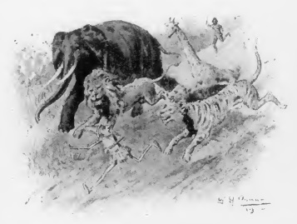
Quando il sole, vincendo trionfalmente le tenebre della pianura, ebbe fugato i terribili animali, e il povero imperatore si fu gettato bocconi a terra per ripigliare un poco di fiato, un urlo cento volte più terribile di quello delle bestie feroci lo fece rabbrividire e balzare in piedi per riprendere la fuga. Ma inutilmente!

XL.
Il gran ciamberlano, acchiappato Pinocchio, gli annunzia che il suo regno è finito, e, per guadagnarsi il pane ambedue, l’obbliga ad entrare in una gabbia di scorza d’albero.
Il primo ministro aveva acchiappato il burattino, e senza curarsi delle sue strida e dei potentissimi calci che riceveva negli stinchi, in un momento lo ebbe legato per il collo.
Non si può descrivere l’ira del povero imperatore, a vedersi trattato a quel modo da un suo suddito. Voleva fare e voleva dire, ma per l’appunto il crudele ciamberlano aveva raccolta una bella frusta, che fece fìschiare per aria con fare minaccioso.
Questo modo di argomentare persuase l’imperatore a star fermo e zitto, cosa che piacque molto al gran ciamberlano, il quale con una vocina dolce dolce gli disse, quasi cantando:
— Così veder ti voglio!... — e lo spinse avanti, tenendolo sempre per la cinghia, come appunto fanno i contadini quando tornano dal mercato coi loro ciuchi scarichi.
Camminarono per un pezzo, zitti e cheti, senza mai voltarsi indietro. Arrivati in cima ad una collinetta da dove si scorgeva un largo tratto di paese ricoperto di capanne e di villaggi, il gran ciamberlano si volse con molta bontà a Pinocchio, e gli tenne questo discorsetto:
— Caro il mio imperatore, qui bisogna prendere una risoluzione qualunque, se non si vuol crepare di fame al più presto. Tu vedi in che stato di miseria siamo ridotti; niente denaro, niente da man-giare; insomma, se avanti sera non troviamo da guadagnar qualche cosa, saremo costretti a dormire all’aperto, e, per di più, a stomaco vuoto. Se tu non fossi stato di legno, le cose per parte mia non sarebbero andate tanto malaccio, perchè ti avrei mangiato tutto intero, e un po’ di tempo mi saresti bastato; ma siccome questo non è possibile, ho pensato di portarti in giro per questi villaggi e mostrarti al pubblico sulle piazze; vedrai che faremo affari d’oro. Ora tu non mi puoi capire; ma se sarai buono e mi darai retta, sarai contentissimo di me e di te. Intanto aiutami a mettere insieme una bella gabbia di scorza d’albero e poi.... e poi.... faremo quattrini a cappellate. —
E il terribile ciamberlano andava stropicciandosi forte forte le mani, tutto contento della sua inven-zione.
Il burattino, peraltro, non partecipava punto a quella gioia; anzi, era lì lì per prorompere in un amaro rimprovero verso il suddito infedele, che aveva persino osato di pensare a cibarsi delle carni del suo imperatore. E come se questo non bastasse, non si vergognava di proporgli una cosa tanto ver-gognosa, come quella di volerlo mostrare per le piazze come un buffone qualunque. Stava già per aprir bocca, ma poi pensò meglio di aspettare una occasione migliore, e per allora far finta di rasse-gnarsi. E si diede ad aiutare quel traditore di ciamberlano, il quale, ingegnandosi alla meglio, strappava di belle strisce di scorze d’albero e le andava intrecciando con dei bastoni che aveva prima legati ai capi con vimini e ginestre.
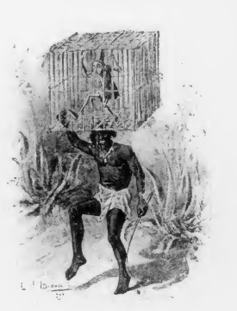
Quando la gabbia fu finita, il gran ciamberlano si rivolse al burattino, e gli disse secco secco:
— Ora entra qui dentro, e rammentati bene che fino da questo momento qui non ci son più impe-ratori, nè gran ciamberlani: io sono il tuo padrone, e tu il mio fedelissimo schiavo. Avanti, marche!... —
Il comando era stato dato in una certa maniera che non lasciava luogo a ripetere, e Pinocchio, per quanto la rabbia lo divorasse, capì che bisognava ubbidire senza discussione. Tuttavia guardò a destra e a sinistra, ma non vide anima viva che potesse correre in suo soccorso; guardò in faccia il suo carnefice che gli teneva gli occhi addosso fissi come se lo volesse mangiare da un momento all’altro, e tirando un grosso sospiro entrò nella gabbia.

XLI.
Il gran ciamberlano espone Pinocchio sulle pubbliche piazze, guadagnando molti quattrini e molti regali.
A passi affrettati e colla gabbia in capo, l’ex gran ciamberlano entrò nel villaggio più vicino sonando la tromba con le mani per richiamar gente.
— Pepperepè, pippiripì, pepperepepeppè. Peppe-repè.... pippiripì, pepperepepeppè.... —
Era giorno di festa, sicchè non si può dire quanta gente accorresse da ogni parte.
Uomini, donne, vecchi, giovani e ragazzi facevano un gran pigia pigia intorno alla gabbia. Tutti volevano vedere, tutti volevano ammirare la bestia rara che c’era dentro, e gli atti di stupore e gli «oh !» di maraviglia scoppietavano da ogni parte come un fuoco di fila.
È facile immaginare come stava Pinocchio!... Dire che desiderava di essere un grillo o un topo per entrare in un buco qualunque, che avrebbe voluto essere una farfalla o un uccello per volar via fino a casa sua, senza nemmeno voltarsi indietro, è sempre poco al confronto di quel che pensava, trovandosi in quella umiliantissima posizione.
Stava lì tutto rattrappito, procurando di presentare il meno che gli era possibile della sua persona agli avidi sguardi della folla, mentre dal profondo dell’animo invocava un aiuto, un soccorso purchessia; ma tutto inutile. Il suo crudele padrone quando vide che la piazza traboccava di gente che si pigiava da ogni parte, fece l’atto di aprire la gabbia e trarne fuori il burattino.
A quella vista la folla spaventata si trasse indietro con furia; e molte donne, afferrati i figliuoli più piccoli, se li posero in capo e fuggirono nelle capanne, dalle quali mostravano i loro visi fuligginosi. Anche i cani che erano sulla piazza scappavano abbaiando furiosamente.
Il gran ciamberlano rassicurò tutti con poche parole; ma perchè ognuno potesse godere lo spettacolo con più comodo, fece fare al burattino un giro per tutta la lunghezza della corda, descrivendo così un cerchio che nessuno degli spettatori osò più di oltrepassare.
Ottenuto in tal modo uno spazio sufficiente, parlò a gran voce così:
— Affricani d’Affrica! Questo che qui vedete, non è, come potreste credere, un animale, e tanto meno un animale feroce: tutt’altro! Questo qui è un ragazzo come ce ne sono tanti in una certa parte del mondo che voi non potete conoscere. Come mi sia giunto nelle mani sarebbe troppo lungo a dirsi. Vi descriverò solo i suoi costumi, i suoi usi, cioè il suo modo di vivere, e giudicherete allora la stranezza del caso, e anche della pessima educazione che ha ricevuto nella sua prima gioventù. Intanto, figura-tevi che la mattina quando si alza da letto vorrebbe nientedimeno lavarsi le mani, il collo e la faccia!... E indovinate un po’ con che cosa?.. Con l’acqua!... — A queste parole si alzò, fra tutti gli spettatori, un mormorio di maraviglia, e qualche risata ironica scappava qua e là, specialmente dalla bocca delle madri, che guardavano con compiacenza la faccia de’ loro marmocchi, che non aveva mai ricevuto di simili insulti.
— Non basta, — seguitava l’ex gran ciamberlano. — Quando s’è lavato a quel modo vorrebbe anche pettinarsi, e cioè passare un oggetto di osso armato di denti lunghi, fitti ed acuminati fra i capelli del capo! Avete inteso?... —
Le mamme si guardavano l’una coll’altra, e molte andavano palpando le teste lanose dei loro cari, quasi temendo per essi quell’orribile strumento. Altre guardavano il burattino con profondo disgusto ed alcune dissero piano, ai ragazzi, ma non tanto che Pinocchio non sentisse:
— Se non sarete buoni, quello lì verrà la notte a mordervi....
— E non basta ancora, — seguitava l’infaticabile ciamberlano. — Sappiate che questo tipo originale quando sente il bisogno di soffiarsi il naso cava fuori dalle tasche un pezzo di tela chiamata fazzoletto e.... la vergogna m’impedisce di spiegarmi.... —
A queste parole, uno scoppio poderoso di risa, da coprire cento volte la voce dell’oratore, si levò da ogni parte.
I ragazzi ridevano più di tutti, e, guardando le mamme, e lavorando col dorso delle mani, facevano vedere a Pinocchio come si fa a pulirsi il naso.
Ristabilitosi alla meglio un po’ di silenzio, il gran ciamberlano alzò ancora la voce per farsi meglio intendere:
— Ma vi è di più, o signori! Questo individuo ha l’abilità di mangiare il burro crudo, e la carne cotta, infilandola con un arnese armato esso pure di denti. Prende la minestra col cucchiaio e se la porta alla bocca; e spinge la sua stupidità fino a tagliare il pane con uno strumento pericolosissimo, chiamato coltello! —
Questa volta la maraviglia giunse al colmo, e fu un accorrere tumultuoso delle donne dentro le capanne, dalle quali uscivano recando chi un vaso d’acqua, chi un pezzo di carne cruda, chi una ciotola di burro; e ce ne fu una che spinse il suo zelo fino a portare una gallina alla quale il gran ciamberlano tirò il collo, la spennò e la cosse in un momento ad un fuocherello che accese presso la gabbia.
Poi, dietro il comando del suo padrone, Pinocchio dovette lavarsi il viso, il collo e le mani in presenza della folla; cosa che il burattino fece con immenso piacere, perchè era molto tempo che ne sentiva il bisogno. Quindi gli fu consegnato una specie di pane che Pinocchio, con grande spasso di tutti gli spettatori, tagliò a fette col ferro di una lancia, e spalmandovi sopra di gran pezzi di burro se lo mangiò col migliore appetito di questo mondo.
Rimaneva la gallina, e Pinocchio non ebbe nessuna difficoltà a farla a pezzi e divorarsela, aiutandosi con un grosso amo da pesci, in mancanza di miglior forchetta.
Le donne lo avrebbero veduto volentieri ravviarsi il capo, ma non avendo pettine. Pinocchio compiacentemente fece passare più volte le dita sulla testa mandandosi i capelli dalle parti. Infine, tratto fuori il moccichino, si soffiò ripetutamente il naso.
A quello strombettìo non si può immaginare le acclamazioni dei ragazzi e le risate dei babbi e delle mamme.
Fatto sta, che il burattino ottenne un vero successo, cosa che fece gran piacere anche al suo furbo padrone, il quale mangiò a crepapelle di tutte le ghiottornìe che gli furono portate.

XLII.
Pinocchio stanco di condurre quella vita oziosa di scroccone, manda in pezzi la gabbia in presenza degli spettatori, e saltando sulle loro teste, corre alla spiaggia del mare, vi si getta a nuoto e torna a casa.
Per parecchi giorni il povero ex imperatore e re di tutti i re affricani dovè dare spettacolo della sua persona, e ripetere la lavatura della faccia, del collo e delle mani molte volte di seguito, in presenza di migliaia di occhi curiosi di vedergli compiere quelle strane operazioni.
Non che il burattino le facesse malvolentieri, anzi ci aveva gusto, essendogli sempre piaciuta la pulizia, anche prima di andare in Affrica e di essere imperatore, ma gli pareva troppo umiliante guadagnare da vivere in quel modo. Dovere star lì dalla mattina alla sera esposto a tutti gli insulti dei ragazzi che, a lode del vero, come i ragazzi dei suoi posti, facevano a gara a chi si mostrava più impertinente, e non poter saltar fuori e prenderli a scappellotti e calci, e ruzzolare i più grandicelli in fondo a qualche fossa, gli tormentava proprio l’animo.
Ma più di tutto lo esasperava l’ordine ricevuto dal padrone di non rifiutarsi mai di mangiare, tutte le volte che glielo portavano.
— Proprio come le scimmie, — diceva dolorosa-mente il burattino ripensando a quel che faceva lui ed i suoi cari compagni di scuola quando nell’uscire le vedevano in piazza coll’inseparabile orso!
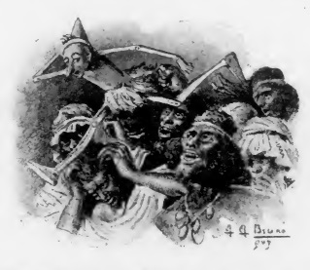
È inutile dire che lo angustiava anche il pensiero del suo babbo, della sua cara Fatina, e anche un pochino di essere lontano dal luogo dov’era venuto al mondo, dove aveva fatto le sue prime monellerìe, dove aveva dati molti dispiaceri ai suoi, ma dove anche aveva procurato loro qualche bella soddisfazione col suo buon cuore e colla sua buona condotta. Anzi, adagio adagio si accòrse che quel vivere lontano dai suoi posti era una cosa da non potercisi adattare a lungo; finalmente si convinse che, se presto non avesse riveduta la sua piccola casa dai mobili tutti fracassati, ma pur tanto cari, se presto non avesse rigustato il pane nero e l’acqua della brocca del suo caro babbino, sarebbe morto di crepacuore.
— Casa mia, casa mia.... — diceva colle lacrime in pelle in pelle, divorando galline, e riempiendosi la bocca di squisitissimo burro e di frutta ancor più squisite. — Casa mia, casa mia.... — ripeteva sospirando, senza nemmeno più pensare all’oro e all’argento che era venuto a cercare in Affrica.
— Voglio andare a rivedere il mio babbo! — disse un giorno durante una rappresentazione. E drizzarsi nella gabbia, mandarla in cento pezzi, saltare sulla testa degli affollati spettatori urlanti di spavento, fu un momento.
Passò come un razzo! Battè sulla nuda terra facendo il rumore di una bracciata di legna gettate dalla finestra di un terzo piano, e prese la rincorsa.
Il vento di scirocco al paragone sarebbe parso una lumaca! E corse, e corse, e corse.... fino a che non si trovò dinanzi l’ampia distesa delle acque del mare.
Allora si fermò.
Guardò indietro a quell’Affrica che era stata oggetto di tanti suoi desiderii, dalla quale non riportava che tanti disinganni, e gettandosi a nuoto disse forte:
— Ci ritornerò quando avrò messo un po’ più di giudizio! —
In quel momento una voce notissima gli gridava:
— Bravo Pinocchio! Bravo Pinocchio! —


